Федеральное государственное автономное образовательное учреждение высшего образования «Национальный исследовательский университет ИТМО»
Факультет программной инженерии и компьютерных технологий

Базовый трек. Лабораторная работа 1. Shell
Вариант: proc-clone, shell-bg, cpu-mat-mul, ema-join-nl

Выполнила:
Павличенко Софья Алексеевна, Р3215

Проверил:
Скрябин Иван Александрович

Санкт-Петербург 2025г.
Оглавление

Цель 3
Программная реализация задачи 3
Листинг программы 3
Результат работы программы 6
Вывод 8

CPU нагрузчик

Асимптотическая сложность алгоритма умножения матриц $O(n^{3})$, где $n$ – размер матрицы. Мы выполняем эту операцию $iterations$ раз, следовательно итоговая сложность: $O({iterations*n}^{3})$. То есть:
- При увеличении $n$ количество арифметических операций растёт кубически, что становится основной нагрузкой CPU и использует его полностью.
- При увеличении $iterations$ время работы увеличивается линейно, CPU загружен дольше, но структура нагрузки не меняется.
- При больших размерах матриц затраты на ввод/вывод данных будут более заметны.

Изменяя значения $n$ и $iterations$, зафиксируем метрики работы нагрузчика с помощью команд мониторинга:

- $n = iterations = 500$

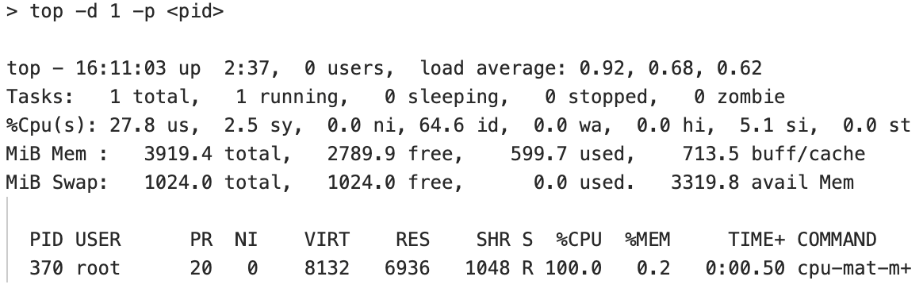
. . .
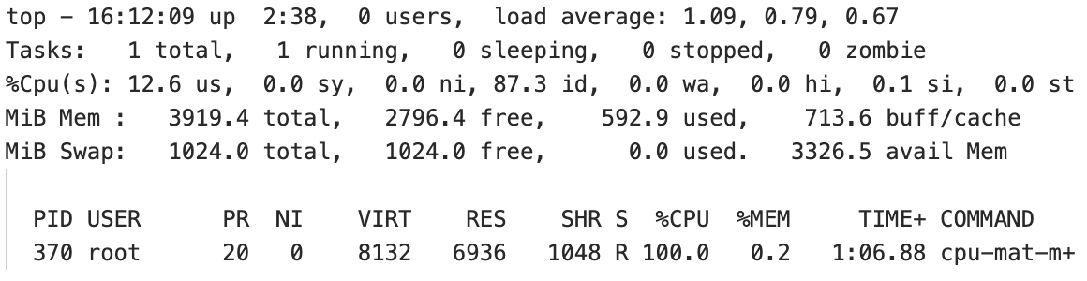

По результатам видно, что программа максимально загружает одно ядро на 100% при минимальном использовании памяти (0.2%).

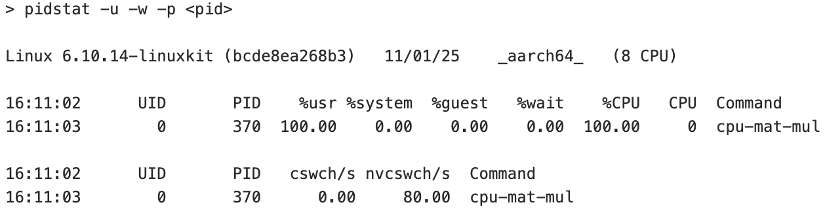
. . .
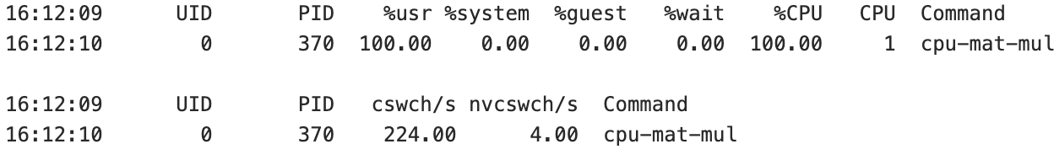

По результатам видно, что программа выполняет вычисления в пользовательском режиме, почти не вызывает системные операции и не блокируется. Контекстные переключения редки, что подтверждает — вычисления CPU-интенсивные, а IO занимает лишь малую часть времени. В конце их количество слегка увеличилось, что, скорее всего, связано с выводом результата в файл.

- $n=3045, iterations = 1$

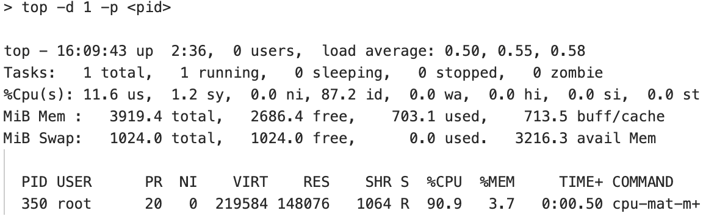
. . .
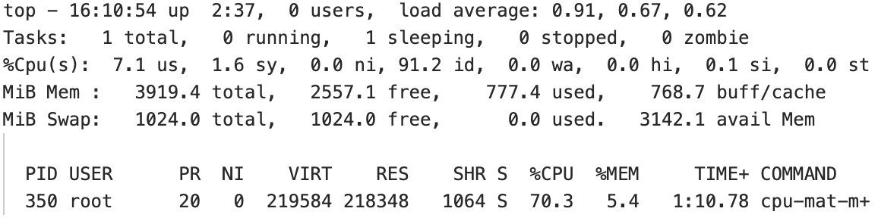

Видно резкое увеличение выделения и использования памяти. В конце процесс перешел в состояние S, %CPU снизилось, а %MEM увеличилось, что говорит о завершении вычислительной части программы и записи результатов в файл.

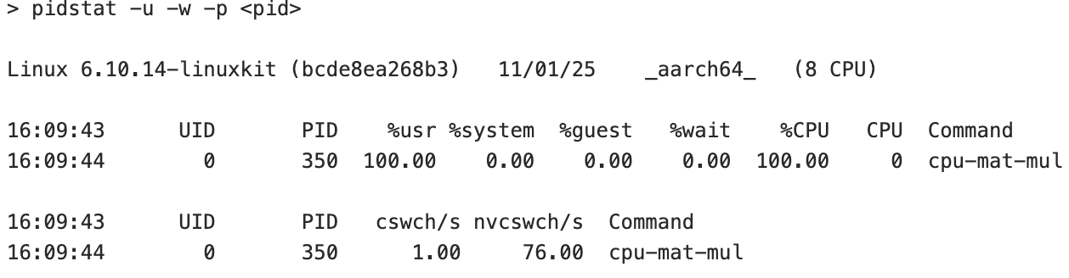
. . .
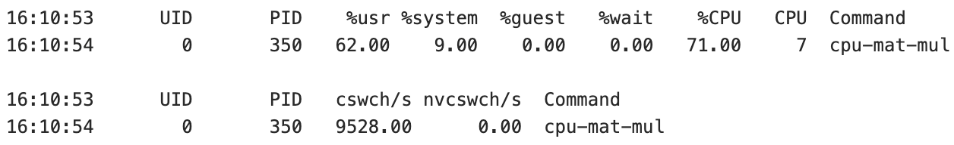

Под конец видно резкое увеличение добровольных переключений контекста, процесс начал активно работать с файлами и памятью. Это в том числе можно сказать по увеличению значения %system. Также планировщик сменил активное ядро.

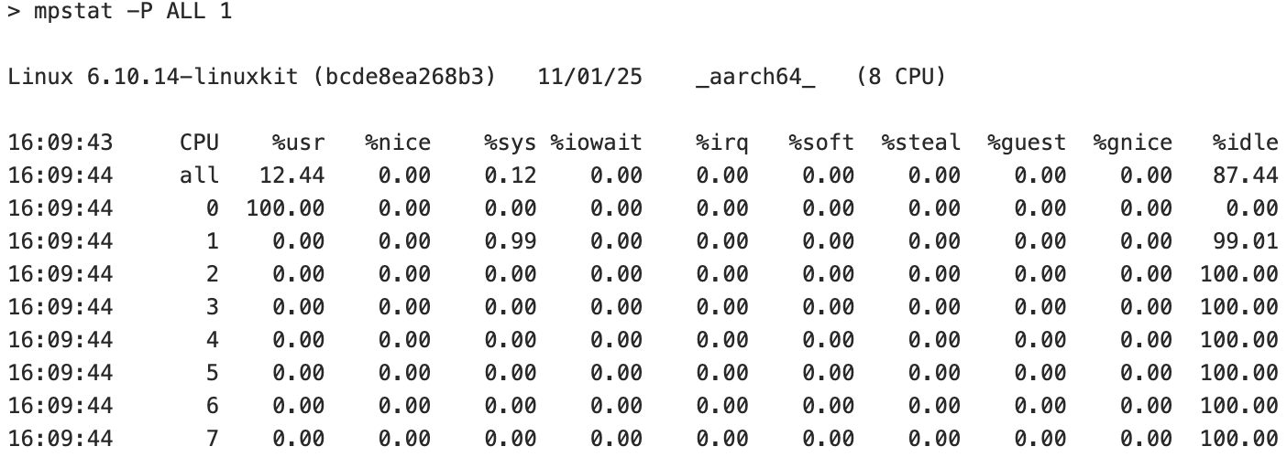
. . .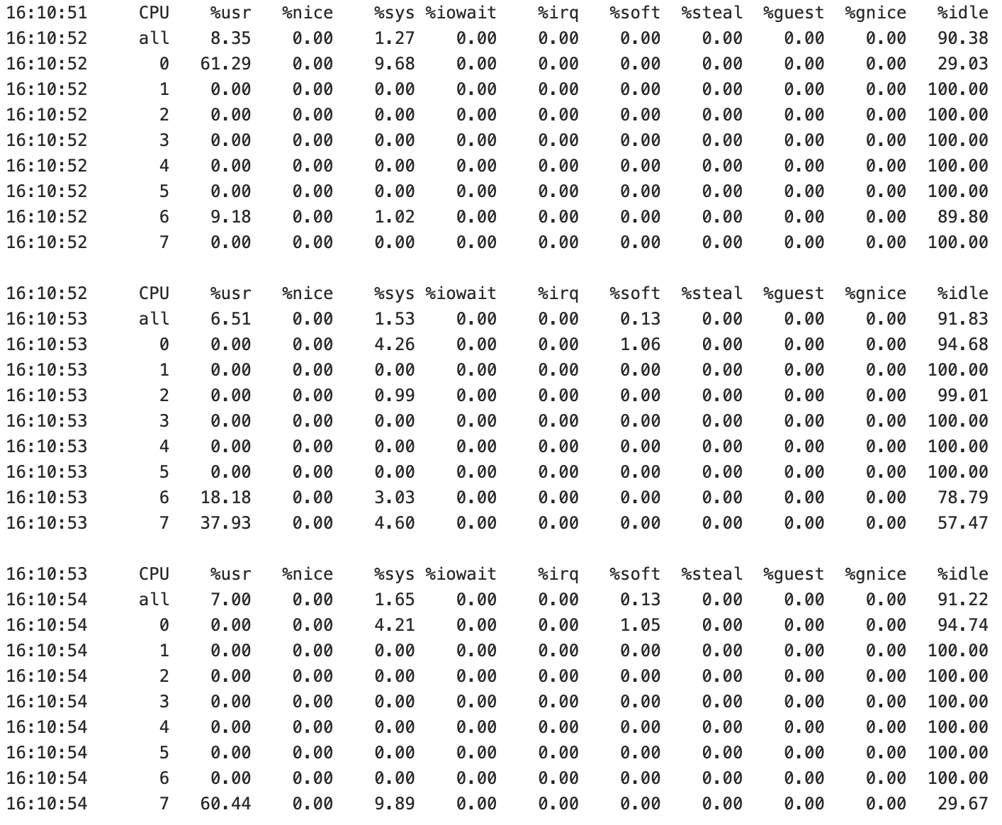


Сначала процесс максимально загружал одно ядро (вычислительная часть), затем операционная система начала мигрировать его к другому ядру.

- $n=10 iterations = 20000000$
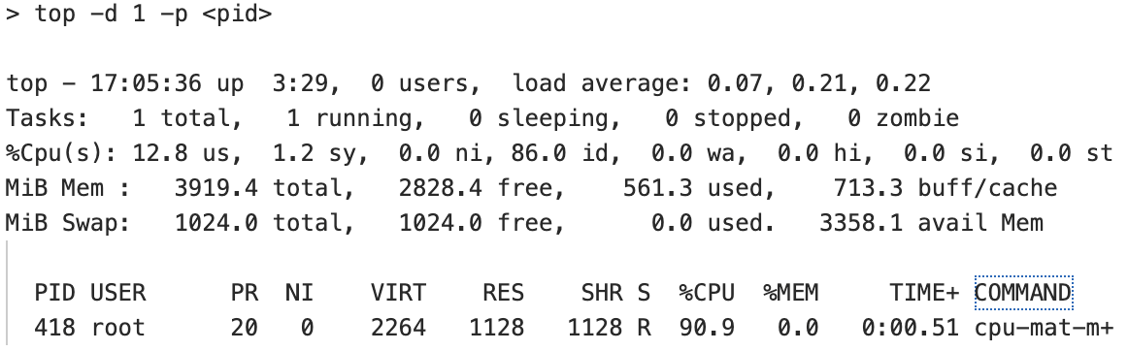
. . .
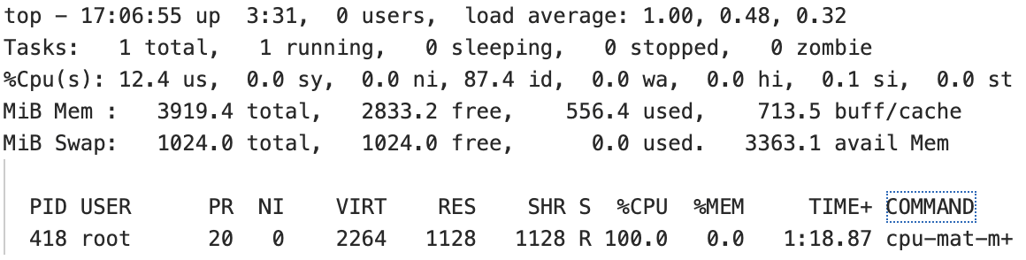

Видим, что программа максимально загружает одно ядро и минимально использует память. Среднее количество процессов близится к 1.

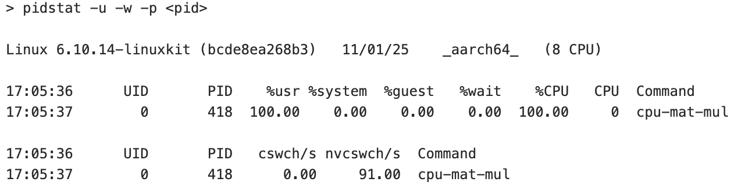
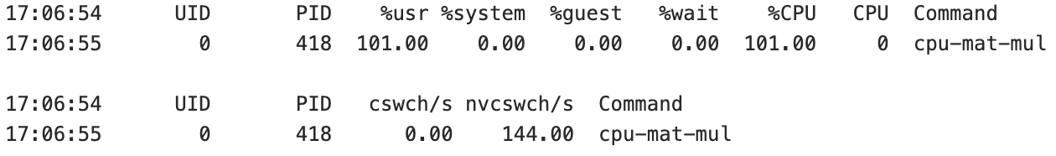

По результатам видно, что программа выполняет вычисления в пользовательском режиме и почти не вызывает системные операции. Контекстные переключения редки, что подтверждает, что основная нагрузка идет на вычислительную часть. Процесс не блокируется и использует одно и то же ядро.

Запуская параллельно k программ-нагрузчиков, зафиксируем их метрики работы с помощью команд мониторинга:

- k = 8

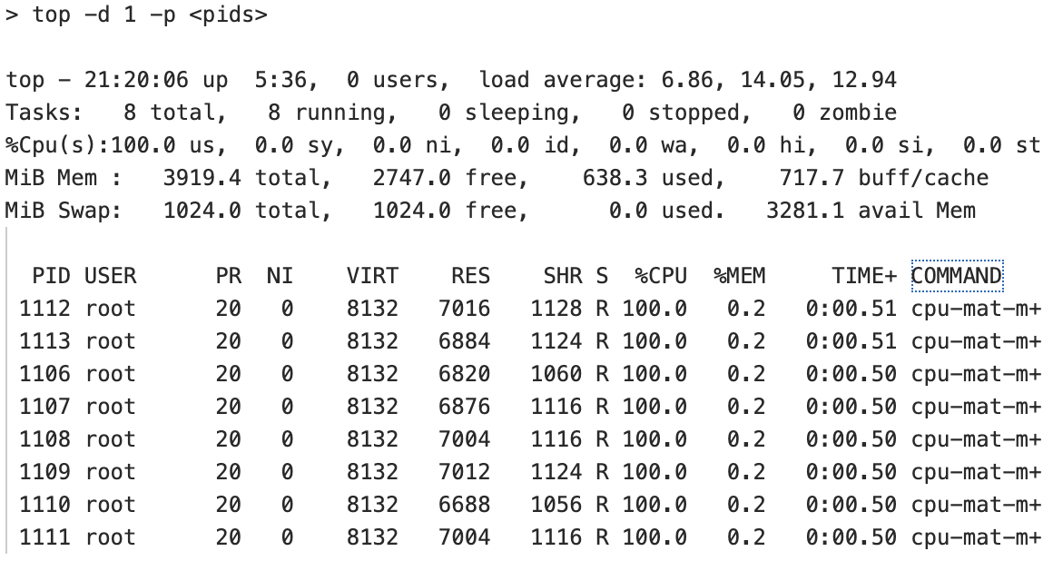
. . .
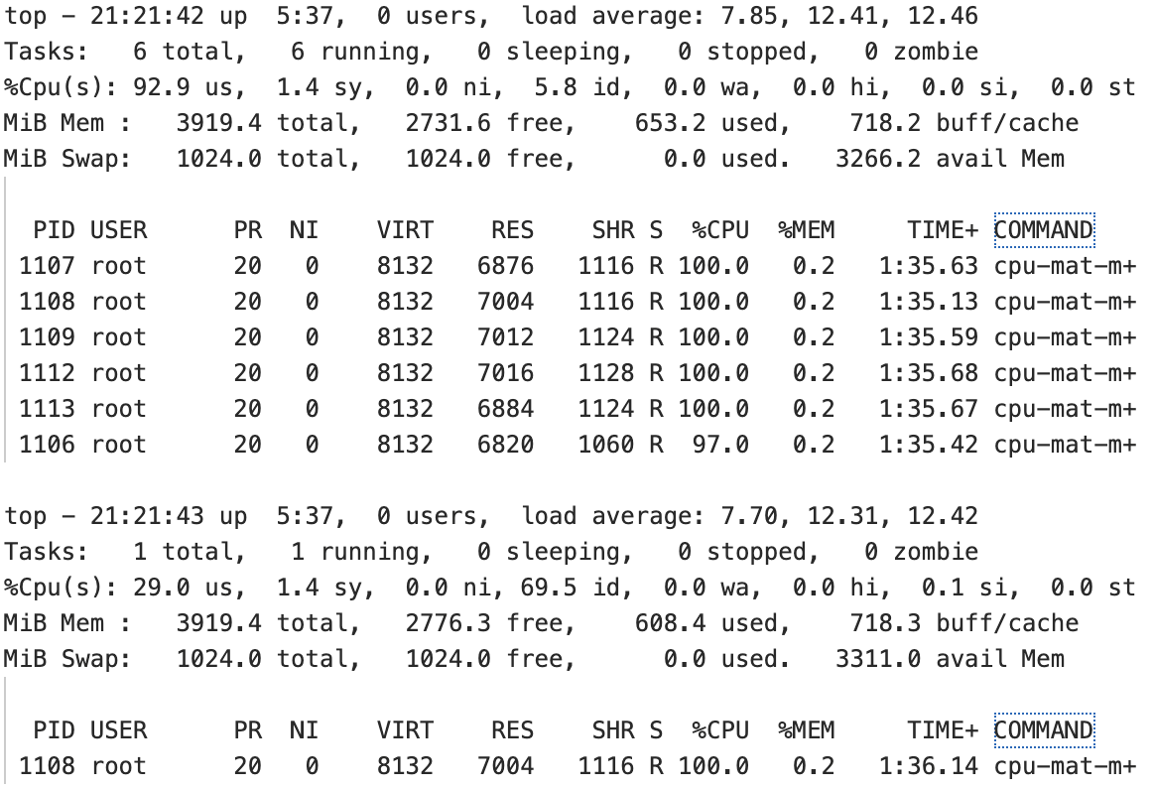

Все программы максимально загружают ядра процессора и минимально используют память. Время выполнения нагрузчиков немного увеличилось. Среднее количество процессов близко к 8.

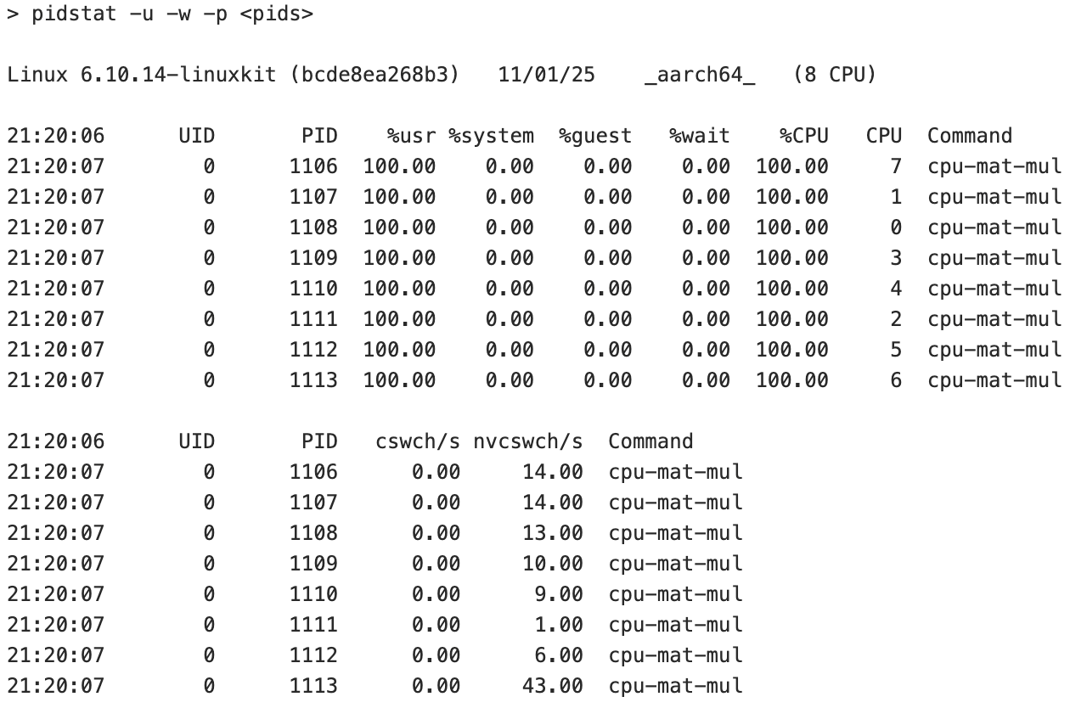
. . . 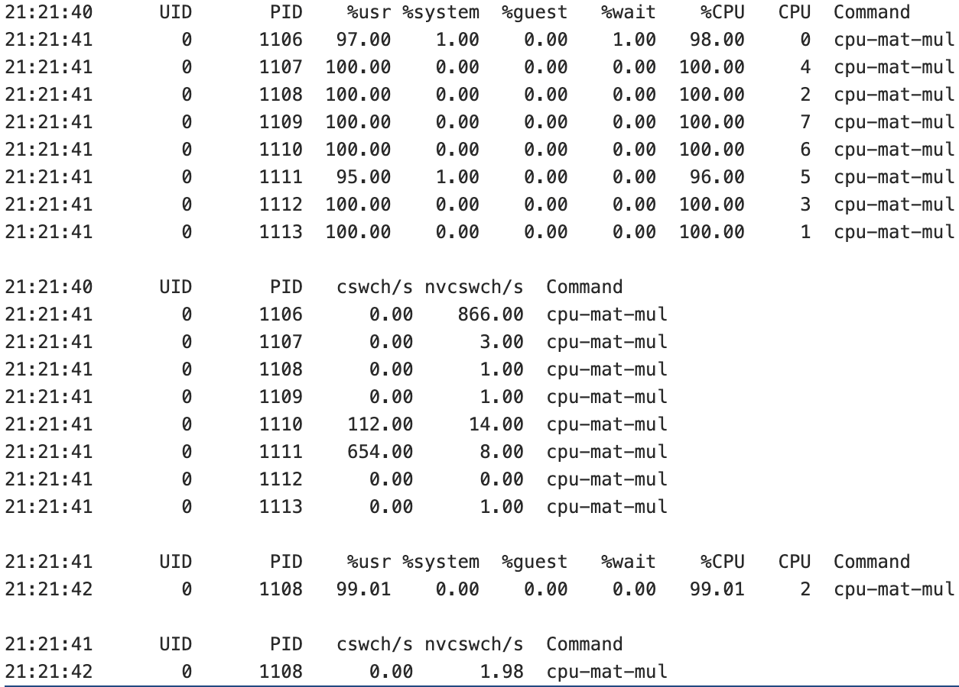


По результатам видно, что программа выполняет вычисления в пользовательском режиме
и редко вызывает системные операции. Контекстные переключения редки, что подтверждает — вычисления CPU-интенсивные, а IO занимает лишь малую часть времени (например, при загрузке или записи матрицы). Каждая запущенная программа использует одно ядро процессора. При этом конкретное ядро, на котором выполняется процесс в каждый момент времени, может меняться.

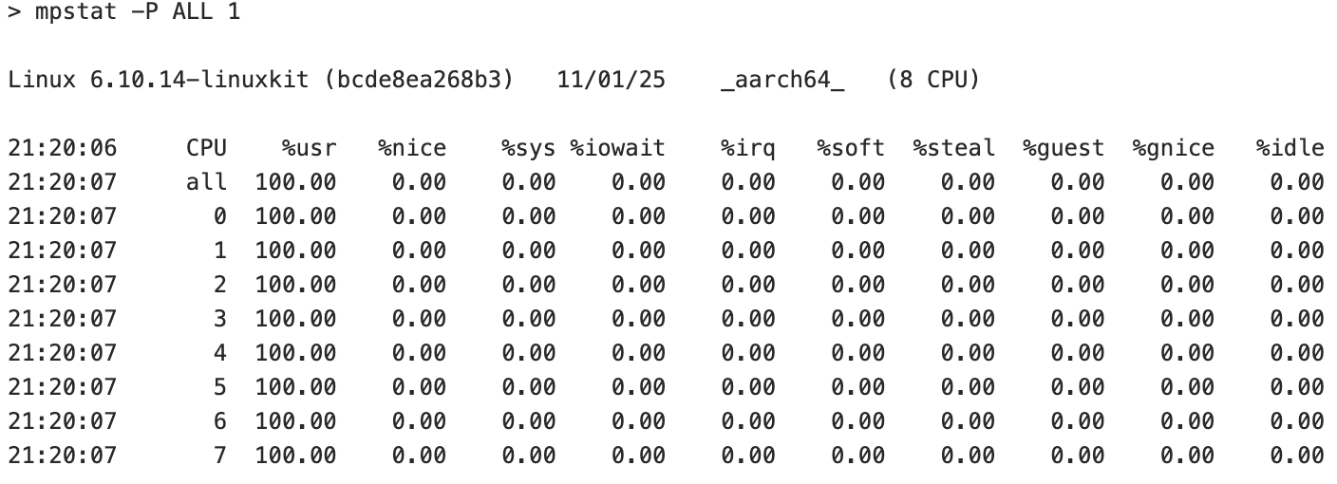
. . .
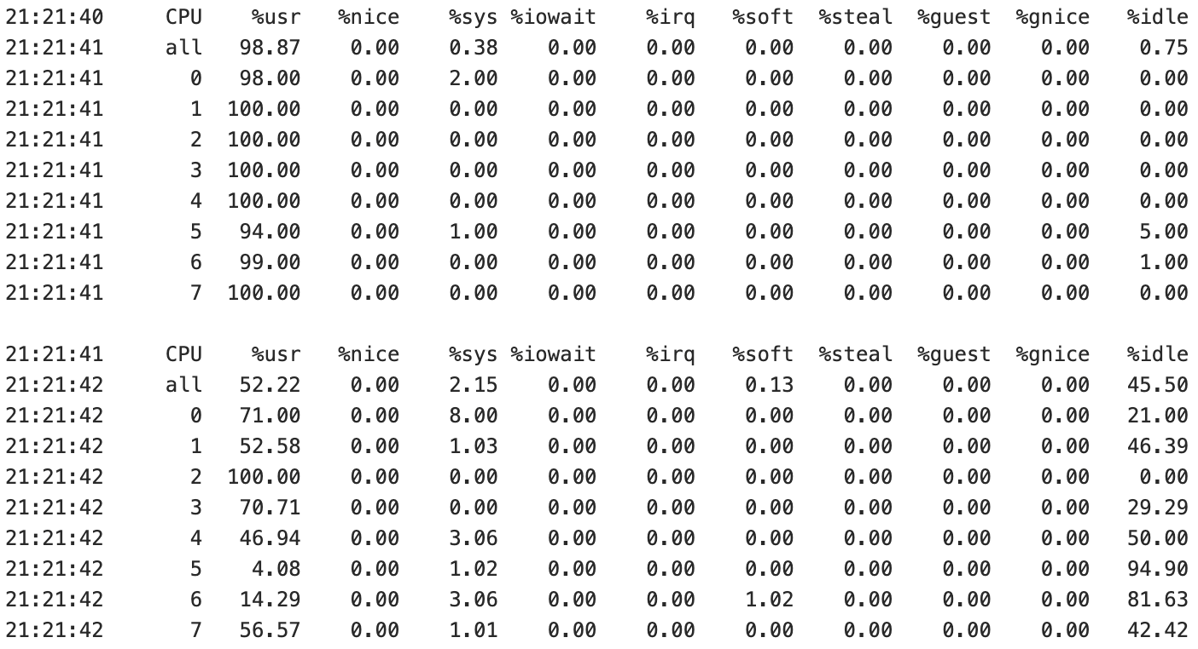

Убеждаемся, что нагрузчики используют максимально все 8 ядер. Заметно возрастание использования системных вызовов, связанных с вводом-выводом и переключениями контекста. Некоторые программы завершились чуть раньше остальных и освободили ядра.

- k = 16

> top -d 1 -p <pids>

top - 21:21:44 up 5:37, 0 users, load average: 7.70, 12.31, 12.42
Tasks: 16 total, 16 running, 0 sleeping, 0 stopped, 0 zombie
%Cpu(s): 98.7 us, 1.3 sy, 0.0 ni, 0.0 id, 0.0 wa, 0.0 hi, 0.0 si, 0.0 st
MiB Mem : 3919.4 total, 2700.9 free, 684.8 used, 717.2 buff/cache
MiB Swap: 1024.0 total, 1024.0 free, 0.0 used. 3234.7 avail Mem

PID USER PR NI VIRT RES SHR S %CPU %MEM TIME+ COMMAND
1134 root 20 0 8132 6644 1012 R 100.0 0.2 0:00.31 cpu-mat-m+
1138 root 20 0 8132 6824 1064 R 60.0 0.2 0:00.30 cpu-mat-m+
1140 root 20 0 8132 6760 1000 R 60.0 0.2 0:00.37 cpu-mat-m+
1126 root 20 0 8132 6628 1124 R 50.0 0.2 0:00.19 cpu-mat-m+
1128 root 20 0 8132 6196 948 R 50.0 0.2 0:00.26 cpu-mat-m+
1129 root 20 0 8132 6808 1048 R 50.0 0.2 0:00.22 cpu-mat-m+
1130 root 20 0 8132 6868 1108 R 50.0 0.2 0:00.24 cpu-mat-m+
1133 root 20 0 8132 6388 1012 R 50.0 0.2 0:00.24 cpu-mat-m+
1135 root 20 0 8132 6904 1016 R 50.0 0.2 0:00.27 cpu-mat-m+
1136 root 20 0 8132 6916 1156 R 50.0 0.2 0:00.32 cpu-mat-m+
1137 root 20 0 8132 6488 1112 R 50.0 0.2 0:00.25 cpu-mat-m+
1141 root 20 0 8132 6504 1128 R 50.0 0.2 0:00.20 cpu-mat-m+
1131 root 20 0 8132 6524 1148 R 40.0 0.2 0:00.23 cpu-mat-m+
1132 root 20 0 8132 6368 992 R 40.0 0.2 0:00.22 cpu-mat-m+
1139 root 20 0 8132 6880 1120 R 40.0 0.2 0:00.24 cpu-mat-m+
1127 root 20 0 8132 6784 1152 R 30.0 0.2 0:00.23 cpu-mat-m+

top - 21:21:45 up 5:37, 0 users, load average: 7.70, 12.31, 12.42
Tasks: 16 total, 16 running, 0 sleeping, 0 stopped, 0 zombie
%Cpu(s): 99.6 us, 0.4 sy, 0.0 ni, 0.0 id, 0.0 wa, 0.0 hi, 0.0 si, 0.0 st
MiB Mem : 3919.4 total, 2700.9 free, 684.8 used, 717.2 buff/cache
MiB Swap: 1024.0 total, 1024.0 free, 0.0 used. 3234.7 avail Mem

PID USER PR NI VIRT RES SHR S %CPU %MEM TIME+ COMMAND
1131 root 20 0 8132 6780 1148 R 50.5 0.2 0:00.74 cpu-mat-m+
1134 root 20 0 8132 6644 1012 R 50.5 0.2 0:00.82 cpu-mat-m+
1137 root 20 0 8132 7000 1112 R 50.5 0.2 0:00.76 cpu-mat-m+
1126 root 20 0 8132 6884 1124 R 49.5 0.2 0:00.69 cpu-mat-m+
1127 root 20 0 8132 6784 1152 R 49.5 0.2 0:00.73 cpu-mat-m+
1128 root 20 0 8132 6708 948 R 49.5 0.2 0:00.76 cpu-mat-m+
1129 root 20 0 8132 6936 1048 R 49.5 0.2 0:00.72 cpu-mat-m+
1130 root 20 0 8132 6868 1108 R 49.5 0.2 0:00.74 cpu-mat-m+
1132 root 20 0 8132 6624 992 R 49.5 0.2 0:00.72 cpu-mat-m+
1133 root 20 0 8132 6772 1012 R 49.5 0.2 0:00.74 cpu-mat-m+
1135 root 20 0 8132 6904 1016 R 49.5 0.2 0:00.77 cpu-mat-m+
1136 root 20 0 8132 6916 1156 R 49.5 0.2 0:00.82 cpu-mat-m+
1138 root 20 0 8132 6824 1064 R 49.5 0.2 0:00.80 cpu-mat-m+
1140 root 20 0 8132 6760 1000 R 49.5 0.2 0:00.87 cpu-mat-m+
1141 root 20 0 8132 6760 1128 R 49.5 0.2 0:00.70 cpu-mat-m+
1139 root 20 0 8132 6880 1120 R 48.5 0.2 0:00.73 cpu-mat-m+
. . .
top - 21:25:26 up 5:41, 0 users, load average: 15.83, 14.25, 13.19
Tasks: 14 total, 6 running, 8 sleeping, 0 stopped, 0 zombie
%Cpu(s): 88.4 us, 7.1 sy, 0.0 ni, 4.5 id, 0.0 wa, 0.0 hi, 0.0 si, 0.0 st
MiB Mem : 3919.4 total, 2709.9 free, 673.8 used, 719.2 buff/cache
MiB Swap: 1024.0 total, 1024.0 free, 0.0 used. 3245.6 avail Mem

PID USER PR NI VIRT RES SHR S %CPU %MEM TIME+ COMMAND
1135 root 20 0 8132 6904 1016 R 92.0 0.2 1:50.87 cpu-mat-m+
1138 root 20 0 8132 6824 1064 R 80.0 0.2 1:51.10 cpu-mat-m+
1127 root 20 0 8132 6784 1152 R 74.0 0.2 1:51.06 cpu-mat-m+
1134 root 20 0 8132 6644 1012 R 74.0 0.2 1:51.07 cpu-mat-m+
1132 root 20 0 8132 6624 992 R 73.0 0.2 1:50.66 cpu-mat-m+
1136 root 20 0 8132 6916 1156 D 73.0 0.2 1:51.50 cpu-mat-m+
1129 root 20 0 8132 6936 1048 D 41.0 0.2 1:51.15 cpu-mat-m+
1139 root 20 0 8132 6880 1120 D 41.0 0.2 1:50.72 cpu-mat-m+
1130 root 20 0 8132 6868 1108 D 36.0 0.2 1:50.92 cpu-mat-m+
1126 root 20 0 8132 7016 1256 D 33.0 0.2 1:50.85 cpu-mat-m+
1140 root 20 0 8132 6760 1000 D 32.0 0.2 1:50.67 cpu-mat-m+
1131 root 20 0 8132 6780 1148 R 30.0 0.2 1:51.05 cpu-mat-m+
1133 root 20 0 8132 6772 1012 D 30.0 0.2 1:50.68 cpu-mat-m+
1128 root 20 0 8132 6708 948 D 29.0 0.2 1:50.76 cpu-mat-m+

Программы загружают ядра процессора, минимально используют память. Среднее количество процессов близко к 16, что превышает кол-во ядер, следовательно на CPU есть очередь. Время выполнения увеличивается.

> pidstat -u -w -p <pids>

Linux 6.10.14-linuxkit (bcde8ea268b3) 11/01/25 _aarch64_ (8 CPU)

21:21:43 UID PID %usr %system %guest %wait %CPU CPU Command
21:21:44 0 1126 49.50 0.99 0.00 50.50 50.50 0 cpu-mat-mul
21:21:44 0 1127 47.52 0.00 0.00 52.48 47.52 1 cpu-mat-mul
21:21:44 0 1128 49.50 0.00 0.00 49.50 49.50 7 cpu-mat-mul
21:21:44 0 1129 49.50 0.00 0.00 50.50 49.50 2 cpu-mat-mul
21:21:44 0 1130 48.51 0.00 0.00 50.50 48.51 6 cpu-mat-mul
21:21:44 0 1131 49.50 0.00 0.00 50.50 49.50 4 cpu-mat-mul
21:21:44 0 1132 47.52 0.00 0.00 53.47 47.52 3 cpu-mat-mul
21:21:44 0 1133 50.50 0.00 0.00 50.50 50.50 5 cpu-mat-mul
21:21:44 0 1134 59.41 0.00 0.00 39.60 59.41 1 cpu-mat-mul
21:21:44 0 1135 49.50 0.00 0.00 50.50 49.50 4 cpu-mat-mul
21:21:44 0 1136 49.50 0.00 0.00 49.50 49.50 5 cpu-mat-mul
21:21:44 0 1137 49.50 0.99 0.00 50.50 50.50 7 cpu-mat-mul
21:21:44 0 1138 49.50 0.00 0.00 49.50 49.50 2 cpu-mat-mul
21:21:44 0 1139 47.52 0.00 0.00 51.49 47.52 3 cpu-mat-mul
21:21:44 0 1140 48.51 0.00 0.00 50.50 48.51 6 cpu-mat-mul
21:21:44 0 1141 49.50 0.00 0.00 50.50 49.50 0 cpu-mat-mul

21:21:43 UID PID cswch/s nvcswch/s Command
21:21:44 0 1126 0.00 125.74 cpu-mat-mul
21:21:44 0 1127 0.00 127.72 cpu-mat-mul
21:21:44 0 1128 0.00 123.76 cpu-mat-mul
21:21:44 0 1129 0.00 133.66 cpu-mat-mul
21:21:44 0 1130 0.00 124.75 cpu-mat-mul
21:21:44 0 1131 0.00 123.76 cpu-mat-mul
21:21:44 0 1132 0.00 108.91 cpu-mat-mul
21:21:44 0 1133 0.00 117.82 cpu-mat-mul
21:21:44 0 1134 0.00 111.88 cpu-mat-mul
21:21:44 0 1135 0.00 124.75 cpu-mat-mul
21:21:44 0 1136 0.00 117.82 cpu-mat-mul
21:21:44 0 1137 0.00 118.81 cpu-mat-mul
21:21:44 0 1138 0.00 132.67 cpu-mat-mul
21:21:44 0 1139 0.00 110.89 cpu-mat-mul
21:21:44 0 1140 0.00 126.73 cpu-mat-mul
21:21:44 0 1141 0.00 126.73 cpu-mat-mul
. . .
21:25:25 UID PID %usr %system %guest %wait %CPU CPU Command
21:25:26 0 1126 14.00 8.00 0.00 18.00 22.00 1 cpu-mat-mul
21:25:26 0 1127 79.00 1.00 0.00 11.00 80.00 2 cpu-mat-mul
21:25:26 0 1128 10.00 10.00 0.00 15.00 20.00 5 cpu-mat-mul
21:25:26 0 1129 24.00 8.00 0.00 14.00 32.00 5 cpu-mat-mul
21:25:26 0 1130 18.00 7.00 0.00 15.00 25.00 0 cpu-mat-mul
21:25:26 0 1131 11.00 9.00 0.00 16.00 20.00 3 cpu-mat-mul
21:25:26 0 1132 77.00 1.00 0.00 11.00 78.00 1 cpu-mat-mul
21:25:26 0 1133 9.00 11.00 0.00 15.00 20.00 6 cpu-mat-mul
21:25:26 0 1134 86.00 0.00 0.00 12.00 86.00 7 cpu-mat-mul
21:25:26 0 1135 85.00 1.00 0.00 1.00 86.00 3 cpu-mat-mul
21:25:26 0 1136 59.00 5.00 0.00 13.00 64.00 6 cpu-mat-mul
21:25:26 0 1138 93.00 0.00 0.00 6.00 93.00 4 cpu-mat-mul
21:25:26 0 1139 15.00 7.00 0.00 15.00 22.00 2 cpu-mat-mul
21:25:26 0 1140 13.00 9.00 0.00 13.00 22.00 1 cpu-mat-mul

21:25:25 UID PID cswch/s nvcswch/s Command
21:25:26 0 1126 551.00 56.00 cpu-mat-mul
21:25:26 0 1127 290.00 62.00 cpu-mat-mul
21:25:26 0 1128 636.00 36.00 cpu-mat-mul
21:25:26 0 1129 471.00 26.00 cpu-mat-mul
21:25:26 0 1130 531.00 43.00 cpu-mat-mul
21:25:26 0 1131 532.00 34.00 cpu-mat-mul
21:25:26 0 1132 289.00 656.00 cpu-mat-mul
21:25:26 0 1133 676.00 31.00 cpu-mat-mul
21:25:26 0 1134 49.00 113.00 cpu-mat-mul
21:25:26 0 1135 264.00 126.00 cpu-mat-mul
21:25:26 0 1136 358.00 35.00 cpu-mat-mul
21:25:26 0 1138 23.00 476.00 cpu-mat-mul
21:25:26 0 1139 505.00 191.00 cpu-mat-mul
21:25:26 0 1140 518.00 132.00 cpu-mat-mul

Видим, что каждая программа использует около 50% CPU, при этом оставшиеся 50% времени процесс ожидает. Количество процессов превышает количество ядер в 2 раза, поэтому вычислительные ресурсы делятся между ними. Растет частота и количество переключений контекста.

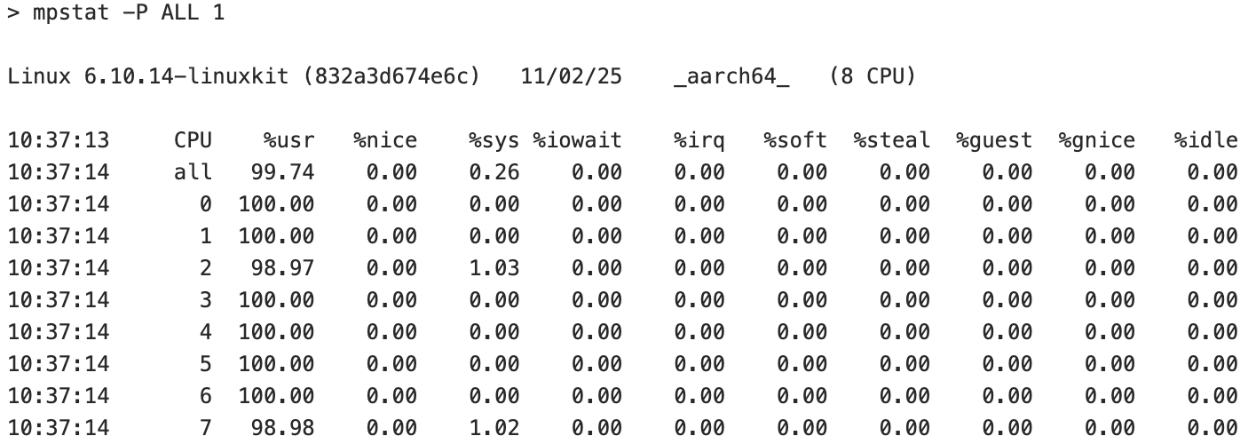
. . .
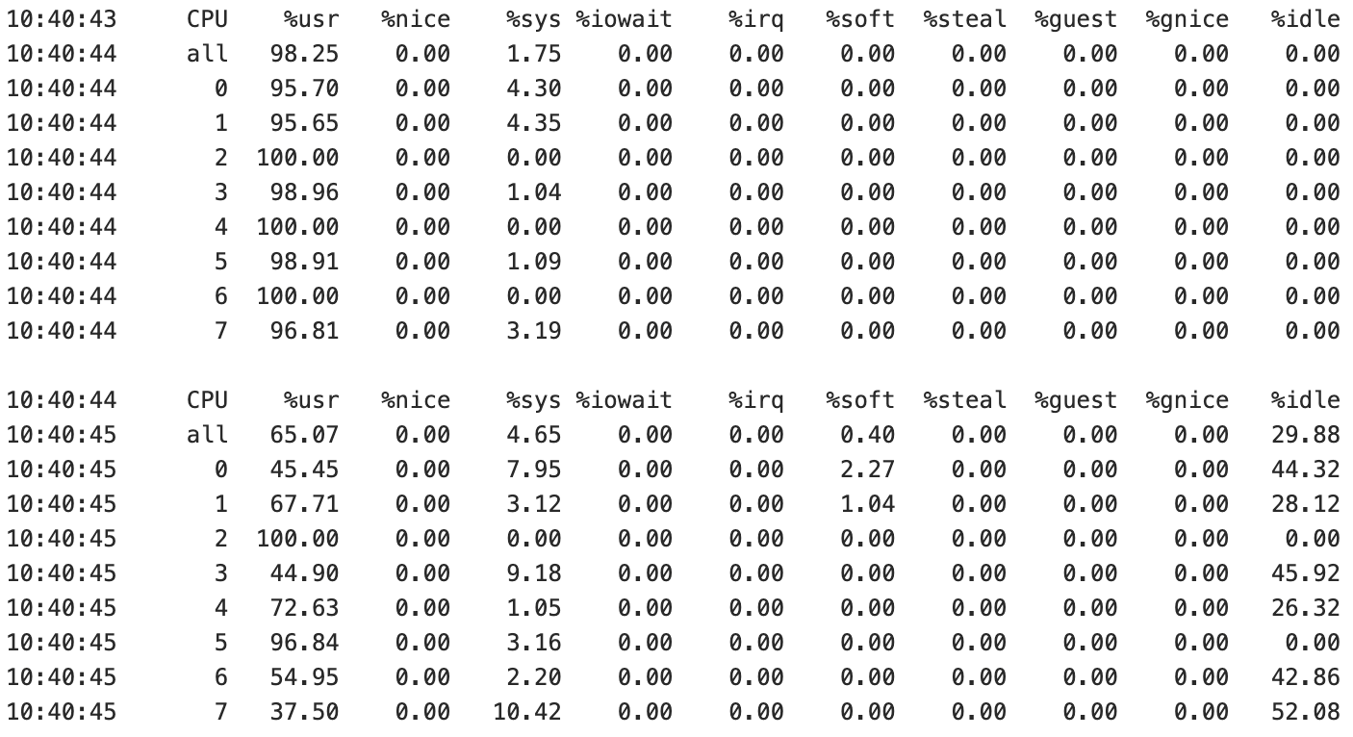

Убеждаемся, что нагрузчики используют максимально все 8 ядер. Заметно увеличение количества системных вызовов, связанных с частотой переключений контекста.

- k = 24

> top -d 1 -p <pids>

top - 10:43:23 up 38 min, 0 users, load average: 23.50, 19.02, 17.49
Tasks: 20 total, 20 running, 0 sleeping, 0 stopped, 0 zombie
%Cpu(s): 99.7 us, 0.3 sy, 0.0 ni, 0.0 id, 0.0 wa, 0.0 hi, 0.0 si, 0.0 st
MiB Mem : 3919.4 total, 2685.3 free, 711.0 used, 706.7 buff/cache
MiB Swap: 1024.0 total, 1024.0 free, 0.0 used. 3208.4 avail Mem

PID USER PR NI VIRT RES SHR S %CPU %MEM TIME+ COMMAND
549 root 20 0 8132 6672 1040 R 34.0 0.2 0:52.28 cpu-mat-m+
551 root 20 0 8132 6484 980 R 34.0 0.2 0:52.35 cpu-mat-m+
556 root 20 0 8132 6728 1096 R 34.0 0.2 0:52.78 cpu-mat-m+
559 root 20 0 8132 6660 1028 R 34.0 0.2 0:52.42 cpu-mat-m+
562 root 20 0 8132 6796 1036 R 34.0 0.2 0:52.16 cpu-mat-m+
564 root 20 0 8132 6760 1128 R 34.0 0.2 0:52.21 cpu-mat-m+
565 root 20 0 8132 6760 1128 R 34.0 0.2 0:52.22 cpu-mat-m+
547 root 20 0 8132 6956 1196 R 33.0 0.2 0:52.43 cpu-mat-m+
548 root 20 0 8132 6536 1032 R 33.0 0.2 0:51.98 cpu-mat-m+
550 root 20 0 8132 6656 1024 R 33.0 0.2 0:52.43 cpu-mat-m+
552 root 20 0 8132 6900 1140 R 33.0 0.2 0:52.69 cpu-mat-m+
553 root 20 0 8132 6852 1092 R 33.0 0.2 0:52.04 cpu-mat-m+
554 root 20 0 8132 6788 1028 R 33.0 0.2 0:52.30 cpu-mat-m+
555 root 20 0 8132 6800 1040 R 33.0 0.2 0:52.26 cpu-mat-m+
557 root 20 0 8132 6752 1120 R 33.0 0.2 0:52.18 cpu-mat-m+
558 root 20 0 8132 6664 1032 R 33.0 0.2 0:52.12 cpu-mat-m+
560 root 20 0 8132 6660 1028 R 33.0 0.2 0:52.49 cpu-mat-m+
561 root 20 0 8132 6660 1028 R 33.0 0.2 0:52.49 cpu-mat-m+
563 root 20 0 8132 6532 900 R 33.0 0.2 0:52.42 cpu-mat-m+
566 root 20 0 8132 6756 996 R 33.0 0.2 0:52.06 cpu-mat-m+
. . .
top - 10:46:28 up 41 min, 0 users, load average: 23.77, 21.30, 18.67
Tasks: 18 total, 3 running, 15 sleeping, 0 stopped, 0 zombie
%Cpu(s): 58.1 us, 6.4 sy, 0.0 ni, 35.4 id, 0.0 wa, 0.0 hi, 0.1 si, 0.0 st
MiB Mem : 3919.4 total, 2707.8 free, 686.6 used, 708.3 buff/cache
MiB Swap: 1024.0 total, 1024.0 free, 0.0 used. 3232.8 avail Mem

PID USER PR NI VIRT RES SHR S %CPU %MEM TIME+ COMMAND
548 root 20 0 8132 6536 1032 D 72.0 0.2 1:53.79 cpu-mat-m+
553 root 20 0 8132 6852 1092 D 63.0 0.2 1:53.81 cpu-mat-m+
561 root 20 0 8132 6660 1028 D 53.0 0.2 1:54.06 cpu-mat-m+
566 root 20 0 8132 6756 996 D 43.0 0.2 1:53.60 cpu-mat-m+
549 root 20 0 8132 6672 1040 R 31.0 0.2 1:53.72 cpu-mat-m+
565 root 20 0 8132 6760 1128 D 31.0 0.2 1:53.82 cpu-mat-m+
560 root 20 0 8132 6660 1028 D 29.0 0.2 1:53.75 cpu-mat-m+
562 root 20 0 8132 6796 1036 D 27.0 0.2 1:53.56 cpu-mat-m+
558 root 20 0 8132 6664 1032 R 25.0 0.2 1:53.52 cpu-mat-m+
552 root 20 0 8132 6900 1140 D 24.0 0.2 1:54.04 cpu-mat-m+
556 root 20 0 8132 6728 1096 D 14.0 0.2 1:54.02 cpu-mat-m+
564 root 20 0 8132 6760 1128 D 12.0 0.2 1:53.43 cpu-mat-m+
557 root 20 0 8132 6752 1120 D 10.0 0.2 1:53.70 cpu-mat-m+
547 root 20 0 8132 6956 1196 D 8.0 0.2 1:53.70 cpu-mat-m+
551 root 20 0 8132 6484 980 D 7.0 0.2 1:53.53 cpu-mat-m+
555 root 20 0 8132 6800 1040 R 7.0 0.2 1:53.97 cpu-mat-m+
559 root 20 0 8132 6660 1028 D 7.0 0.2 1:53.50 cpu-mat-m+
550 root 20 0 8132 6656 1024 D 6.0 0.2 1:53.75 cpu-mat-m+

Программы загружают ядра процессора, минимально используют память. Среднее количество процессов близко к 24, что превышает кол-во ядер, следовательно на CPU есть очередь. Время выполнения увеличивается.

> pidstat -u -w -p <pids>

Linux 6.10.14-linuxkit (bcde8ea268b3) 11/01/25 _aarch64_ (8 CPU)

10:40:47 UID PID %usr %system %guest %wait %CPU CPU Command
10:40:48 0 547 33.66 0.00 0.00 66.34 33.66 1 cpu-mat-mul
10:40:48 0 548 32.67 0.00 0.00 65.35 32.67 3 cpu-mat-mul
10:40:48 0 549 33.66 0.00 0.00 66.34 33.66 2 cpu-mat-mul
10:40:48 0 550 32.67 0.99 0.00 66.34 33.66 0 cpu-mat-mul
10:40:48 0 551 32.67 0.00 0.00 66.34 32.67 5 cpu-mat-mul
10:40:48 0 552 32.67 0.00 0.00 66.34 32.67 4 cpu-mat-mul
10:40:48 0 553 32.67 0.00 0.00 67.33 32.67 0 cpu-mat-mul
10:40:48 0 554 32.67 0.00 0.00 66.34 32.67 7 cpu-mat-mul
10:40:48 0 555 32.67 0.00 0.00 66.34 32.67 1 cpu-mat-mul
10:40:48 0 556 33.66 0.00 0.00 66.34 33.66 6 cpu-mat-mul
10:40:48 0 557 31.68 0.99 0.00 66.34 32.67 0 cpu-mat-mul
10:40:48 0 558 32.67 0.00 0.00 66.34 32.67 6 cpu-mat-mul
10:40:48 0 559 32.67 0.00 0.00 66.34 32.67 2 cpu-mat-mul
10:40:48 0 560 32.67 0.00 0.00 66.34 32.67 5 cpu-mat-mul
10:40:48 0 561 32.67 0.00 0.00 66.34 32.67 4 cpu-mat-mul
10:40:48 0 562 32.67 0.00 0.00 66.34 32.67 3 cpu-mat-mul
10:40:48 0 563 33.66 0.00 0.00 65.35 33.66 2 cpu-mat-mul
10:40:48 0 564 33.66 0.00 0.00 67.33 33.66 7 cpu-mat-mul
10:40:48 0 565 32.67 0.00 0.00 66.34 32.67 4 cpu-mat-mul
10:40:48 0 566 32.67 0.00 0.00 66.34 32.67 6 cpu-mat-mul
10:40:48 0 567 33.66 0.00 0.00 65.35 33.66 1 cpu-mat-mul
10:40:48 0 568 32.67 0.00 0.00 66.34 32.67 7 cpu-mat-mul
10:40:48 0 569 33.66 0.00 0.00 66.34 33.66 5 cpu-mat-mul
10:40:48 0 570 33.66 0.00 0.00 66.34 33.66 3 cpu-mat-mul

10:40:47 UID PID cswch/s nvcswch/s Command
10:40:48 0 547 0.00 90.10 cpu-mat-mul
10:40:48 0 548 0.00 93.07 cpu-mat-mul
10:40:48 0 549 0.00 94.06 cpu-mat-mul
10:40:48 0 550 0.00 191.09 cpu-mat-mul
10:40:48 0 551 0.00 91.09 cpu-mat-mul
10:40:48 0 552 0.00 93.07 cpu-mat-mul
10:40:48 0 553 0.00 226.73 cpu-mat-mul
10:40:48 0 554 0.00 91.09 cpu-mat-mul
10:40:48 0 555 0.00 92.08 cpu-mat-mul
10:40:48 0 556 0.00 92.08 cpu-mat-mul
10:40:48 0 557 0.00 335.64 cpu-mat-mul
10:40:48 0 558 0.00 95.05 cpu-mat-mul
10:40:48 0 559 0.00 89.11 cpu-mat-mul
10:40:48 0 560 0.00 88.12 cpu-mat-mul
10:40:48 0 561 0.00 93.07 cpu-mat-mul
10:40:48 0 562 0.00 91.09 cpu-mat-mul
10:40:48 0 563 0.00 94.06 cpu-mat-mul
10:40:48 0 564 0.00 91.09 cpu-mat-mul
10:40:48 0 565 0.00 89.11 cpu-mat-mul
10:40:48 0 566 0.00 95.05 cpu-mat-mul
10:40:48 0 567 0.00 95.05 cpu-mat-mul
10:40:48 0 568 0.00 88.12 cpu-mat-mul
10:40:48 0 569 0.00 89.11 cpu-mat-mul
10:40:48 0 570 0.00 94.06 cpu-mat-mul
. . .
10:46:26 UID PID %usr %system %guest %wait %CPU CPU Command
10:46:27 0 547 3.96 4.95 0.00 5.94 8.91 3 cpu-mat-mul
10:46:27 0 548 74.26 0.00 0.00 18.81 74.26 1 cpu-mat-mul
10:46:27 0 549 32.67 1.98 0.00 5.94 34.65 6 cpu-mat-mul
10:46:27 0 550 2.97 3.96 0.00 4.95 6.93 5 cpu-mat-mul
10:46:27 0 551 2.97 3.96 0.00 3.96 6.93 0 cpu-mat-mul
10:46:27 0 552 22.77 1.98 0.00 17.82 24.75 7 cpu-mat-mul
10:46:27 0 553 64.36 0.00 0.00 22.77 64.36 4 cpu-mat-mul
10:46:27 0 555 4.95 1.98 0.00 5.94 6.93 6 cpu-mat-mul
10:46:27 0 556 16.83 0.99 0.00 8.91 17.82 2 cpu-mat-mul
10:46:27 0 557 9.90 1.98 0.00 10.89 11.88 7 cpu-mat-mul
10:46:27 0 558 25.74 0.99 0.00 23.76 26.73 0 cpu-mat-mul
10:46:27 0 559 2.97 3.96 0.00 6.93 6.93 0 cpu-mat-mul
10:46:27 0 560 30.69 0.99 0.00 13.86 31.68 3 cpu-mat-mul
10:46:27 0 561 52.48 1.98 0.00 15.84 54.46 2 cpu-mat-mul
10:46:27 0 562 27.72 0.99 0.00 20.79 28.71 4 cpu-mat-mul
10:46:27 0 564 12.87 0.99 0.00 18.81 13.86 1 cpu-mat-mul
10:46:27 0 565 33.66 1.98 0.00 6.93 35.64 2 cpu-mat-mul
10:46:27 0 566 47.52 0.99 0.00 0.99 48.51 5 cpu-mat-mul
10:46:27 0 567 3.96 2.97 0.00 3.96 6.93 0 cpu-mat-mul
10:46:27 0 568 3.96 2.97 0.00 3.96 6.93 5 cpu-mat-mul
10:46:27 0 569 9.90 3.96 0.00 10.89 13.86 6 cpu-mat-mul

10:46:26 UID PID cswch/s nvcswch/s Command
10:46:27 0 547 793.07 14.85 cpu-mat-mul
10:46:27 0 548 128.71 57.43 cpu-mat-mul
10:46:27 0 549 654.46 160.40 cpu-mat-mul
10:46:27 0 550 757.43 16.83 cpu-mat-mul
10:46:27 0 551 768.32 9.90 cpu-mat-mul
10:46:27 0 552 733.66 109.90 cpu-mat-mul
10:46:27 0 553 206.93 68.32 cpu-mat-mul
10:46:27 0 555 882.18 1.98 cpu-mat-mul
10:46:27 0 556 714.85 170.30 cpu-mat-mul
10:46:27 0 557 751.49 35.64 cpu-mat-mul
10:46:27 0 558 704.95 127.72 cpu-mat-mul
10:46:27 0 559 754.46 8.91 cpu-mat-mul
10:46:27 0 560 668.32 60.40 cpu-mat-mul
10:46:27 0 561 526.73 3100.00 cpu-mat-mul
10:46:27 0 562 672.28 40.59 cpu-mat-mul
10:46:27 0 564 721.78 42.57 cpu-mat-mul
10:46:27 0 565 664.36 291.09 cpu-mat-mul
10:46:27 0 566 647.52 136.63 cpu-mat-mul
10:46:27 0 567 818.81 6.93 cpu-mat-mul
10:46:27 0 568 792.08 3.96 cpu-mat-mul
10:46:27 0 569 811.88 360.40 cpu-mat-mul

Видим, что каждая программа использует около 33% CPU, при этом оставшееся время процесс ожидает. Количество процессов превышает количество ядер в 3 раза, поэтому вычислительные ресурсы делятся между ними. Растет количество переключений контекста.

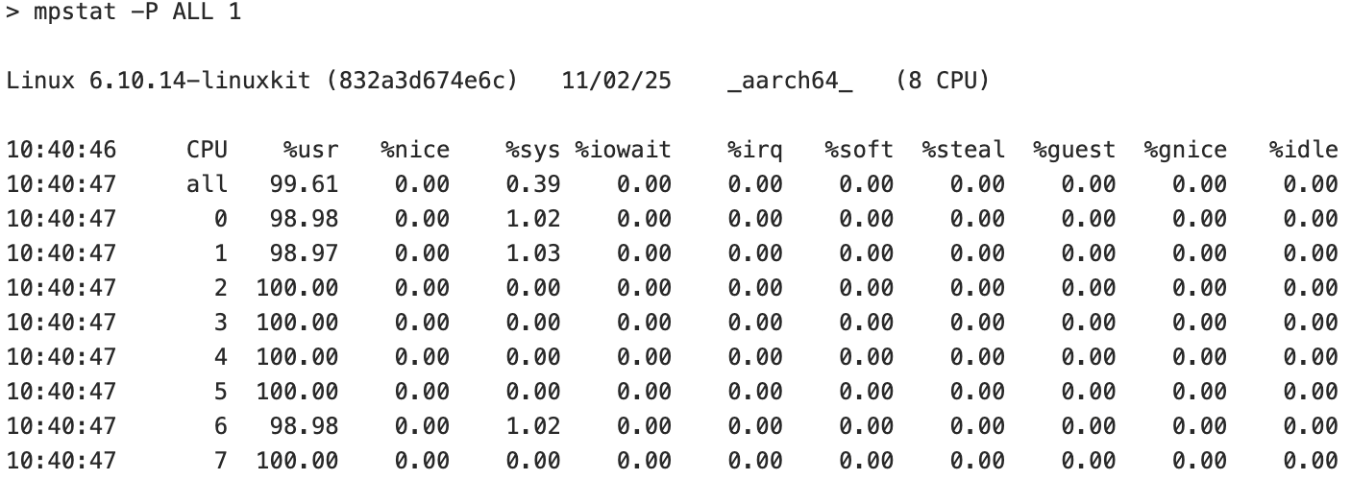
. . .
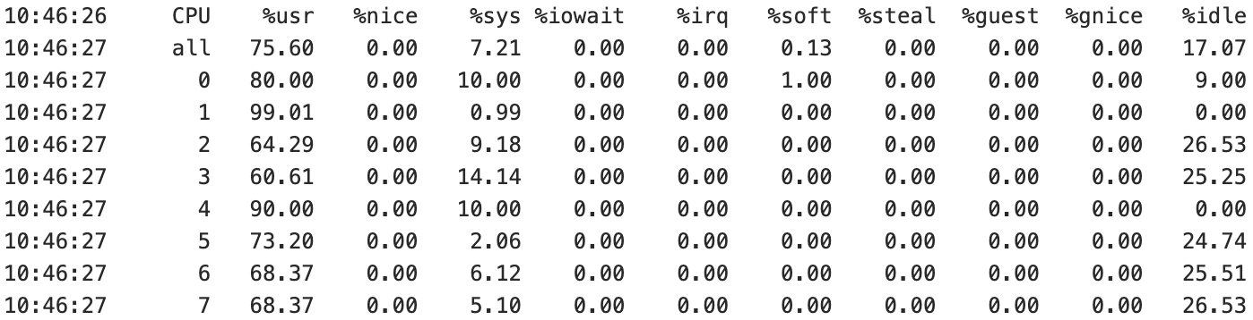

Убеждаемся, что нагрузчики используют максимально все 8 ядер. Заметно увеличение количества системных вызовов, связанных с частотой переключений контекста.

- k = 36

> top -d 1 -p <pids>

top - 10:46:30 up 41 min, 0 users, load average: 23.77, 21.30, 18.67
Tasks: 20 total, 20 running, 0 sleeping, 0 stopped, 0 zombie
%Cpu(s): 99.4 us, 0.6 sy, 0.0 ni, 0.0 id, 0.0 wa, 0.0 hi, 0.0 si, 0.0 st
MiB Mem : 3919.4 total, 2709.8 free, 687.6 used, 705.3 buff/cache
MiB Swap: 1024.0 total, 1024.0 free, 0.0 used. 3231.8 avail Mem

PID USER PR NI VIRT RES SHR S %CPU %MEM TIME+ COMMAND
591 root 20 0 8132 6552 1048 R 25.7 0.2 0:00.43 cpu-mat-m+
593 root 20 0 8132 6640 1008 R 25.7 0.2 0:00.39 cpu-mat-m+
596 root 20 0 8132 6644 1012 R 25.7 0.2 0:00.39 cpu-mat-m+
600 root 20 0 8132 6756 996 R 25.7 0.2 0:00.39 cpu-mat-m+
583 root 20 0 8132 6928 1168 R 24.8 0.2 0:00.40 cpu-mat-m+
584 root 20 0 8132 6800 1168 R 24.8 0.2 0:00.38 cpu-mat-m+
585 root 20 0 8132 6484 852 R 24.8 0.2 0:00.38 cpu-mat-m+
586 root 20 0 8132 6772 1140 R 24.8 0.2 0:00.37 cpu-mat-m+
587 root 20 0 8132 6808 1048 R 24.8 0.2 0:00.36 cpu-mat-m+
588 root 20 0 8132 6696 1064 R 24.8 0.2 0:00.38 cpu-mat-m+
589 root 20 0 8132 6672 1040 R 24.8 0.2 0:00.37 cpu-mat-m+
590 root 20 0 8132 6460 956 R 24.8 0.2 0:00.36 cpu-mat-m+
592 root 20 0 8132 6640 1008 R 24.8 0.2 0:00.39 cpu-mat-m+
594 root 20 0 8132 6632 1000 R 24.8 0.2 0:00.38 cpu-mat-m+
595 root 20 0 8132 6632 1000 R 24.8 0.2 0:00.39 cpu-mat-m+
597 root 20 0 8132 6640 1008 R 24.8 0.2 0:00.38 cpu-mat-m+
598 root 20 0 8132 6700 1068 R 24.8 0.2 0:00.42 cpu-mat-m+
599 root 20 0 8132 6756 1124 R 24.8 0.2 0:00.39 cpu-mat-m+
601 root 20 0 8132 6764 1004 R 24.8 0.2 0:00.36 cpu-mat-m+
602 root 20 0 8132 6760 1128 R 24.8 0.2 0:00.37 cpu-mat-m+
. . .
top - 10:54:18 up 49 min, 0 users, load average: 31.94, 29.84, 24.01
Tasks: 15 total, 0 running, 15 sleeping, 0 stopped, 0 zombie
%Cpu(s): 29.4 us, 3.2 sy, 0.0 ni, 67.1 id, 0.0 wa, 0.0 hi, 0.3 si, 0.0 st
MiB Mem : 3919.4 total, 2675.6 free, 718.0 used, 709.5 buff/cache
MiB Swap: 1024.0 total, 1024.0 free, 0.0 used. 3201.4 avail Mem

PID USER PR NI VIRT RES SHR S %CPU %MEM TIME+ COMMAND
595 root 20 0 8132 6632 1000 D 56.0 0.2 1:57.57 cpu-mat-m+
602 root 20 0 8132 6760 1128 D 48.0 0.2 1:57.77 cpu-mat-m+
586 root 20 0 8132 6772 1140 D 6.0 0.2 1:57.26 cpu-mat-m+
589 root 20 0 8132 6672 1040 D 6.0 0.2 1:56.78 cpu-mat-m+
583 root 20 0 8132 6928 1168 D 5.0 0.2 1:56.69 cpu-mat-m+
585 root 20 0 8132 6484 852 D 5.0 0.2 1:57.02 cpu-mat-m+
587 root 20 0 8132 6808 1048 D 5.0 0.2 1:57.06 cpu-mat-m+
591 root 20 0 8132 6552 1048 D 5.0 0.2 1:57.34 cpu-mat-m+
594 root 20 0 8132 6632 1000 D 5.0 0.2 1:57.40 cpu-mat-m+
596 root 20 0 8132 6644 1012 D 5.0 0.2 1:56.87 cpu-mat-m+
597 root 20 0 8132 6640 1008 D 5.0 0.2 1:57.53 cpu-mat-m+
598 root 20 0 8132 6700 1068 D 5.0 0.2 1:56.75 cpu-mat-m+
599 root 20 0 8132 6756 1124 D 5.0 0.2 1:57.36 cpu-mat-m+
601 root 20 0 8132 6764 1004 D 5.0 0.2 1:57.02 cpu-mat-m+
590 root 20 0 8132 6460 956 D 3.0 0.2 1:56.63 cpu-mat-m+

Программы загружают ядра процессора, минимально используют память. Среднее количество процессов близко к 32, что превышает кол-во ядер, следовательно на CPU есть очередь. Время выполнения такое же, как и при 24 одновременно запущенных программах.

> pidstat -u -w -p <pids>

Linux 6.10.14-linuxkit (832a3d674e6c) 11/02/25 _aarch64_ (8 CPU)

10:46:28 UID PID %usr %system %guest %wait %CPU CPU Command
10:46:29 0 583 24.75 0.00 0.00 75.25 24.75 7 cpu-mat-mul
10:46:29 0 584 24.75 0.00 0.00 76.24 24.75 3 cpu-mat-mul
10:46:29 0 585 24.75 0.00 0.00 75.25 24.75 6 cpu-mat-mul
10:46:29 0 586 23.76 0.00 0.00 74.26 23.76 0 cpu-mat-mul
10:46:29 0 587 24.75 0.00 0.00 75.25 24.75 4 cpu-mat-mul
10:46:29 0 588 24.75 0.00 0.00 75.25 24.75 5 cpu-mat-mul
10:46:29 0 589 24.75 0.00 0.00 74.26 24.75 0 cpu-mat-mul
10:46:29 0 590 23.76 0.00 0.00 75.25 23.76 4 cpu-mat-mul
10:46:29 0 591 25.74 0.99 0.00 73.27 26.73 3 cpu-mat-mul
10:46:29 0 592 24.75 0.00 0.00 74.26 24.75 2 cpu-mat-mul
10:46:29 0 593 25.74 0.00 0.00 75.25 25.74 2 cpu-mat-mul
10:46:29 0 594 24.75 0.00 0.00 75.25 24.75 6 cpu-mat-mul
10:46:29 0 595 24.75 0.00 0.00 74.26 24.75 7 cpu-mat-mul
10:46:29 0 596 25.74 0.00 0.00 74.26 25.74 2 cpu-mat-mul
10:46:29 0 597 24.75 0.00 0.00 75.25 24.75 5 cpu-mat-mul
10:46:29 0 598 26.73 0.00 0.00 74.26 26.73 3 cpu-mat-mul
10:46:29 0 599 24.75 0.00 0.00 75.25 24.75 7 cpu-mat-mul
10:46:29 0 600 25.74 0.00 0.00 75.25 25.74 5 cpu-mat-mul
10:46:29 0 601 24.75 0.00 0.00 75.25 24.75 4 cpu-mat-mul
10:46:29 0 602 24.75 0.99 0.00 74.26 25.74 0 cpu-mat-mul
10:46:29 0 603 24.75 0.00 0.00 75.25 24.75 6 cpu-mat-mul
10:46:29 0 604 24.75 0.00 0.00 76.24 24.75 1 cpu-mat-mul
10:46:29 0 605 24.75 0.00 0.00 75.25 24.75 1 cpu-mat-mul
10:46:29 0 606 24.75 0.00 0.00 74.26 24.75 2 cpu-mat-mul
10:46:29 0 607 24.75 0.00 0.00 74.26 24.75 0 cpu-mat-mul
10:46:29 0 608 23.76 0.00 0.00 75.25 23.76 6 cpu-mat-mul
10:46:29 0 609 24.75 0.00 0.00 76.24 24.75 7 cpu-mat-mul
10:46:29 0 610 25.74 0.00 0.00 75.25 25.74 5 cpu-mat-mul
10:46:29 0 611 24.75 0.00 0.00 75.25 24.75 1 cpu-mat-mul
10:46:29 0 612 25.74 0.00 0.00 73.27 25.74 3 cpu-mat-mul
10:46:29 0 613 24.75 0.00 0.00 75.25 24.75 4 cpu-mat-mul
10:46:29 0 614 24.75 0.00 0.00 75.25 24.75 1 cpu-mat-mul

10:46:28 UID PID cswch/s nvcswch/s Command
10:46:29 0 583 0.00 72.28 cpu-mat-mul
10:46:29 0 584 0.00 71.29 cpu-mat-mul
10:46:29 0 585 0.00 70.30 cpu-mat-mul
10:46:29 0 586 0.00 71.29 cpu-mat-mul
10:46:29 0 587 0.00 69.31 cpu-mat-mul
10:46:29 0 588 0.00 70.30 cpu-mat-mul
10:46:29 0 589 0.00 70.30 cpu-mat-mul
10:46:29 0 590 0.00 67.33 cpu-mat-mul
10:46:29 0 591 0.00 77.23 cpu-mat-mul
10:46:29 0 592 0.00 69.31 cpu-mat-mul
10:46:29 0 593 0.00 72.28 cpu-mat-mul
10:46:29 0 594 0.00 72.28 cpu-mat-mul
10:46:29 0 595 0.00 71.29 cpu-mat-mul
10:46:29 0 596 0.00 73.27 cpu-mat-mul
10:46:29 0 597 0.00 69.31 cpu-mat-mul
10:46:29 0 598 0.00 78.22 cpu-mat-mul
10:46:29 0 599 0.00 71.29 cpu-mat-mul
10:46:29 0 600 0.00 73.27 cpu-mat-mul
10:46:29 0 601 0.00 69.31 cpu-mat-mul
10:46:29 0 602 0.00 70.30 cpu-mat-mul
10:46:29 0 603 0.00 71.29 cpu-mat-mul
10:46:29 0 604 0.00 69.31 cpu-mat-mul
10:46:29 0 605 0.00 70.30 cpu-mat-mul
10:46:29 0 606 0.00 69.31 cpu-mat-mul
10:46:29 0 607 0.00 76.24 cpu-mat-mul
10:46:29 0 608 0.00 68.32 cpu-mat-mul
10:46:29 0 609 0.00 70.30 cpu-mat-mul
10:46:29 0 610 0.00 69.31 cpu-mat-mul
10:46:29 0 611 0.00 66.34 cpu-mat-mul
10:46:29 0 612 0.00 76.24 cpu-mat-mul
10:46:29 0 613 0.00 70.30 cpu-mat-mul
10:46:29 0 614 0.00 72.28 cpu-mat-mul

. . .
10:54:17 UID PID %usr %system %guest %wait %CPU CPU Command
10:54:18 0 583 2.00 2.00 0.00 4.00 4.00 3 cpu-mat-mul
10:54:18 0 585 2.00 2.00 0.00 3.00 4.00 0 cpu-mat-mul
10:54:18 0 586 2.00 1.00 0.00 0.00 3.00 0 cpu-mat-mul
10:54:18 0 587 2.00 2.00 0.00 0.00 4.00 3 cpu-mat-mul
10:54:18 0 588 2.00 3.00 0.00 1.00 5.00 7 cpu-mat-mul
10:54:18 0 589 2.00 2.00 0.00 2.00 4.00 0 cpu-mat-mul
10:54:18 0 590 1.00 4.00 0.00 3.00 5.00 0 cpu-mat-mul
10:54:18 0 591 2.00 2.00 0.00 1.00 4.00 3 cpu-mat-mul
10:54:18 0 594 2.00 4.00 0.00 2.00 6.00 6 cpu-mat-mul
10:54:18 0 595 100.00 0.00 0.00 0.00 100.00 2 cpu-mat-mul
10:54:18 0 596 2.00 3.00 0.00 1.00 5.00 7 cpu-mat-mul
10:54:18 0 597 12.00 3.00 0.00 0.00 15.00 0 cpu-mat-mul
10:54:18 0 598 2.00 4.00 0.00 3.00 6.00 1 cpu-mat-mul
10:54:18 0 599 44.00 1.00 0.00 0.00 45.00 6 cpu-mat-mul
10:54:18 0 600 3.00 1.00 0.00 1.00 4.00 5 cpu-mat-mul
10:54:18 0 601 2.00 0.00 0.00 0.00 2.00 1 cpu-mat-mul
10:54:18 0 602 94.00 0.00 0.00 0.00 94.00 1 cpu-mat-mul
10:54:18 0 603 2.00 2.00 0.00 1.00 4.00 3 cpu-mat-mul
10:54:18 0 604 2.00 2.00 0.00 2.00 4.00 6 cpu-mat-mul
10:54:18 0 605 2.00 1.00 0.00 3.00 3.00 3 cpu-mat-mul
10:54:18 0 606 3.00 3.00 0.00 1.00 6.00 7 cpu-mat-mul
10:54:18 0 607 67.00 0.00 0.00 0.00 67.00 5 cpu-mat-mul
10:54:18 0 608 48.00 0.00 0.00 0.00 48.00 5 cpu-mat-mul
10:54:18 0 609 2.00 2.00 0.00 1.00 4.00 5 cpu-mat-mul
10:54:18 0 610 3.00 1.00 0.00 2.00 4.00 7 cpu-mat-mul
10:54:18 0 611 2.00 0.00 0.00 1.00 2.00 3 cpu-mat-mul
10:54:18 0 612 2.00 5.00 0.00 4.00 7.00 0 cpu-mat-mul
10:54:18 0 613 1.00 3.00 0.00 3.00 4.00 1 cpu-mat-mul
10:54:18 0 614 2.00 2.00 0.00 2.00 4.00 0 cpu-mat-mul

10:54:17 UID PID cswch/s nvcswch/s Command
10:54:18 0 583 516.00 3.00 cpu-mat-mul
10:54:18 0 585 529.00 4.00 cpu-mat-mul
10:54:18 0 586 451.00 3.00 cpu-mat-mul
10:54:18 0 587 536.00 1.00 cpu-mat-mul
10:54:18 0 588 559.00 1.00 cpu-mat-mul
10:54:18 0 589 571.00 24.00 cpu-mat-mul
10:54:18 0 590 500.00 2.00 cpu-mat-mul
10:54:18 0 591 547.00 12.00 cpu-mat-mul
10:54:18 0 594 553.00 6.00 cpu-mat-mul
10:54:18 0 595 0.00 2.00 cpu-mat-mul
10:54:18 0 596 529.00 1.00 cpu-mat-mul
10:54:18 0 597 573.00 4.00 cpu-mat-mul
10:54:18 0 598 491.00 1.00 cpu-mat-mul
10:54:18 0 599 469.00 0.00 cpu-mat-mul
10:54:18 0 600 559.00 0.00 cpu-mat-mul
10:54:18 0 601 478.00 2.00 cpu-mat-mul
10:54:18 0 602 70.00 6.00 cpu-mat-mul
10:54:18 0 603 544.00 3.00 cpu-mat-mul
10:54:18 0 604 491.00 2.00 cpu-mat-mul
10:54:18 0 605 501.00 10.00 cpu-mat-mul
10:54:18 0 606 509.00 0.00 cpu-mat-mul
10:54:18 0 607 371.00 0.00 cpu-mat-mul
10:54:18 0 608 489.00 5.00 cpu-mat-mul
10:54:18 0 609 471.00 6.00 cpu-mat-mul
10:54:18 0 610 541.00 4.00 cpu-mat-mul
10:54:18 0 611 420.00 1.00 cpu-mat-mul
10:54:18 0 612 528.00 0.00 cpu-mat-mul
10:54:18 0 613 462.00 10.00 cpu-mat-mul
10:54:18 0 614 480.00 5.00 cpu-mat-mul

Видим, что каждая программа использует около 25% CPU, при этом оставшееся время процесс ожидает. Количество процессов превышает количество ядер в 4 раза, поэтому вычислительные ресурсы делятся между ними. Частые переключения контекста.

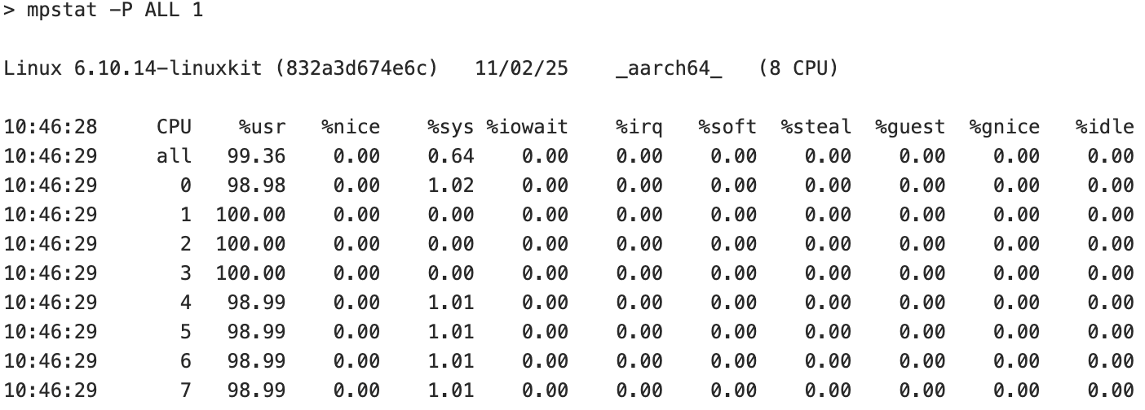
. . .
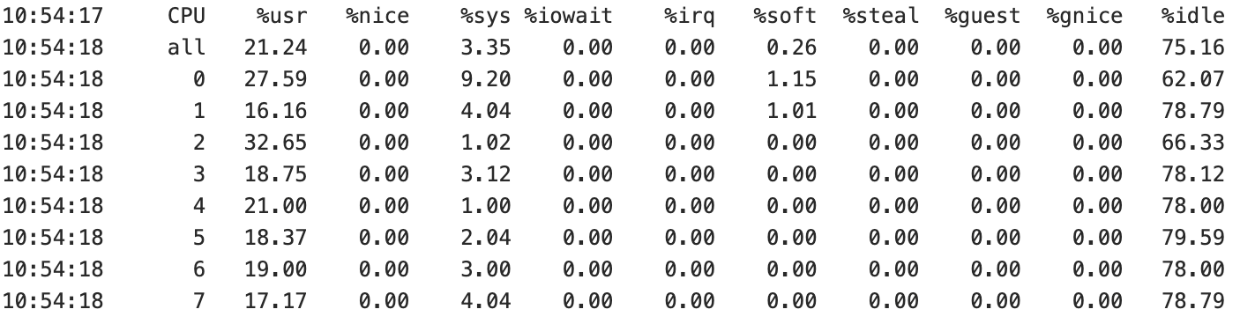
Убеждаемся, что нагрузчики используют максимально все 8 ядер. Заметно количество системных вызовов, связанных с частотой переключений контекста.

Объединив по 8 программ-нагрузчиков в одну при помощи потоков выполнения, запустим параллельно k таких многопоточных программ-нагрузчиков и зафиксируем их метрики работы с помощью команд мониторинга:

- k = 1

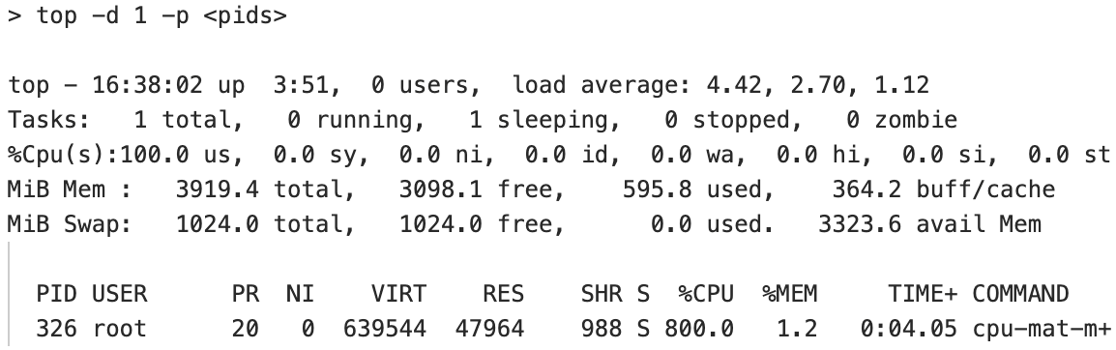
. . .
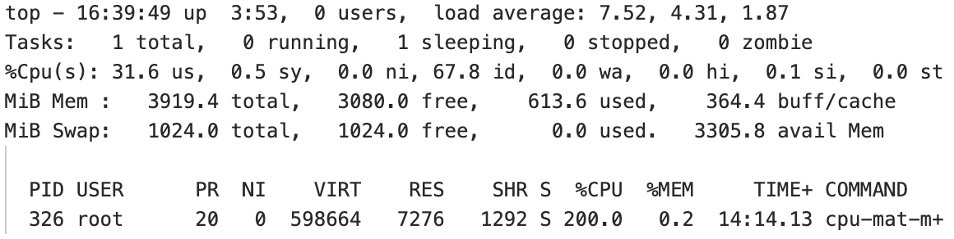

Программа максимально используют все 8 ядер процессора. Среднее время выполнения нагрузчиков увеличилось. Среднее количество близко к 8.

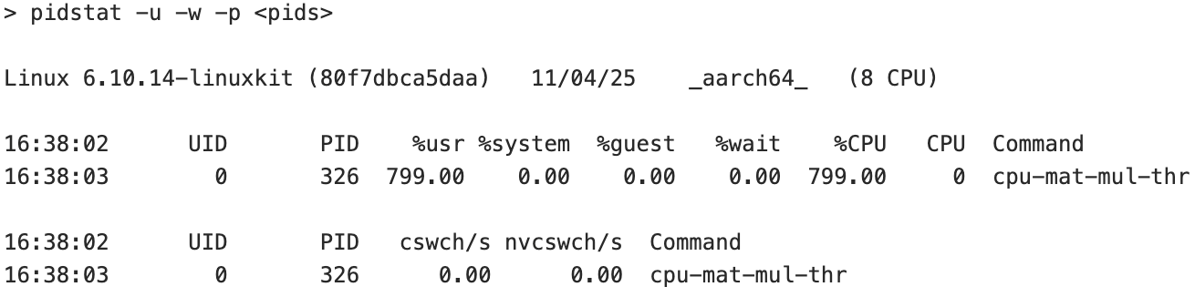
. . .
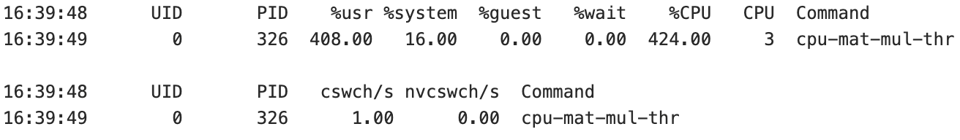

Программа преимущественно выполняет вычисления в пользовательском режиме. Контекстные переключения редки, что подтверждает — вычисления CPU-интенсивные, а IO занимает лишь малую часть времени. В последние секунды выполнения процент системных операций увеличился, что связано с выводом результатов.

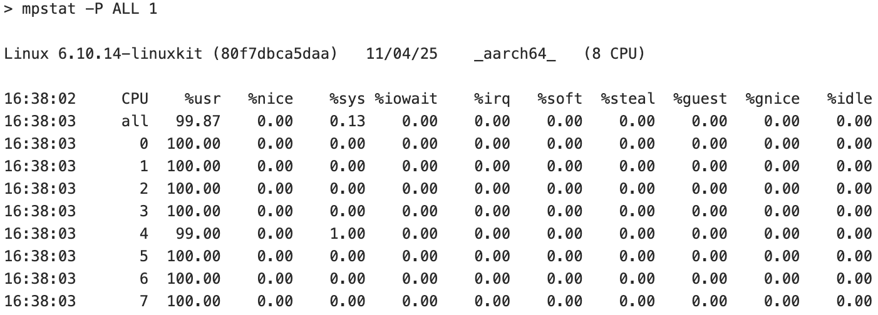
. . .
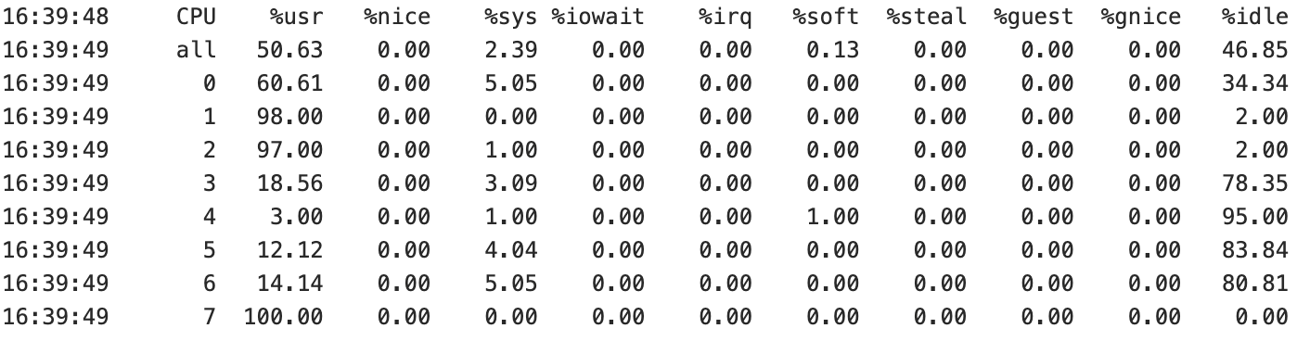

Убеждаемся, что нагрузчики используют максимально все 8 ядер. Некоторые программы завершились чуть раньше остальных и освободили ядра, нагрузка между ними стала нестабильной.

- k = 2

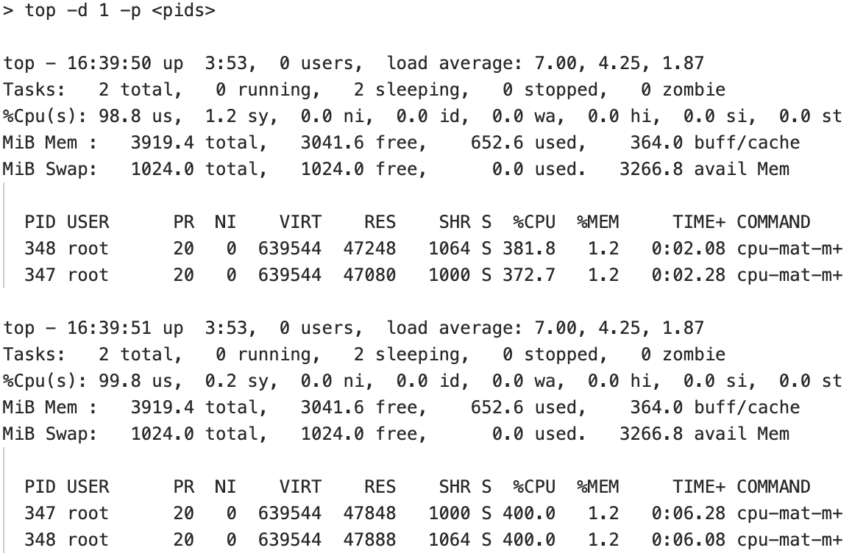
. . .
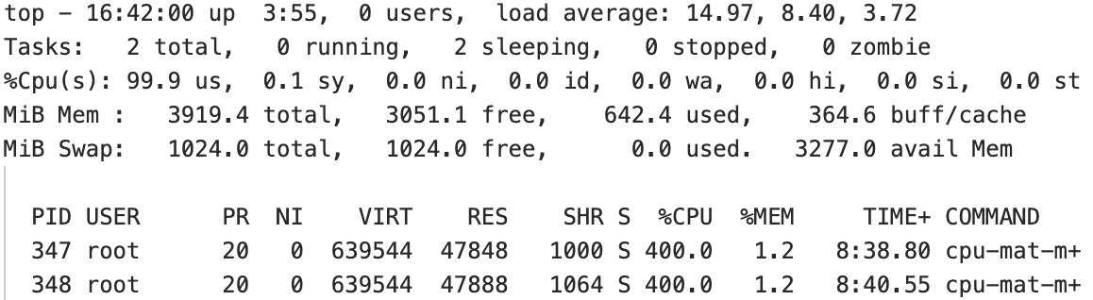
. . .
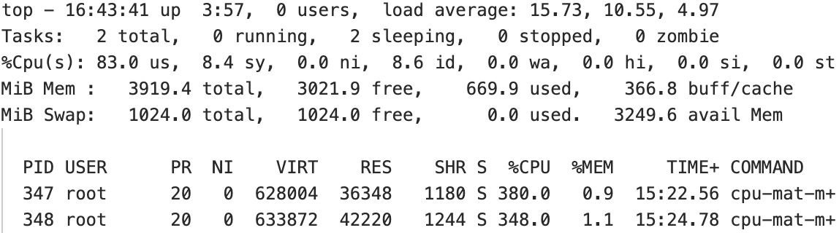

Программа использует CPU на 400%. Среднее время выполнения нагрузчиков увеличилось. Среднее количество близко к 16.
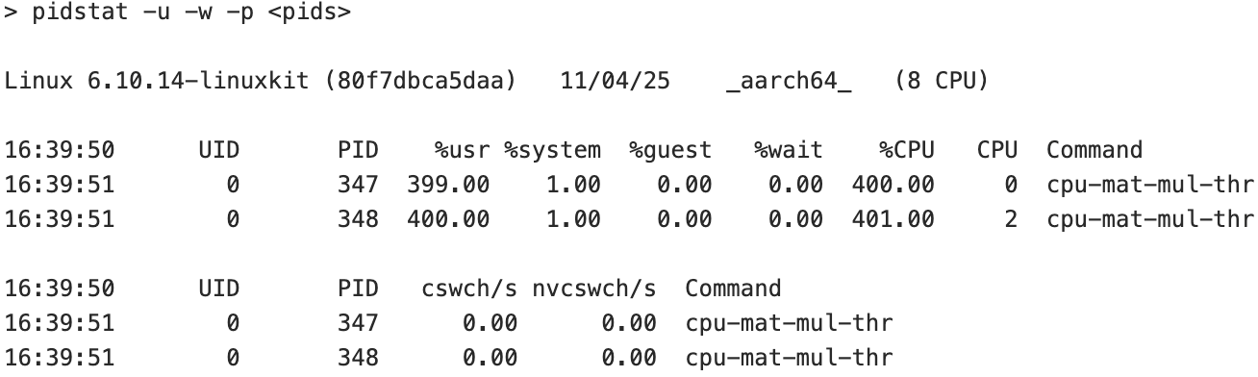
. . .
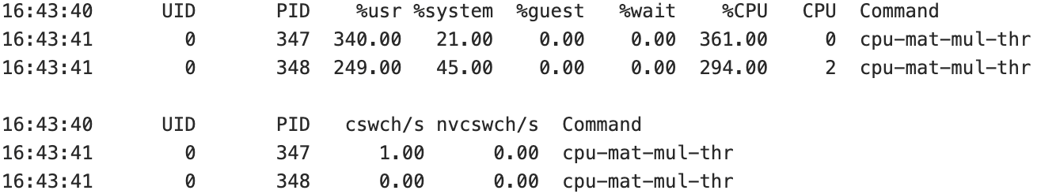

Программа преимущественно выполняет вычисления в пользовательском режиме. Контекстные переключения редки, что подтверждает — вычисления CPU-интенсивные, а IO занимает лишь малую часть времени. В последние секунды выполнения процент системных операций увеличился, что связано с выводом результатов.

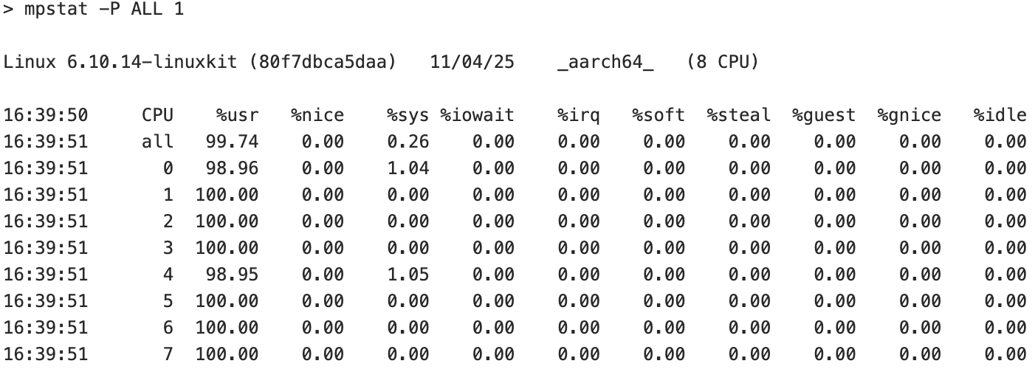
. . .
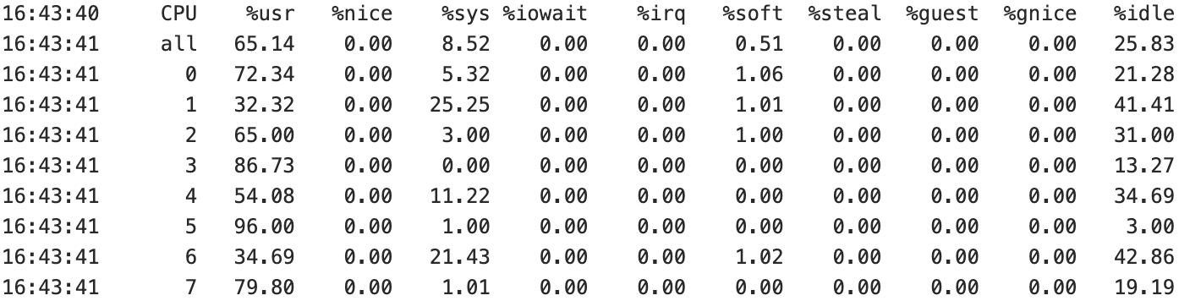

Убеждаемся, что нагрузчики используют максимально все 8 ядер. Некоторые программы завершились чуть раньше остальных и освободили ядра, нагрузка между ними стала нестабильной.

- k = 3

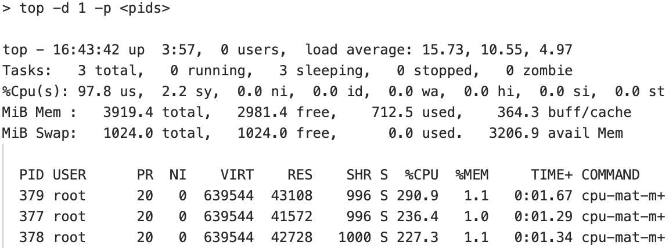
. . .
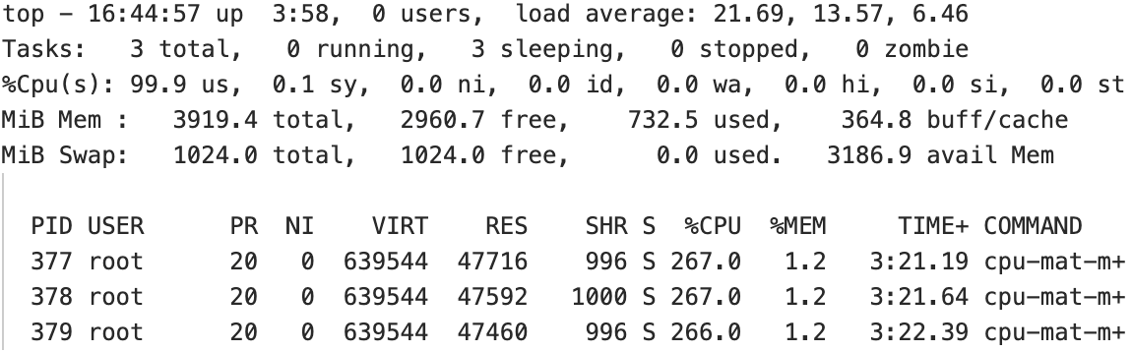
. . .
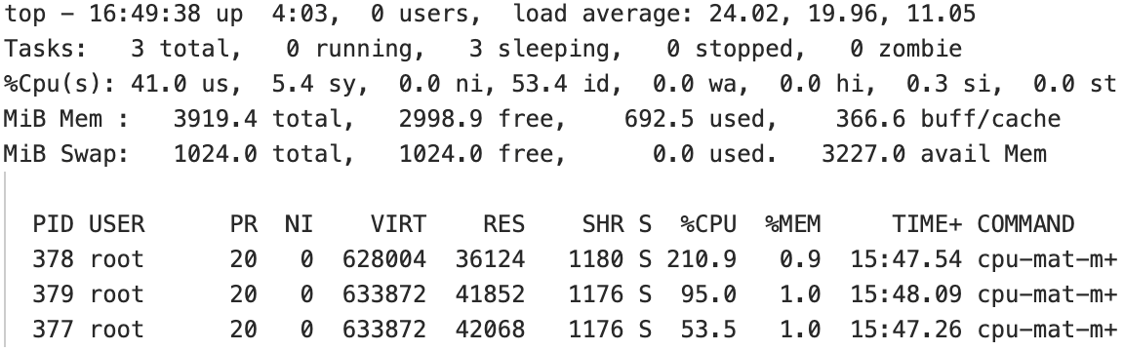

Программа использует CPU на 267%. Среднее время выполнения нагрузчиков увеличилось. Среднее количество близко к 24.

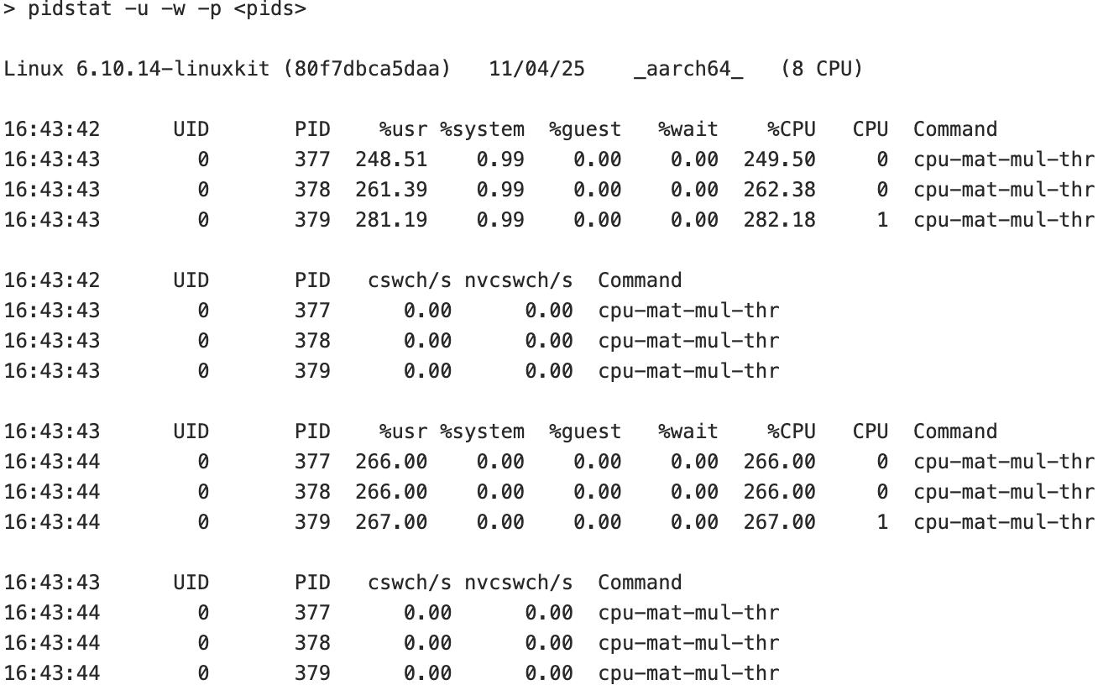
. . .
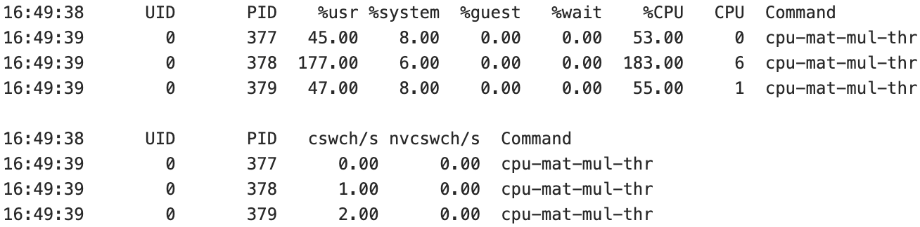

Программа использует CPU на 266%. Среднее время выполнения нагрузчиков увеличилось. Среднее количество близко к 16.

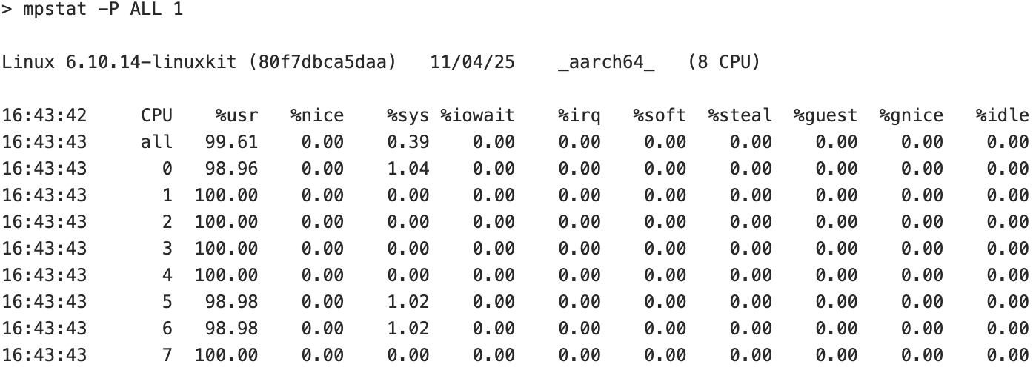
. . .
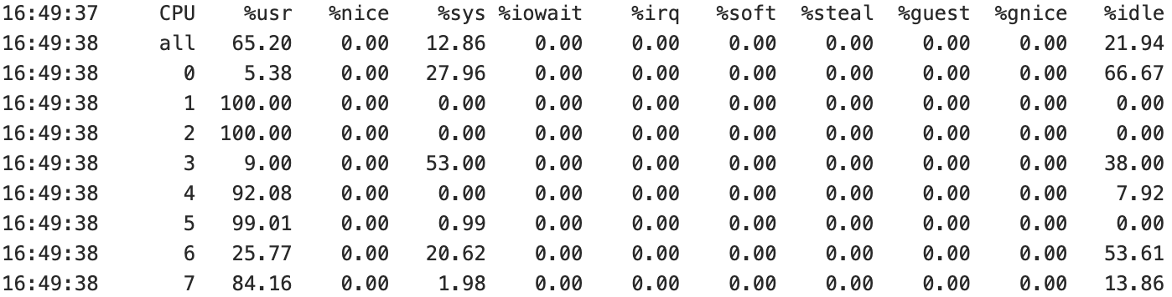

Убеждаемся, что нагрузчики используют максимально все 8 ядер. Некоторые программы завершились чуть раньше остальных и освободили ядра, нагрузка между ними стала нестабильной.

EMA нагрузчик

Асимптотическая сложность алгоритма вложенного цикла по двум таблицам $O(n_{1}*n_{2})$, где $n_{1}$, $n_{2}$ – размер первой и второй таблицы соответственно. Мы выполняем эту операцию $iterations$ раз, следовательно итоговая сложность: $O(iterations*n_{1}*n_{2})$. Стоит учитывать, что загрузка таблиц и запись результата происходит при каждой итерации, и при их большом количестве основное время начинают занимать системные операции ввода/вывода. То есть:
- При увеличении размеров таблиц количество арифметических операций растёт квадратично, что становится основной нагрузкой CPU и использует его полностью.
- При увеличении $iterations$ время работы увеличивается линейно, CPU загружен немного дольше. Затраты на ввод/вывод данных становятся более заметны, и при малых таблицах могут стать доминирующими.

Изменяя значения $n_{1}$, $n_{2}$ и $iterations$, зафиксируем метрики работы нагрузчика с помощью команд мониторинга:

- $n_{1}=1000000, n_{2}=100000, iterations=1$

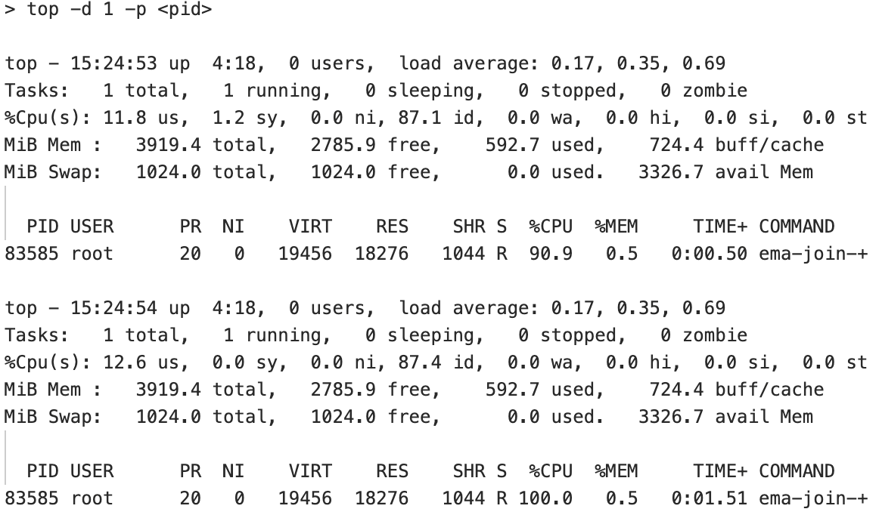
. . .
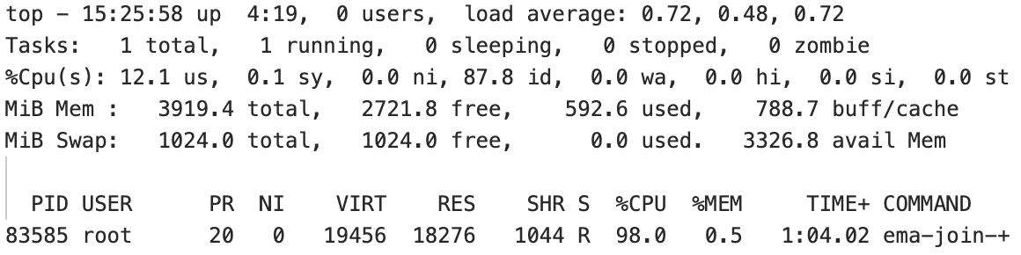

По результатам видно, что программа максимально загружает одно ядро.
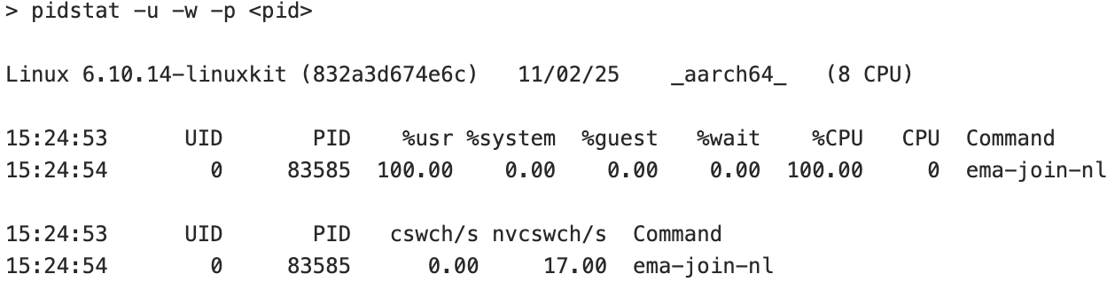
. . .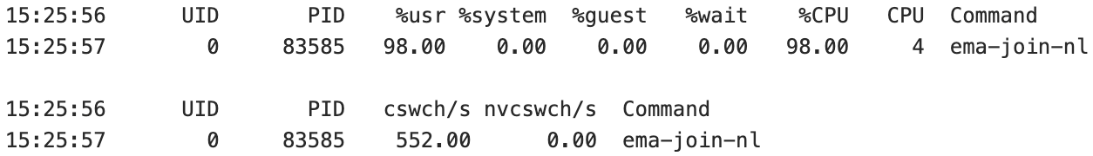

По результатам видно, что программа выполняет вычисления в пользовательском режиме, почти не вызывает системные операции и не блокируется. Контекстные переключения редки, что подтверждает — вычисления CPU-интенсивные, а IO занимает лишь малую часть времени. В конце их количество слегка увеличилось, что, скорее всего, связано с выводом результата в файл.

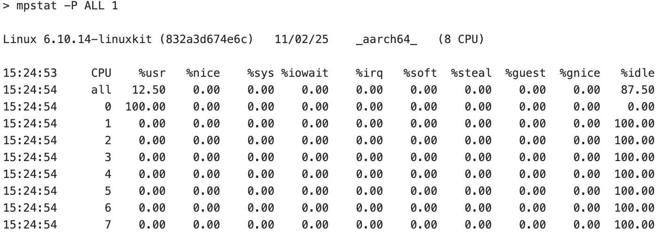
. . . 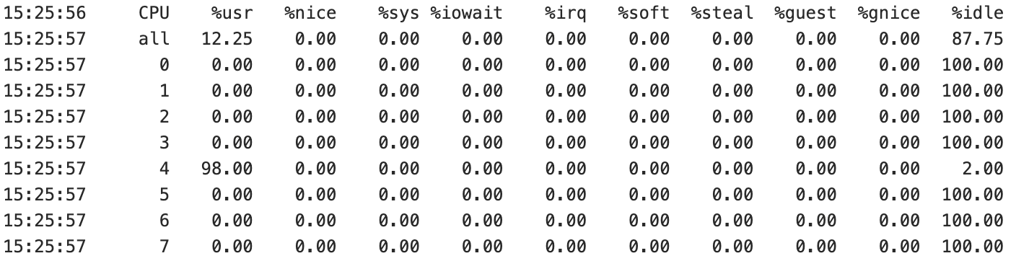

Убеждаемся, что программа использует максимально только одно ядро. Причем в последние секунды работы процесса операционная система начала мигрировать его к другому ядру.

- $n_{1}=n_{2}=1000, iterations=80000$

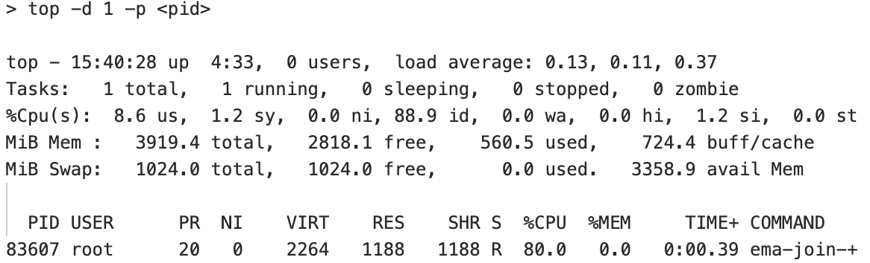
. . .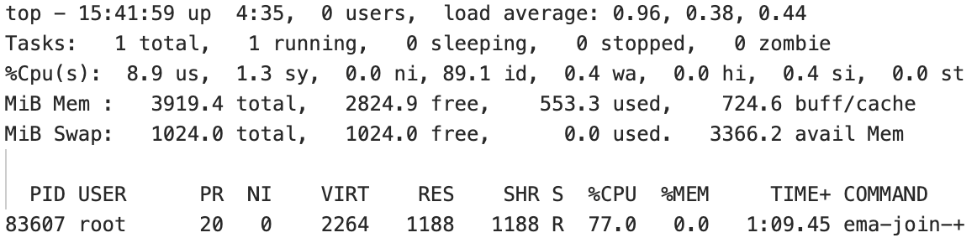

Видно, что программа не полностью загружает ядро.

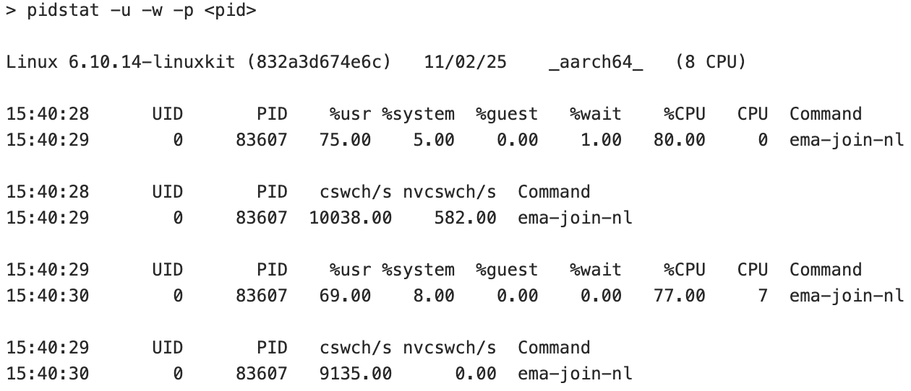
. . .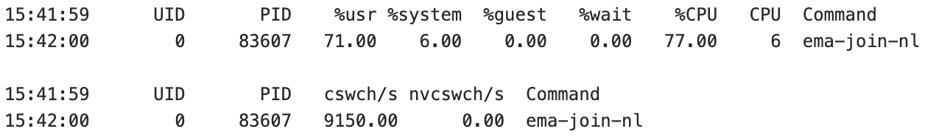
Программа выполняет большую часть работы в пользовательском режиме, но заметно влияние системных вызовов, вызываемых на каждой итерации. Нагрузка на CPU немного снижена. Заметны частые добровольные переключения контекста.

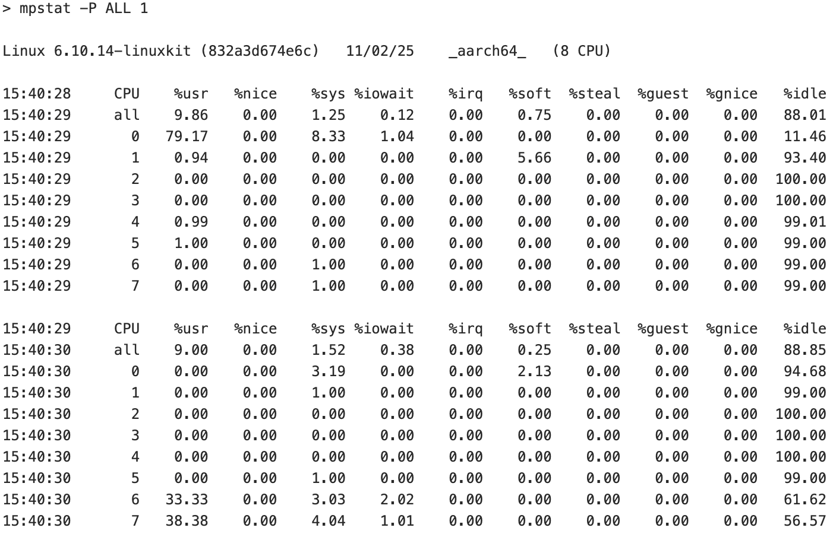
. . .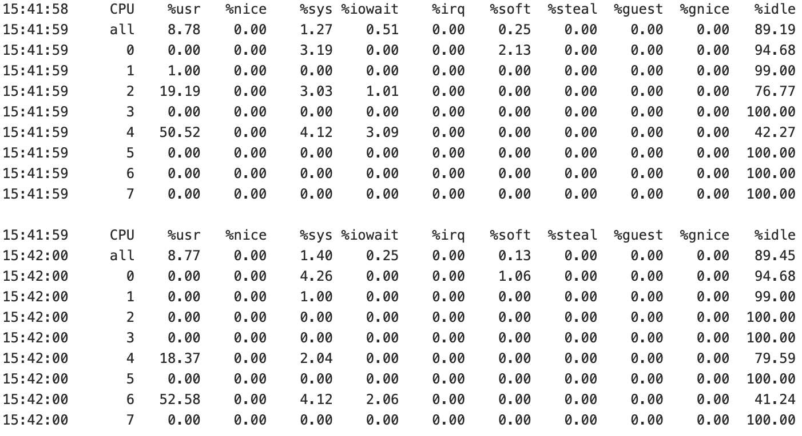
Ни одно ядро не используется максимально. Нагрузка на CPU распределяется между несколькими ядрами, и операционная система периодически мигрирует процесс. Заметны системные операции и ожидание ввода/вывода.

Запуская параллельно k программ-нагрузчиков, зафиксируем их метрики работы с помощью команд мониторинга:

- k = 8
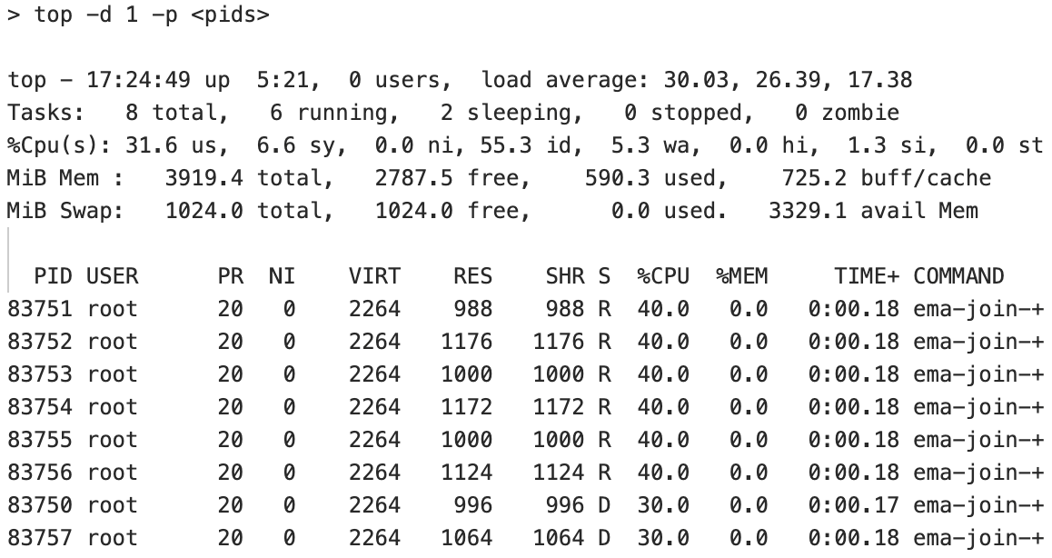
. . .
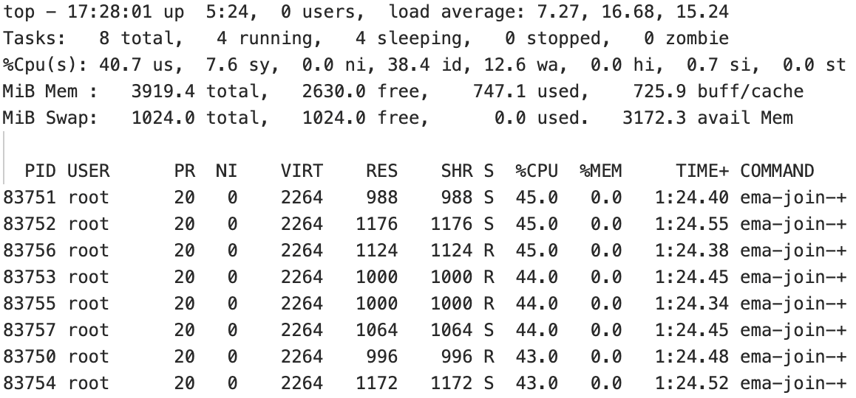

Программы загружают каждое ядро примерно на 40-45%. Время выполнения нагрузчиков увеличилось.

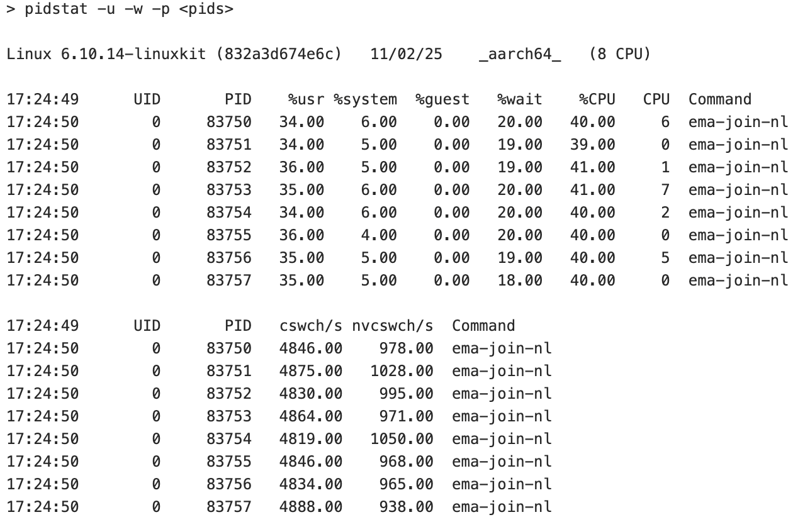
. . .
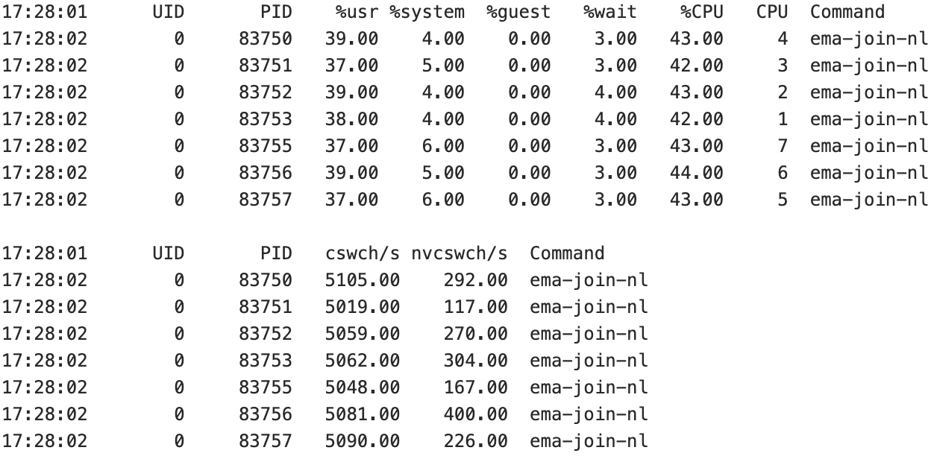

Время процессов в пользовательском режиме остаётся доминирующим, однако заметно растет доля системного времени и ожидания. Процесс не использует CPU максимально, скорее всего из-за ожидания и конкуренции за ресурсы между нагрузчиками. Большое количество переключений контекста.

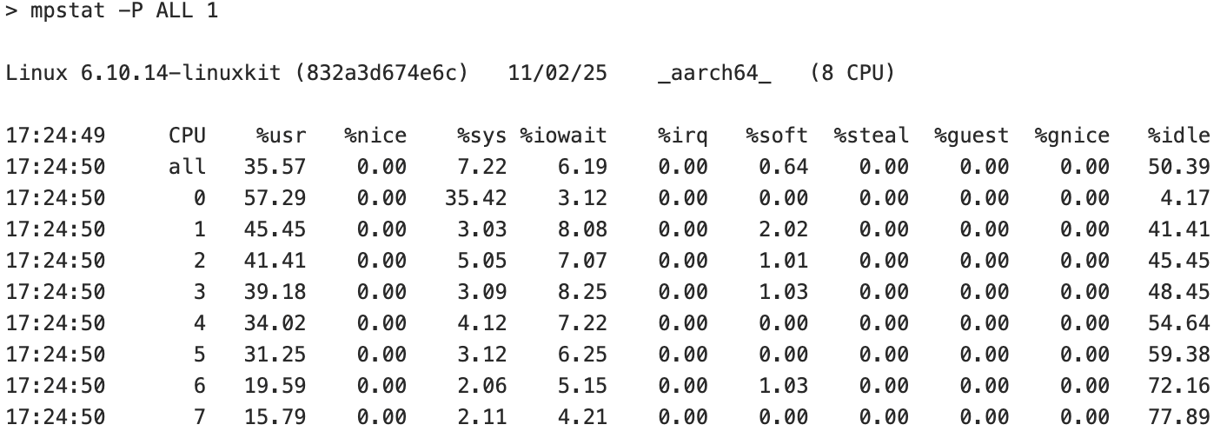
. . .
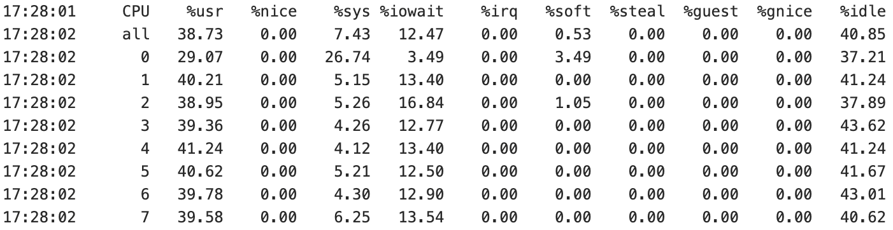

Все ядра нагружаются, но не максимально, и имеют нестабильную нагрузку. Заметная часть тратится на ожидание ввода/вывода и системные операции.

- k = 16

> top -d 1 -p <pids>

top - 17:28:03 up 5:25, 0 users, load average: 7.27, 16.68, 15.24
Tasks: 16 total, 6 running, 10 sleeping, 0 stopped, 0 zombie
%Cpu(s): 40.8 us, 10.5 sy, 0.0 ni, 30.3 id, 18.4 wa, 0.0 hi, 0.0 si, 0.0 st
MiB Mem : 3919.4 total, 2628.2 free, 749.7 used, 725.2 buff/cache
MiB Swap: 1024.0 total, 1024.0 free, 0.0 used. 3169.8 avail Mem

PID USER PR NI VIRT RES SHR S %CPU %MEM TIME+ COMMAND
83776 root 20 0 2264 1008 1008 D 40.0 0.0 0:00.13 ema-join-+
83779 root 20 0 2264 1028 1028 D 40.0 0.0 0:00.13 ema-join-+
83770 root 20 0 2264 1016 1016 R 30.0 0.0 0:00.12 ema-join-+
83775 root 20 0 2264 936 936 S 30.0 0.0 0:00.12 ema-join-+
83780 root 20 0 2264 868 868 S 30.0 0.0 0:00.12 ema-join-+
83781 root 20 0 2264 1048 1048 R 30.0 0.0 0:00.12 ema-join-+
83782 root 20 0 2264 1000 1000 R 30.0 0.0 0:00.12 ema-join-+
83783 root 20 0 2264 1000 1000 R 30.0 0.0 0:00.13 ema-join-+
83785 root 20 0 2264 1000 1000 D 30.0 0.0 0:00.12 ema-join-+
83771 root 20 0 2264 1080 1080 R 20.0 0.0 0:00.12 ema-join-+
83772 root 20 0 2264 1000 1000 R 20.0 0.0 0:00.12 ema-join-+
83773 root 20 0 2264 1016 1016 S 20.0 0.0 0:00.12 ema-join-+
83774 root 20 0 2264 1140 1140 S 20.0 0.0 0:00.12 ema-join-+
83777 root 20 0 2264 1200 1200 S 20.0 0.0 0:00.12 ema-join-+
83778 root 20 0 2264 1028 1028 D 20.0 0.0 0:00.12 ema-join-+
83784 root 20 0 2264 1064 1064 D 20.0 0.0 0:00.12 ema-join-+

top - 17:28:04 up 5:25, 0 users, load average: 7.27, 16.68, 15.24
Tasks: 16 total, 1 running, 15 sleeping, 0 stopped, 0 zombie
%Cpu(s): 45.0 us, 11.8 sy, 0.0 ni, 26.7 id, 16.1 wa, 0.0 hi, 0.5 si, 0.0 st
MiB Mem : 3919.4 total, 2628.2 free, 749.7 used, 725.2 buff/cache
MiB Swap: 1024.0 total, 1024.0 free, 0.0 used. 3169.8 avail Mem

PID USER PR NI VIRT RES SHR S %CPU %MEM TIME+ COMMAND
83772 root 20 0 2264 1000 1000 S 26.7 0.0 0:00.39 ema-join-+
83774 root 20 0 2264 1140 1140 R 26.7 0.0 0:00.39 ema-join-+
83778 root 20 0 2264 1028 1028 S 26.7 0.0 0:00.39 ema-join-+
83780 root 20 0 2264 868 868 S 26.7 0.0 0:00.39 ema-join-+
83784 root 20 0 2264 1064 1064 S 26.7 0.0 0:00.39 ema-join-+
83771 root 20 0 2264 1080 1080 S 25.7 0.0 0:00.38 ema-join-+
83773 root 20 0 2264 1016 1016 S 25.7 0.0 0:00.38 ema-join-+
83775 root 20 0 2264 936 936 S 25.7 0.0 0:00.38 ema-join-+
83776 root 20 0 2264 1008 1008 S 25.7 0.0 0:00.39 ema-join-+
83777 root 20 0 2264 1200 1200 S 25.7 0.0 0:00.38 ema-join-+
83779 root 20 0 2264 1028 1028 D 25.7 0.0 0:00.39 ema-join-+
83781 root 20 0 2264 1048 1048 D 25.7 0.0 0:00.38 ema-join-+
83782 root 20 0 2264 1000 1000 S 25.7 0.0 0:00.38 ema-join-+
83785 root 20 0 2264 1000 1000 D 25.7 0.0 0:00.38 ema-join-+
83770 root 20 0 2264 1016 1016 S 24.8 0.0 0:00.37 ema-join-+
83783 root 20 0 2264 1000 1000 S 24.8 0.0 0:00.38 ema-join-+
. . .
top - 17:34:04 up 5:31, 0 users, load average: 14.11, 14.82, 14.82
Tasks: 1 total, 1 running, 0 sleeping, 0 stopped, 0 zombie
%Cpu(s): 14.8 us, 2.7 sy, 0.0 ni, 78.0 id, 4.0 wa, 0.0 hi, 0.5 si, 0.0 st
MiB Mem : 3919.4 total, 2618.0 free, 757.7 used, 727.3 buff/cache
MiB Swap: 1024.0 total, 1024.0 free, 0.0 used. 3161.7 avail Mem

PID USER PR NI VIRT RES SHR S %CPU %MEM TIME+ COMMAND
83784 root 20 0 2264 1064 1064 R 65.3 0.0 1:34.66 ema-join-+

top - 17:34:05 up 5:31, 0 users, load average: 14.11, 14.82, 14.82
Tasks: 1 total, 1 running, 0 sleeping, 0 stopped, 0 zombie
%Cpu(s): 8.7 us, 1.4 sy, 0.0 ni, 89.3 id, 0.4 wa, 0.0 hi, 0.3 si, 0.0 st
MiB Mem : 3919.4 total, 2618.0 free, 757.7 used, 727.3 buff/cache
MiB Swap: 1024.0 total, 1024.0 free, 0.0 used. 3161.7 avail Mem

PID USER PR NI VIRT RES SHR S %CPU %MEM TIME+ COMMAND
83784 root 20 0 2264 1064 1064 R 75.0 0.0 1:35.41 ema-join-+

top - 17:34:06 up 5:31, 0 users, load average: 14.11, 14.82, 14.82
Tasks: 1 total, 1 running, 0 sleeping, 0 stopped, 0 zombie
%Cpu(s): 9.2 us, 1.4 sy, 0.0 ni, 88.8 id, 0.4 wa, 0.0 hi, 0.3 si, 0.0 st
MiB Mem : 3919.4 total, 2797.2 free, 578.4 used, 727.3 buff/cache
MiB Swap: 1024.0 total, 1024.0 free, 0.0 used. 3341.0 avail Mem

PID USER PR NI VIRT RES SHR S %CPU %MEM TIME+ COMMAND
83784 root 20 0 2264 1064 1064 R 79.0 0.0 1:36.20 ema-join-+

Программы загружают каждое ядро примерно на 25% и минимально используют память. Время выполнения нагрузчиков увеличилось. Последний оставшийся работающий процесс захватывает большую часть освободившегося CPU.

> pidstat -u -w -p <pids>

Linux 6.10.14-linuxkit (832a3d674e6c) 11/02/25 _aarch64_ (8 CPU)

17:28:02 UID PID %usr %system %guest %wait %CPU CPU Command
17:28:03 0 83770 22.00 4.00 0.00 21.00 26.00 5 ema-join-nl
17:28:03 0 83771 22.00 5.00 0.00 21.00 27.00 6 ema-join-nl
17:28:03 0 83772 23.00 3.00 0.00 21.00 26.00 2 ema-join-nl
17:28:03 0 83773 21.00 3.00 0.00 22.00 24.00 5 ema-join-nl
17:28:03 0 83774 21.00 6.00 0.00 21.00 27.00 6 ema-join-nl
17:28:03 0 83775 22.00 4.00 0.00 23.00 26.00 0 ema-join-nl
17:28:03 0 83776 23.00 4.00 0.00 22.00 27.00 2 ema-join-nl
17:28:03 0 83777 22.00 4.00 0.00 20.00 26.00 1 ema-join-nl
17:28:03 0 83778 22.00 3.00 0.00 23.00 25.00 3 ema-join-nl
17:28:03 0 83779 22.00 5.00 0.00 22.00 27.00 7 ema-join-nl
17:28:03 0 83780 22.00 4.00 0.00 21.00 26.00 0 ema-join-nl
17:28:03 0 83781 22.00 4.00 0.00 21.00 26.00 0 ema-join-nl
17:28:03 0 83782 22.00 4.00 0.00 21.00 26.00 3 ema-join-nl
17:28:03 0 83783 22.00 3.00 0.00 21.00 25.00 1 ema-join-nl
17:28:03 0 83784 22.00 5.00 0.00 20.00 27.00 2 ema-join-nl
17:28:03 0 83785 21.00 5.00 0.00 22.00 26.00 3 ema-join-nl

17:28:02 UID PID cswch/s nvcswch/s Command
17:28:03 0 83770 3385.00 370.00 ema-join-nl
17:28:03 0 83771 3425.00 390.00 ema-join-nl
17:28:03 0 83772 3459.00 292.00 ema-join-nl
17:28:03 0 83773 3316.00 430.00 ema-join-nl
17:28:03 0 83774 3339.00 442.00 ema-join-nl
17:28:03 0 83775 3341.00 413.00 ema-join-nl
17:28:03 0 83776 3411.00 387.00 ema-join-nl
17:28:03 0 83777 3445.00 328.00 ema-join-nl
17:28:03 0 83778 3328.00 440.00 ema-join-nl
17:28:03 0 83779 3287.00 407.00 ema-join-nl
17:28:03 0 83780 3365.00 397.00 ema-join-nl
17:28:03 0 83781 3415.00 321.00 ema-join-nl
17:28:03 0 83782 3473.00 348.00 ema-join-nl
17:28:03 0 83783 3370.00 393.00 ema-join-nl
17:28:03 0 83784 3342.00 407.00 ema-join-nl
17:28:03 0 83785 3354.00 354.00 ema-join-nl
. . .
17:34:03 UID PID %usr %system %guest %wait %CPU CPU Command
17:34:04 0 83784 51.00 5.00 0.00 3.00 56.00 7 ema-join-nl

17:34:03 UID PID cswch/s nvcswch/s Command
17:34:04 0 83784 5573.00 72.00 ema-join-nl

17:34:04 UID PID %usr %system %guest %wait %CPU CPU Command
17:34:05 0 83784 69.00 6.00 0.00 0.00 75.00 6 ema-join-nl

17:34:04 UID PID cswch/s nvcswch/s Command
17:34:05 0 83784 7727.00 0.00 ema-join-nl

17:34:05 UID PID %usr %system %guest %wait %CPU CPU Command
17:34:06 0 83784 73.00 5.00 0.00 0.00 78.00 3 ema-join-nl

17:34:05 UID PID cswch/s nvcswch/s Command
17:34:06 0 83784 8532.00 0.00 ema-join-nl

Время процессов в пользовательском режиме равняется времени ожидания. Доля системного времени остается заметной. Процесс не использует CPU максимально (насколько это возможно при 16 процессах на 8 ядер), скорее всего из-за ожидания и конкуренции за ресурсы между нагрузчиками. Большое количество переключений контекста. Последний оставшийся работающий процесс преимущественно находится в пользовательском режиме и не блокируется, однако системные операции и переключения контекста не уменьшаются.

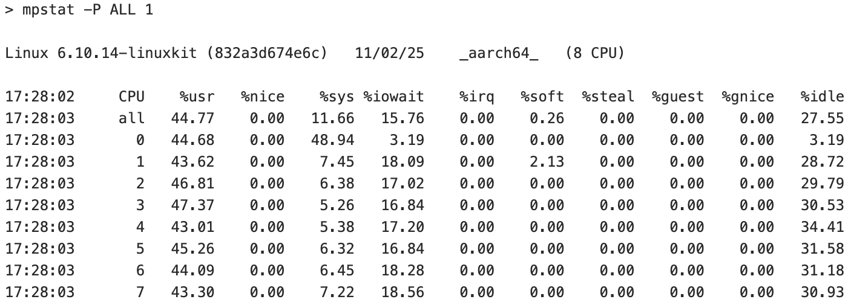
. . .

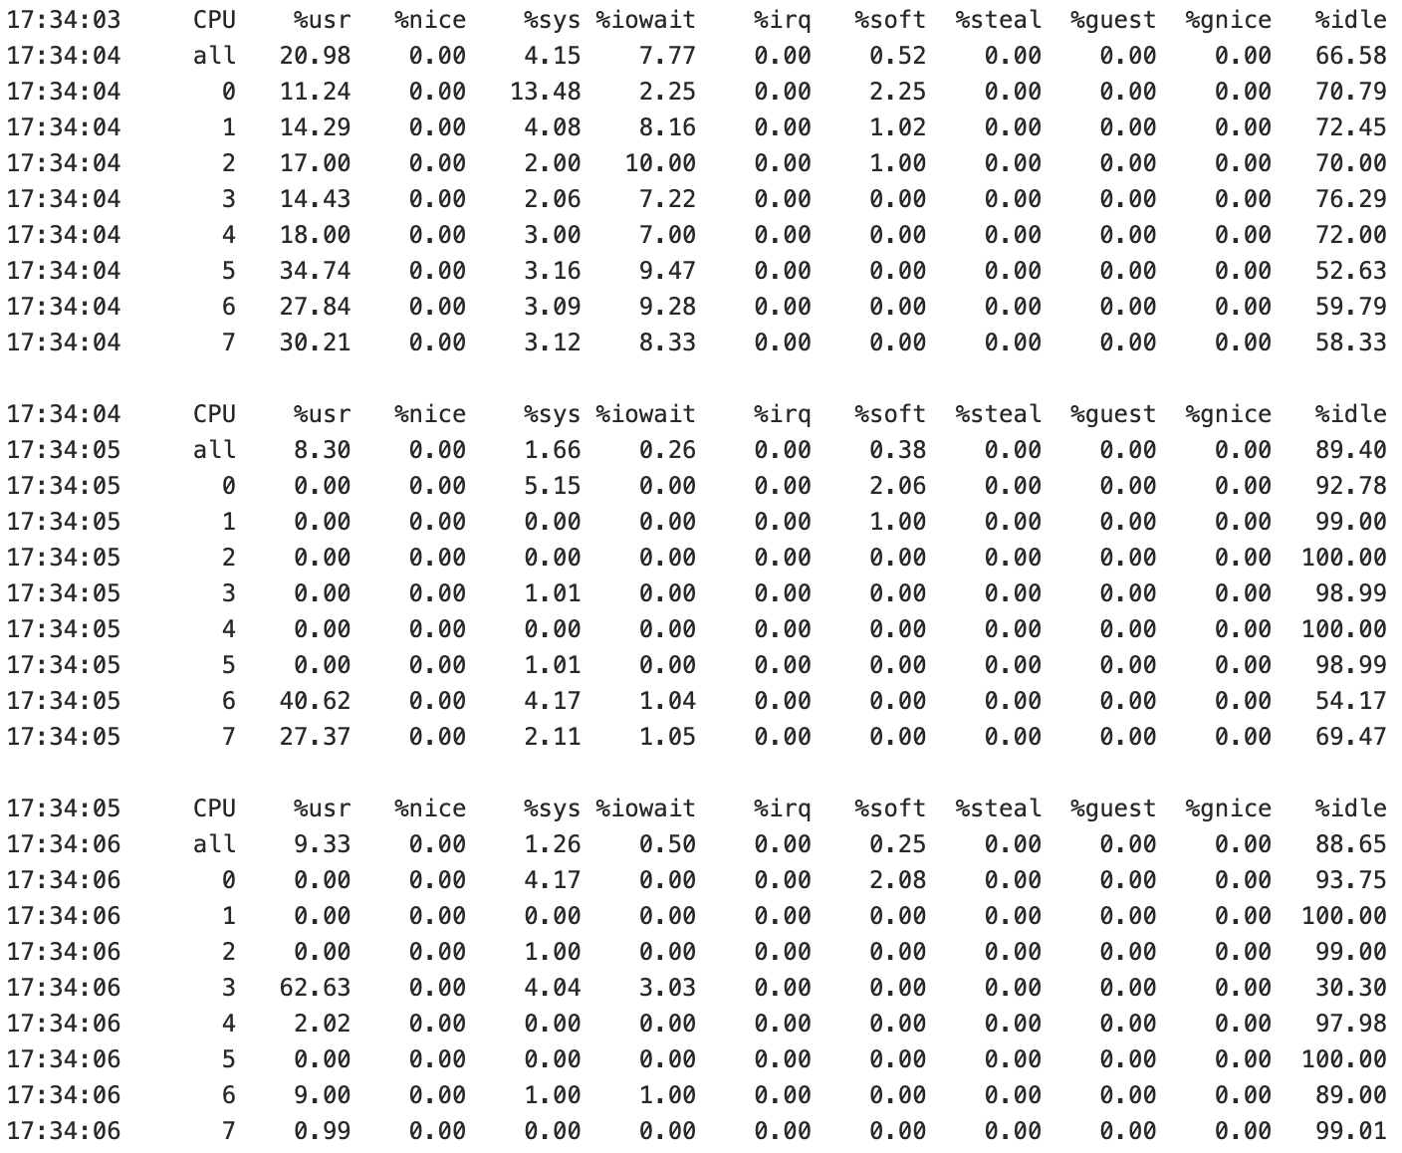

Все ядра нагружаются, но не максимально, и имеют нестабильную нагрузку. Каждый процесс получает примерно половину доступного времени ядра. Заметная часть тратится на ожидание ввода/вывода и системные операции. Последний оставшийся процесс в итоге мигрирует преимущественно в одно ядро в пользовательском режиме.

- k = 24
> top -d 1 -p <pids>

top - 17:34:07 up 5:31, 0 users, load average: 13.14, 14.60, 14.75
Tasks: 20 total, 4 running, 16 sleeping, 0 stopped, 0 zombie
%Cpu(s): 48.7 us, 11.5 sy, 0.0 ni, 21.8 id, 17.9 wa, 0.0 hi, 0.0 si, 0.0 st
MiB Mem : 3919.4 total, 2784.7 free, 592.8 used, 725.5 buff/cache
MiB Swap: 1024.0 total, 1024.0 free, 0.0 used. 3326.7 avail Mem

PID USER PR NI VIRT RES SHR S %CPU %MEM TIME+ COMMAND
83811 root 20 0 2264 1124 1124 R 40.0 0.0 0:00.10 ema-join-+
83800 root 20 0 2264 1136 1136 D 30.0 0.0 0:00.09 ema-join-+
83816 root 20 0 2264 1092 1092 S 30.0 0.0 0:00.09 ema-join-+
83817 root 20 0 2264 1072 1072 D 30.0 0.0 0:00.10 ema-join-+
83798 root 20 0 2264 1080 1080 D 20.0 0.0 0:00.08 ema-join-+
83799 root 20 0 2264 1184 1184 S 20.0 0.0 0:00.08 ema-join-+
83801 root 20 0 2264 1044 1044 D 20.0 0.0 0:00.08 ema-join-+
83802 root 20 0 2264 1160 1160 D 20.0 0.0 0:00.08 ema-join-+
83803 root 20 0 2264 1164 1164 D 20.0 0.0 0:00.09 ema-join-+
83805 root 20 0 2264 1000 1000 R 20.0 0.0 0:00.08 ema-join-+
83806 root 20 0 2264 1112 1112 D 20.0 0.0 0:00.08 ema-join-+
83808 root 20 0 2264 1064 1064 D 20.0 0.0 0:00.09 ema-join-+
83810 root 20 0 2264 1108 1108 R 20.0 0.0 0:00.08 ema-join-+
83812 root 20 0 2264 1132 1132 D 20.0 0.0 0:00.09 ema-join-+
83815 root 20 0 2264 1000 1000 D 20.0 0.0 0:00.08 ema-join-+
83804 root 20 0 2264 1208 1208 S 10.0 0.0 0:00.08 ema-join-+
83807 root 20 0 2264 876 876 D 10.0 0.0 0:00.08 ema-join-+
83809 root 20 0 2264 1044 1044 R 10.0 0.0 0:00.07 ema-join-+
83813 root 20 0 2264 1072 1072 D 10.0 0.0 0:00.08 ema-join-+
83814 root 20 0 2264 1000 1000 D 10.0 0.0 0:00.07 ema-join-+
top - 17:34:09 up 5:31, 0 users, load average: 13.14, 14.60, 14.75
Tasks: 20 total, 3 running, 17 sleeping, 0 stopped, 0 zombie
%Cpu(s): 41.7 us, 10.2 sy, 0.0 ni, 26.1 id, 21.4 wa, 0.0 hi, 0.5 si, 0.0 st
MiB Mem : 3919.4 total, 2784.7 free, 592.8 used, 725.5 buff/cache
MiB Swap: 1024.0 total, 1024.0 free, 0.0 used. 3326.7 avail Mem

PID USER PR NI VIRT RES SHR S %CPU %MEM TIME+ COMMAND
83810 root 20 0 2264 1108 1108 D 18.0 0.0 0:00.47 ema-join-+
83815 root 20 0 2264 1000 1000 S 18.0 0.0 0:00.43 ema-join-+
83799 root 20 0 2264 1184 1184 S 17.0 0.0 0:00.40 ema-join-+
83802 root 20 0 2264 1160 1160 R 17.0 0.0 0:00.41 ema-join-+
83807 root 20 0 2264 876 876 D 17.0 0.0 0:00.44 ema-join-+
83808 root 20 0 2264 1064 1064 D 17.0 0.0 0:00.42 ema-join-+
83811 root 20 0 2264 1124 1124 S 17.0 0.0 0:00.42 ema-join-+
83813 root 20 0 2264 1072 1072 D 17.0 0.0 0:00.40 ema-join-+
83816 root 20 0 2264 1092 1092 D 17.0 0.0 0:00.41 ema-join-+
83798 root 20 0 2264 1080 1080 D 16.0 0.0 0:00.39 ema-join-+
83801 root 20 0 2264 1044 1044 D 16.0 0.0 0:00.40 ema-join-+
83803 root 20 0 2264 1164 1164 D 16.0 0.0 0:00.40 ema-join-+
83805 root 20 0 2264 1000 1000 S 16.0 0.0 0:00.41 ema-join-+
83806 root 20 0 2264 1112 1112 D 16.0 0.0 0:00.40 ema-join-+
83809 root 20 0 2264 1044 1044 D 16.0 0.0 0:00.40 ema-join-+
83812 root 20 0 2264 1132 1132 D 16.0 0.0 0:00.42 ema-join-+
83814 root 20 0 2264 1000 1000 D 16.0 0.0 0:00.43 ema-join-+
83817 root 20 0 2264 1072 1072 D 16.0 0.0 0:00.42 ema-join-+
83800 root 20 0 2264 1136 1136 R 15.0 0.0 0:00.39 ema-join-+
83804 root 20 0 2264 1208 1208 R 15.0 0.0 0:00.38 ema-join-+
. . .
top - 17:43:10 up 5:40, 0 users, load average: 20.28, 19.73, 17.47
Tasks: 2 total, 2 running, 0 sleeping, 0 stopped, 0 zombie
%Cpu(s): 25.5 us, 2.8 sy, 0.0 ni, 68.9 id, 2.3 wa, 0.0 hi, 0.5 si, 0.0 st
MiB Mem : 3919.4 total, 2688.9 free, 685.0 used, 729.0 buff/cache
MiB Swap: 1024.0 total, 1024.0 free, 0.0 used. 3234.4 avail Mem

PID USER PR NI VIRT RES SHR S %CPU %MEM TIME+ COMMAND
83808 root 20 0 2264 1064 1064 R 73.0 0.0 1:42.01 ema-join-+
83807 root 20 0 2264 876 876 R 70.0 0.0 1:41.37 ema-join-+

top - 17:43:11 up 5:40, 0 users, load average: 20.28, 19.73, 17.47
Tasks: 1 total, 1 running, 0 sleeping, 0 stopped, 0 zombie
%Cpu(s): 20.0 us, 2.3 sy, 0.0 ni, 75.6 id, 1.5 wa, 0.0 hi, 0.6 si, 0.0 st
MiB Mem : 3919.4 total, 2722.8 free, 651.2 used, 729.0 buff/cache
MiB Swap: 1024.0 total, 1024.0 free, 0.0 used. 3268.3 avail Mem

PID USER PR NI VIRT RES SHR S %CPU %MEM TIME+ COMMAND
83808 root 20 0 2264 1064 1064 R 74.0 0.0 1:42.75 ema-join-+

Программы загружают каждое ядро примерно на 17% и минимально используют память. Время выполнения нагрузчиков увеличилось. Последние оставшиеся работающие процессы захватывают большую часть освободившегося CPU.

> pidstat -u -w -p <pids>

Linux 6.10.14-linuxkit (832a3d674e6c) 11/02/25 _aarch64_ (8 CPU)

17:34:07 UID PID %usr %system %guest %wait %CPU CPU Command
17:34:08 0 83798 12.00 3.00 0.00 16.00 15.00 7 ema-join-nl
17:34:08 0 83799 14.00 3.00 0.00 17.00 17.00 4 ema-join-nl
17:34:08 0 83800 12.00 4.00 0.00 14.00 16.00 7 ema-join-nl
17:34:08 0 83801 13.00 5.00 0.00 15.00 18.00 2 ema-join-nl
17:34:08 0 83802 14.00 3.00 0.00 15.00 17.00 1 ema-join-nl
17:34:08 0 83803 13.00 2.00 0.00 15.00 15.00 4 ema-join-nl
17:34:08 0 83804 13.00 3.00 0.00 15.00 16.00 4 ema-join-nl
17:34:08 0 83805 13.00 4.00 0.00 16.00 17.00 1 ema-join-nl
17:34:08 0 83806 12.00 4.00 0.00 17.00 16.00 5 ema-join-nl
17:34:08 0 83807 14.00 4.00 0.00 15.00 18.00 0 ema-join-nl
17:34:08 0 83808 13.00 4.00 0.00 15.00 17.00 4 ema-join-nl
17:34:08 0 83809 12.00 5.00 0.00 16.00 17.00 0 ema-join-nl
17:34:08 0 83810 17.00 5.00 0.00 17.00 22.00 7 ema-join-nl
17:34:08 0 83811 13.00 4.00 0.00 13.00 17.00 0 ema-join-nl
17:34:08 0 83812 14.00 4.00 0.00 15.00 18.00 5 ema-join-nl
17:34:08 0 83813 14.00 2.00 0.00 16.00 16.00 3 ema-join-nl
17:34:08 0 83814 16.00 3.00 0.00 15.00 19.00 3 ema-join-nl
17:34:08 0 83815 12.00 6.00 0.00 15.00 18.00 6 ema-join-nl
17:34:08 0 83816 14.00 4.00 0.00 15.00 18.00 7 ema-join-nl
17:34:08 0 83817 13.00 3.00 0.00 15.00 16.00 6 ema-join-nl
17:34:08 0 83818 15.00 6.00 0.00 14.00 21.00 3 ema-join-nl
17:34:08 0 83819 13.00 3.00 0.00 14.00 16.00 5 ema-join-nl
17:34:08 0 83820 13.00 3.00 0.00 15.00 16.00 4 ema-join-nl
17:34:08 0 83821 13.00 4.00 0.00 17.00 17.00 6 ema-join-nl

17:34:07 UID PID cswch/s nvcswch/s Command
17:34:08 0 83798 1960.00 131.00 ema-join-nl
17:34:08 0 83799 1993.00 179.00 ema-join-nl
17:34:08 0 83800 1971.00 146.00 ema-join-nl
17:34:08 0 83801 1934.00 184.00 ema-join-nl
17:34:08 0 83802 1971.00 171.00 ema-join-nl
17:34:08 0 83803 1955.00 212.00 ema-join-nl
17:34:08 0 83804 1940.00 180.00 ema-join-nl
17:34:08 0 83805 2073.00 159.00 ema-join-nl
17:34:08 0 83806 1962.00 193.00 ema-join-nl
17:34:08 0 83807 1942.00 172.00 ema-join-nl
17:34:08 0 83808 1887.00 197.00 ema-join-nl
17:34:08 0 83809 1841.00 216.00 ema-join-nl
17:34:08 0 83810 2011.00 209.00 ema-join-nl
17:34:08 0 83811 2030.00 161.00 ema-join-nl
17:34:08 0 83812 1967.00 208.00 ema-join-nl
17:34:08 0 83813 1957.00 153.00 ema-join-nl
17:34:08 0 83814 1956.00 188.00 ema-join-nl
17:34:08 0 83815 1931.00 219.00 ema-join-nl
17:34:08 0 83816 1961.00 211.00 ema-join-nl
17:34:08 0 83817 1973.00 169.00 ema-join-nl
17:34:08 0 83818 1912.00 222.00 ema-join-nl
17:34:08 0 83819 2004.00 181.00 ema-join-nl
17:34:08 0 83820 1941.00 185.00 ema-join-nl
17:34:08 0 83821 1971.00 152.00 ema-join-nl
. . .
17:43:09 UID PID %usr %system %guest %wait %CPU CPU Command
17:43:10 0 83808 68.00 4.00 0.00 0.00 72.00 3 ema-join-nl
17:43:10 0 83818 69.00 4.00 0.00 0.00 73.00 7 ema-join-nl

17:43:09 UID PID cswch/s nvcswch/s Command
17:43:10 0 83808 8998.00 0.00 ema-join-nl
17:43:10 0 83818 8071.00 0.00 ema-join-nl

17:43:10 UID PID %usr %system %guest %wait %CPU CPU Command
17:43:11 0 83818 72.00 5.00 0.00 0.00 77.00 4 ema-join-nl

17:43:10 UID PID cswch/s nvcswch/s Command
17:43:11 0 83818 8394.00 0.00 ema-join-nl

Время процессов в пользовательском режиме равняется времени ожидания. Доля системного времени остается заметной. Процесс не использует CPU максимально (насколько это возможно при 24 процессах на 8 ядер), скорее всего из-за ожидания и конкуренции за ресурсы между нагрузчиками. Большое количество переключений контекста. Последние оставшиеся работающие процессы преимущественно находятся в пользовательском режиме и не блокируются, однако системные операции и переключения контекста не уменьшаются.

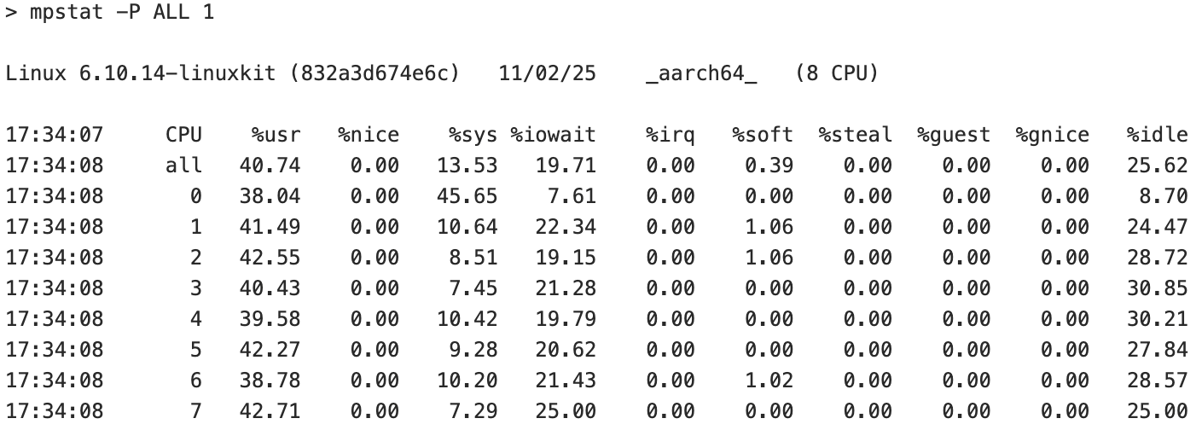
. . .
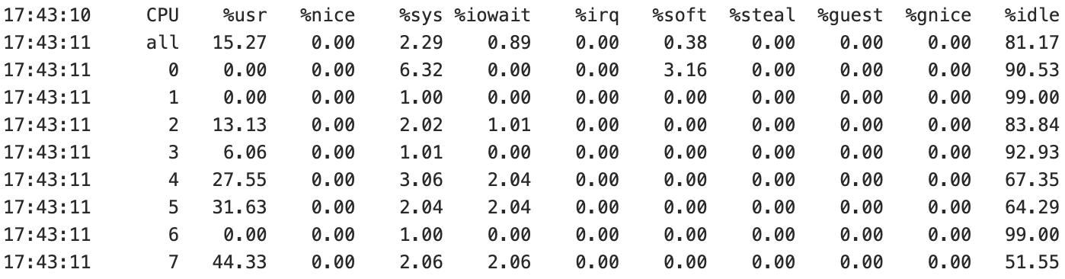

Все ядра нагружаются, но не максимально, и имеют нестабильную нагрузку. Каждый процесс получает примерно треть доступного времени ядра. Заметная часть тратится на ожидание ввода/вывода и системные операции. Каждый из последних оставшихся процессов в итоге мигрирует преимущественно в одно ядро в пользовательском режиме.

- k = 32

> top -d 1 -p <pids>

top - 18:12:37 up 6:09, 0 users, load average: 1.47, 2.95, 9.88
Tasks: 20 total, 9 running, 11 sleeping, 0 stopped, 0 zombie
%Cpu(s): 38.3 us, 27.2 sy, 0.0 ni, 21.0 id, 13.6 wa, 0.0 hi, 0.0 si, 0.0 st
MiB Mem : 3919.4 total, 2669.8 free, 705.3 used, 727.9 buff/cache
MiB Swap: 1024.0 total, 1024.0 free, 0.0 used. 3214.1 avail Mem

PID USER PR NI VIRT RES SHR S %CPU %MEM TIME+ COMMAND
83992 root 20 0 2264 1000 1000 D 30.0 0.0 0:00.07 ema-join-+
83976 root 20 0 2264 1000 1000 S 20.0 0.0 0:00.07 ema-join-+
83982 root 20 0 2264 980 980 R 20.0 0.0 0:00.08 ema-join-+
83984 root 20 0 2264 1136 1136 R 20.0 0.0 0:00.08 ema-join-+
83987 root 20 0 2264 1140 1140 S 20.0 0.0 0:00.07 ema-join-+
83989 root 20 0 2264 1012 1012 R 20.0 0.0 0:00.06 ema-join-+
83990 root 20 0 2264 1000 1000 R 20.0 0.0 0:00.07 ema-join-+
83994 root 20 0 2264 1188 1188 R 20.0 0.0 0:00.07 ema-join-+
83975 root 20 0 2264 1200 1200 D 10.0 0.0 0:00.08 ema-join-+
83977 root 20 0 2264 928 928 S 10.0 0.0 0:00.08 ema-join-+
83978 root 20 0 2264 1192 1192 D 10.0 0.0 0:00.07 ema-join-+
83979 root 20 0 2264 1208 1208 D 10.0 0.0 0:00.06 ema-join-+
83980 root 20 0 2264 1192 1192 S 10.0 0.0 0:00.07 ema-join-+
83981 root 20 0 2264 1140 1140 R 10.0 0.0 0:00.07 ema-join-+
83983 root 20 0 2264 1004 1004 R 10.0 0.0 0:00.07 ema-join-+
83985 root 20 0 2264 1000 1000 R 10.0 0.0 0:00.07 ema-join-+
83986 root 20 0 2264 1188 1188 D 10.0 0.0 0:00.08 ema-join-+
83988 root 20 0 2264 1136 1136 R 10.0 0.0 0:00.07 ema-join-+
83991 root 20 0 2264 1200 1200 D 10.0 0.0 0:00.07 ema-join-+
83993 root 20 0 2264 1040 1040 D 10.0 0.0 0:00.07 ema-join-+
. . .
top - 18:26:00 up 6:22, 0 users, load average: 30.41, 28.17, 21.46
Tasks: 20 total, 6 running, 14 sleeping, 0 stopped, 0 zombie
%Cpu(s): 37.9 us, 25.2 sy, 0.0 ni, 20.5 id, 16.1 wa, 0.0 hi, 0.4 si, 0.0 st
MiB Mem : 3919.4 total, 2676.8 free, 692.0 used, 734.2 buff/cache
MiB Swap: 1024.0 total, 1024.0 free, 0.0 used. 3227.4 avail Mem

PID USER PR NI VIRT RES SHR S %CPU %MEM TIME+ COMMAND
83983 root 20 0 2264 1004 1004 R 16.0 0.0 1:58.05 ema-join-+
83976 root 20 0 2264 1000 1000 D 15.0 0.0 2:03.21 ema-join-+
83977 root 20 0 2264 928 928 D 15.0 0.0 1:58.20 ema-join-+
83985 root 20 0 2264 1000 1000 D 15.0 0.0 1:57.57 ema-join-+
83986 root 20 0 2264 1188 1188 R 15.0 0.0 1:58.16 ema-join-+
83987 root 20 0 2264 1140 1140 D 15.0 0.0 1:57.63 ema-join-+
83990 root 20 0 2264 1000 1000 D 15.0 0.0 1:57.28 ema-join-+
83975 root 20 0 2264 1200 1200 D 14.0 0.0 1:57.77 ema-join-+
83978 root 20 0 2264 1192 1192 D 14.0 0.0 1:57.87 ema-join-+
83979 root 20 0 2264 1208 1208 R 14.0 0.0 1:57.95 ema-join-+
83980 root 20 0 2264 1192 1192 R 14.0 0.0 1:57.72 ema-join-+
83981 root 20 0 2264 1140 1140 R 14.0 0.0 1:57.52 ema-join-+
83982 root 20 0 2264 980 980 D 14.0 0.0 1:57.80 ema-join-+
83984 root 20 0 2264 1136 1136 R 14.0 0.0 1:57.00 ema-join-+
83988 root 20 0 2264 1136 1136 D 14.0 0.0 1:57.71 ema-join-+
83991 root 20 0 2264 1200 1200 D 14.0 0.0 1:57.61 ema-join-+
83993 root 20 0 2264 1040 1040 D 14.0 0.0 1:57.71 ema-join-+
83994 root 20 0 2264 1188 1188 D 14.0 0.0 1:57.52 ema-join-+
83989 root 20 0 2264 1012 1012 D 13.0 0.0 1:57.13 ema-join-+
83992 root 20 0 2264 1000 1000 D 13.0 0.0 1:57.90 ema-join-+
. . .
top - 18:26:06 up 6:23, 0 users, load average: 30.06, 28.13, 21.48
Tasks: 1 total, 1 running, 0 sleeping, 0 stopped, 0 zombie
%Cpu(s): 16.4 us, 2.2 sy, 0.0 ni, 79.6 id, 1.0 wa, 0.0 hi, 0.8 si, 0.0 st
MiB Mem : 3919.4 total, 2689.8 free, 679.0 used, 734.2 buff/cache
MiB Swap: 1024.0 total, 1024.0 free, 0.0 used. 3240.4 avail Mem

PID USER PR NI VIRT RES SHR S %CPU %MEM TIME+ COMMAND
83976 root 20 0 2264 1000 1000 R 75.0 0.0 2:05.28 ema-join-+

Программы загружают каждое ядро примерно на 15% и минимально используют память. Время выполнения нагрузчиков увеличилось. Последний оставшийся работающий процесс захватывает большую часть освободившегося CPU.

> pidstat -u -w -p <pids>

Linux 6.10.14-linuxkit (832a3d674e6c) 11/02/25 _aarch64_ (8 CPU)

18:12:37 UID PID %usr %system %guest %wait %CPU CPU Command
18:12:38 0 83975 9.00 5.00 0.00 20.00 14.00 2 ema-join-nl
18:12:38 0 83976 10.00 6.00 0.00 17.00 16.00 1 ema-join-nl
18:12:38 0 83977 10.00 6.00 0.00 16.00 16.00 7 ema-join-nl
18:12:38 0 83978 10.00 6.00 0.00 17.00 16.00 7 ema-join-nl
18:12:38 0 83979 10.00 6.00 0.00 19.00 16.00 1 ema-join-nl
18:12:38 0 83980 9.00 6.00 0.00 16.00 15.00 6 ema-join-nl
18:12:38 0 83981 9.00 6.00 0.00 15.00 15.00 3 ema-join-nl
18:12:38 0 83982 11.00 8.00 0.00 17.00 19.00 0 ema-join-nl
18:12:38 0 83983 9.00 7.00 0.00 15.00 16.00 1 ema-join-nl
18:12:38 0 83984 9.00 7.00 0.00 17.00 16.00 4 ema-join-nl
18:12:38 0 83985 10.00 5.00 0.00 19.00 15.00 4 ema-join-nl
18:12:38 0 83986 9.00 7.00 0.00 15.00 16.00 4 ema-join-nl
18:12:38 0 83987 9.00 5.00 0.00 16.00 14.00 6 ema-join-nl
18:12:38 0 83988 10.00 7.00 0.00 16.00 17.00 6 ema-join-nl
18:12:38 0 83989 10.00 5.00 0.00 15.00 15.00 3 ema-join-nl
18:12:38 0 83990 10.00 6.00 0.00 18.00 16.00 0 ema-join-nl
18:12:38 0 83991 9.00 7.00 0.00 15.00 16.00 5 ema-join-nl
18:12:38 0 83992 10.00 6.00 0.00 18.00 16.00 5 ema-join-nl
18:12:38 0 83993 11.00 4.00 0.00 19.00 15.00 3 ema-join-nl
18:12:38 0 83994 10.00 5.00 0.00 18.00 15.00 4 ema-join-nl
18:12:38 0 83995 9.00 7.00 0.00 15.00 16.00 7 ema-join-nl
18:12:38 0 83996 10.00 6.00 0.00 17.00 16.00 4 ema-join-nl
18:12:38 0 83997 11.00 6.00 0.00 18.00 17.00 2 ema-join-nl
18:12:38 0 83998 9.00 7.00 0.00 17.00 16.00 2 ema-join-nl
18:12:38 0 83999 9.00 6.00 0.00 20.00 15.00 7 ema-join-nl
18:12:38 0 84000 9.00 7.00 0.00 16.00 16.00 3 ema-join-nl
18:12:38 0 84001 11.00 6.00 0.00 19.00 17.00 7 ema-join-nl
18:12:38 0 84002 10.00 6.00 0.00 18.00 16.00 6 ema-join-nl
18:12:38 0 84003 10.00 7.00 0.00 17.00 17.00 7 ema-join-nl
18:12:38 0 84004 10.00 5.00 0.00 17.00 15.00 0 ema-join-nl
18:12:38 0 84005 10.00 6.00 0.00 15.00 16.00 5 ema-join-nl
18:12:38 0 84006 10.00 6.00 0.00 15.00 16.00 3 ema-join-nl
. . .
18:26:05 UID PID %usr %system %guest %wait %CPU CPU Command
18:26:06 0 83976 68.00 5.00 0.00 0.00 73.00 3 ema-join-nl
18:26:06 0 84006 68.00 5.00 0.00 0.00 73.00 4 ema-join-nl

18:26:05 UID PID cswch/s nvcswch/s Command
18:26:06 0 83976 8781.00 0.00 ema-join-nl
18:26:06 0 84006 8825.00 0.00 ema-join-nl

Время ожидания превышает время процессов в пользовательском режиме. Доля системного времени остается заметной. Процесс не использует CPU максимально (насколько это возможно при 36 процессах на 8 ядер), скорее всего из-за ожидания и конкуренции за ресурсы между нагрузчиками. Большое количество переключений контекста. Последние оставшиеся работающие процессы преимущественно находятся в пользовательском режиме и не блокируются, однако системные операции и переключения контекста не уменьшаются.

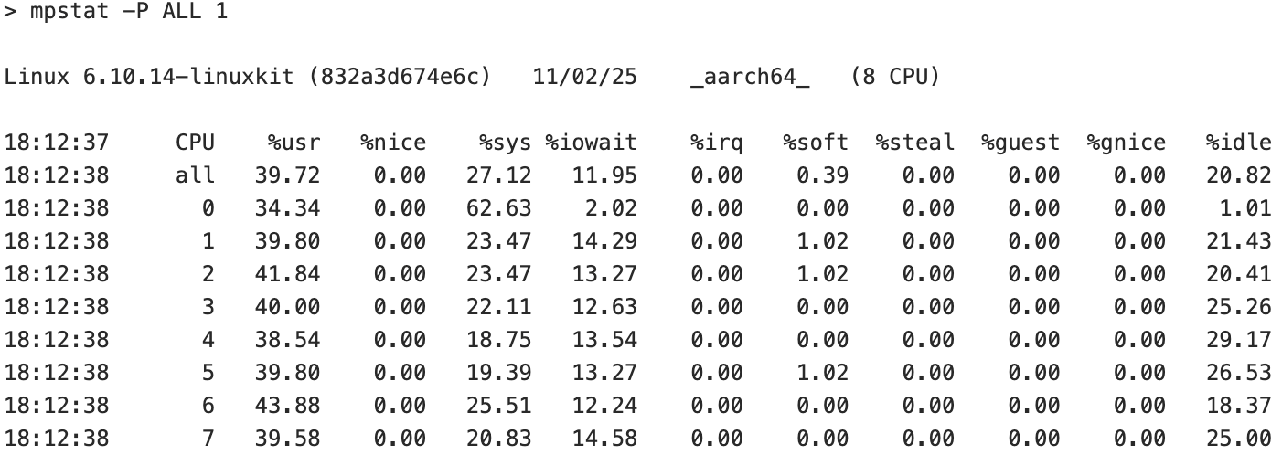
. . .
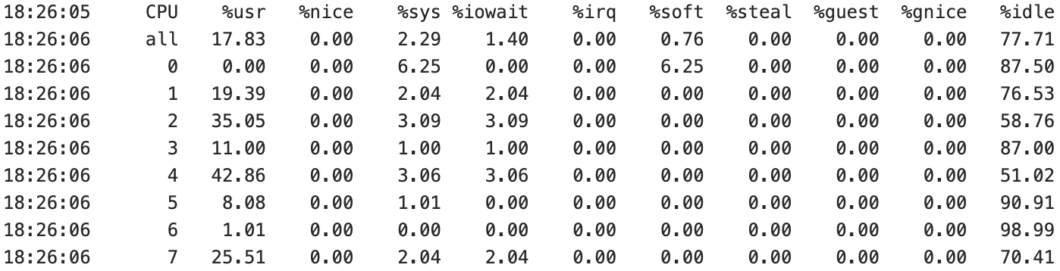

Все ядра нагружаются, но не максимально, и имеют нестабильную нагрузку. Каждый процесс получает примерно треть доступного времени ядра. Заметная часть тратится на ожидание ввода/вывода и системные операции.

IO нагрузчик

Программа выполняет последовательные или случайные операции чтения/записи файла блоками фиксированного размера, поэтому время ее работы определяется количеством IO операций $(=block_count$) и их скоростью, а не количеством вычислений на CPU.

Влияние параметров:
$$block_size$$ | При фиксированном общем объёме данных увеличение размера блока уменьшает количество операций, но увеличивает задержку на одну операцию. При слишком маленьких блоках доминируют расходы системных вызовов.
$$block_count$$ | Линейный рост времени.
$$type: sequence/random$$ | При последовательном доступе операции выполняются быстрее за счёт предвыборки и отсутствия seek-задержек.
$$direct: on/off$$ | Без O_DIRECT операции могут выполняться быстрее за счёт кеширования. Иначе данные минуют системный кэш и обращаются сразу к диску, что увеличивает задержки IO.
$$rw: read/write$$ | Чтение обычно выполняется быстрее, так как не надо запоминать изменения и записывать их на диск.
$$range$$ | Ограничение диапазона может увеличить количество перемещений к началу диапазона, что может добавить небольшие паузы.

Изменяя значения параметров, зафиксируем метрики работы нагрузчика с помощью команд мониторинга:

- $block_size = 16777216, block_count=16384, direct: on$

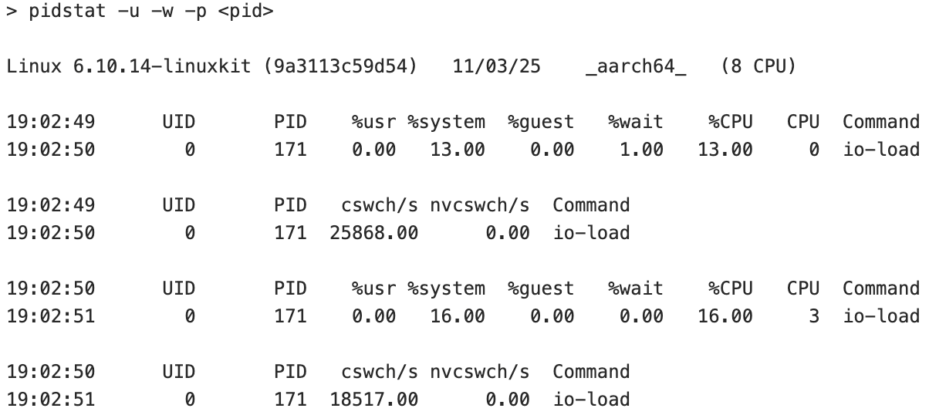
. . .

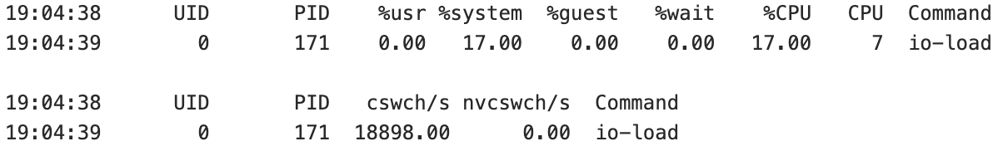

Процесс нагружает ядро примерно на 16-17%, причем все это время уходит на системные вызовы. Очень много добровольных переключений контекста, связанных с IO. При этом процесс почти не блокируется, системные вызовы короткие.

> time -v <loader with args>
Elapsed (wall clock) time (h:mm:ss or m:ss): 1:50.72

Читая около 275 Гб, процесс выполняется чуть меньше 2-х минут.

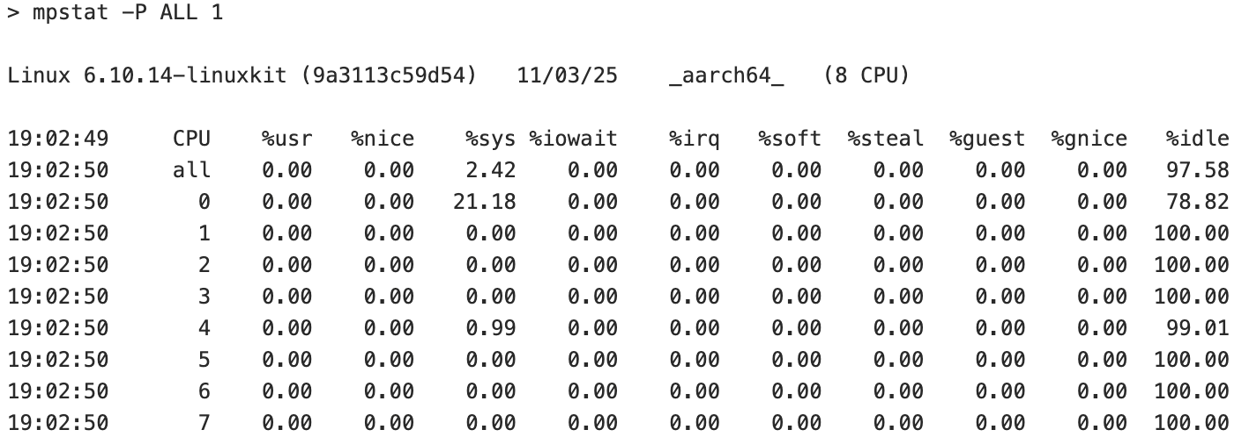
. . .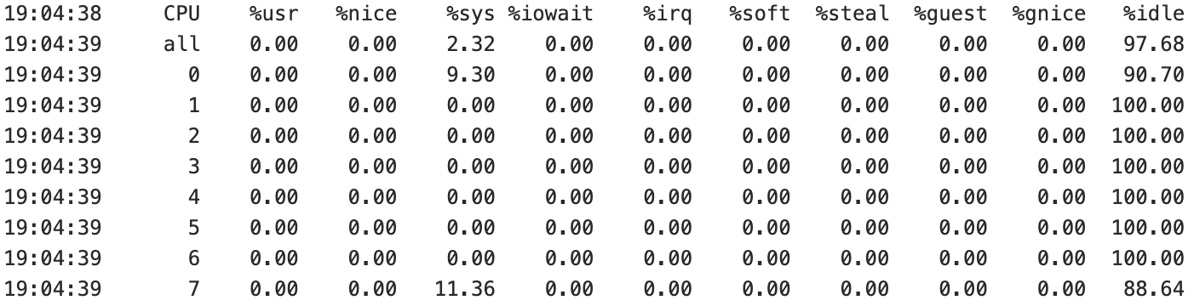

Большую часть времени процессоры простаивают, а оставшееся время занято системными операциями. Иногда ОС мигрирует или делит процесс между ядрами.

- $block_size = 4096, block_count=4194304, direct: on$

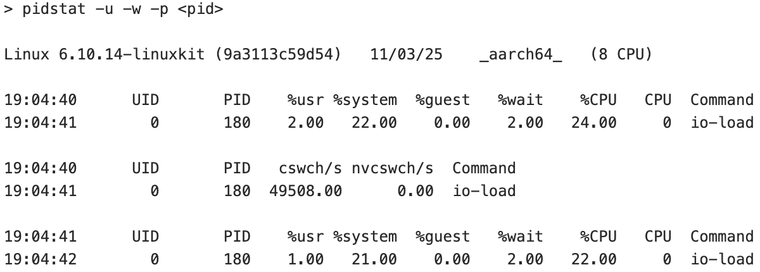
. . .
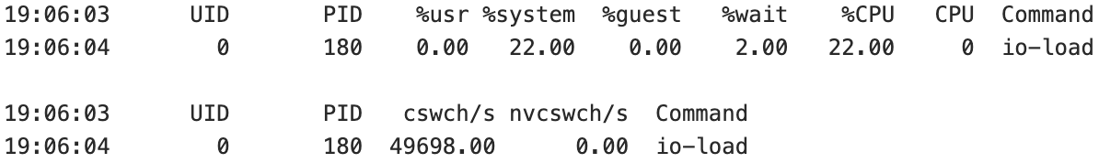

Процесс нагружает ядро примерно на 22%, причем почти все это время уходит на системные вызовы. Очень много добровольных переключений контекста, связанных с IO. При этом процесс почти не блокируется, системные вызовы короткие.

> time -v <loader with args>
Elapsed (wall clock) time (h:mm:ss or m:ss): 1:25.03

Читая около 17 Гб, процесс выполняется полторы минуты. Увеличение размера блока позволяет почти в 16 раз увеличить объём прочитанных данных при сравнительно небольшом росте времени выполнения.

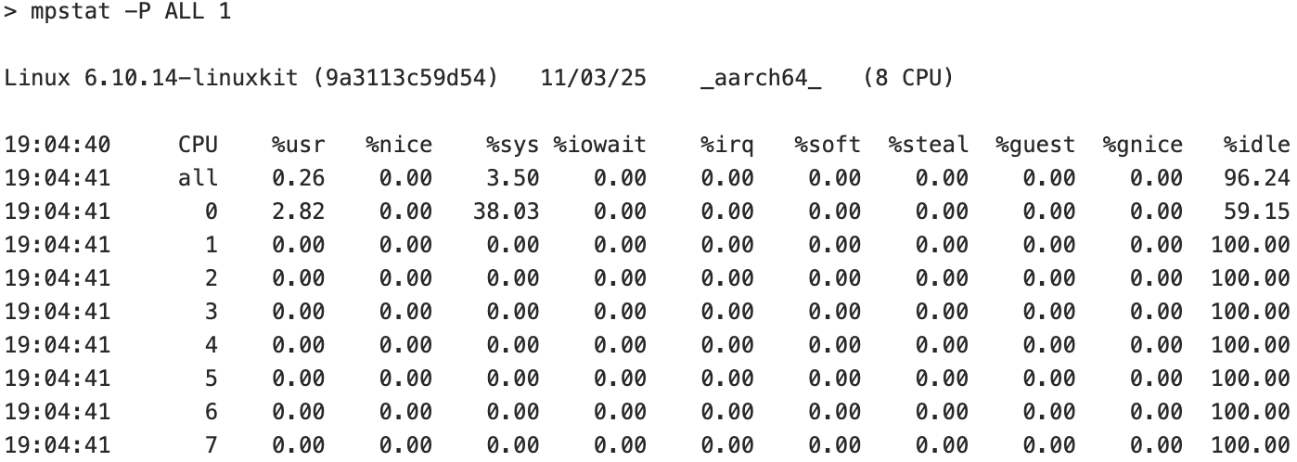
. . .

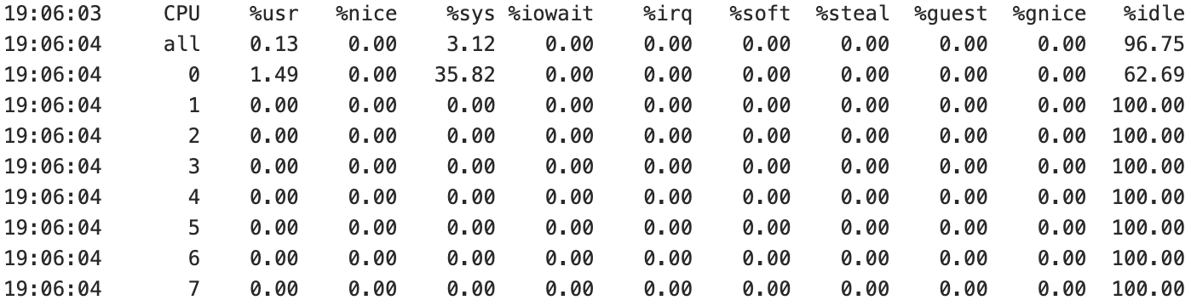

Большую часть времени процессоры простаивают, а оставшееся время занято в основном системными операциями. Их доля по сравнению с предыдущим запуском с большим размером блока заметно выросла.

- $block_size = 16777216, block_count=16384, type: random, direct: on$

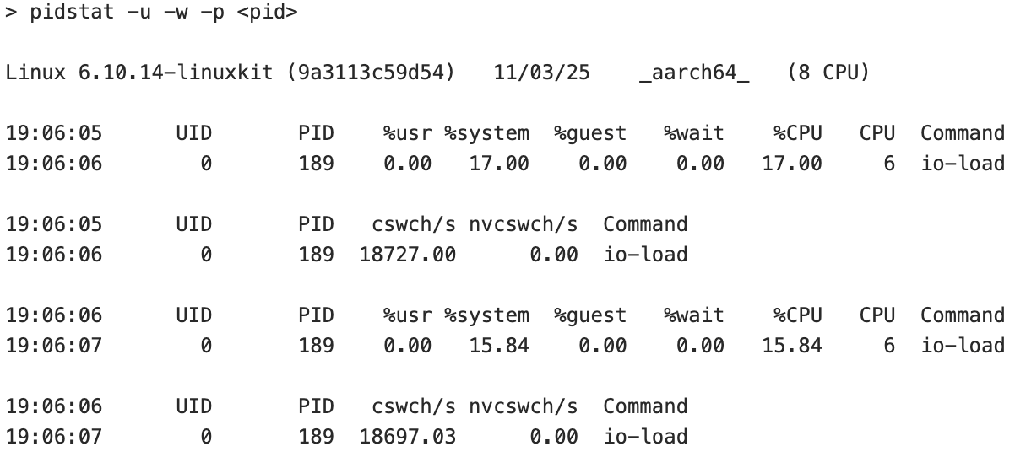
. . .
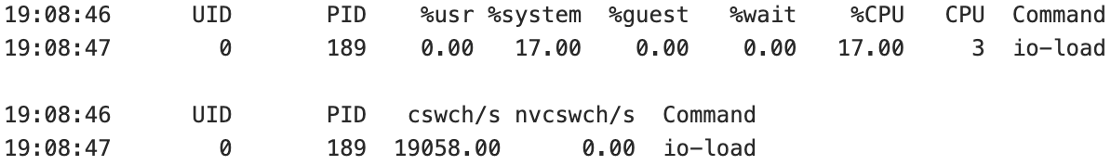

Процесс нагружает ядро примерно на 17%, причем все это время уходит на системные вызовы. Очень много добровольных переключений контекста, связанных с IO. При этом процесс почти не блокируется, системные вызовы короткие.

> time -v <loader with args>
Elapsed (wall clock) time (h:mm:ss or m:ss): 2:42.81

При непоследовательном чтении около 275 ГБ процесс завершается чуть меньше чем за 3 минуты, что примерно на треть дольше по сравнению с последовательным доступом.

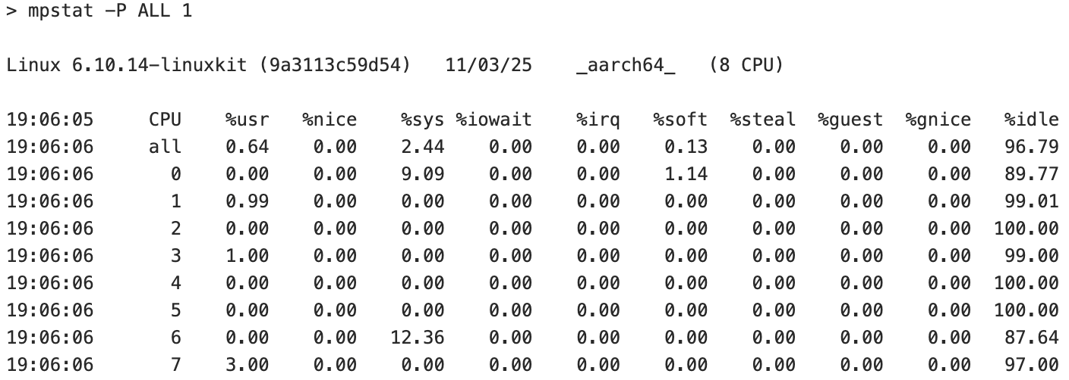
. . .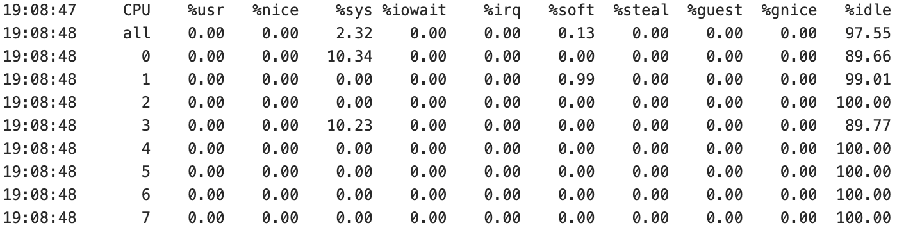

Большую часть времени процессоры простаивают, а оставшееся время занято в основном системными операциями. Их доля по сравнению с запуском с последовательным доступом не изменилась. Иногда ОС мигрирует или делит процесс между ядрами.

- $block_size = 16777216, block_count=16384$
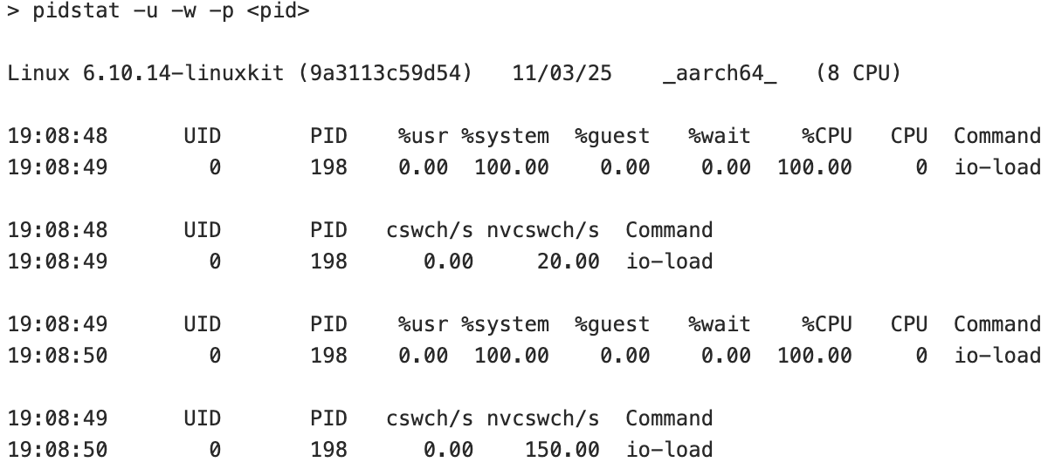
. . .
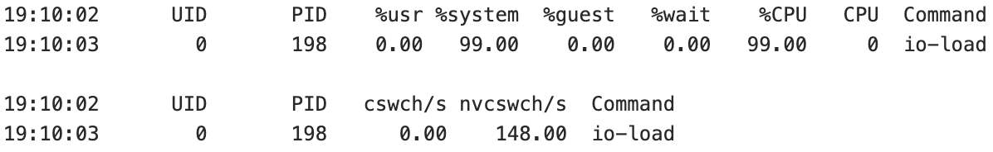
Процесс полностью нагружает одно ядро (100% CPU), при этом почти всё время тратится на выполнение системных вызовов. Добровольных переключений контекста нет, что говорит о том, что процесс не ожидает ввода-вывода и не уступает управление. Процессор всё время занят обработкой данных, находящихся в кэше, а обращения к диску либо отсутствуют, либо минимальны.

> time -v <loader with args>
Elapsed (wall clock) time (h:mm:ss or m:ss): 1:16.06

При чтении 275Гб программа без O_DIRECT выполняется быстрее.

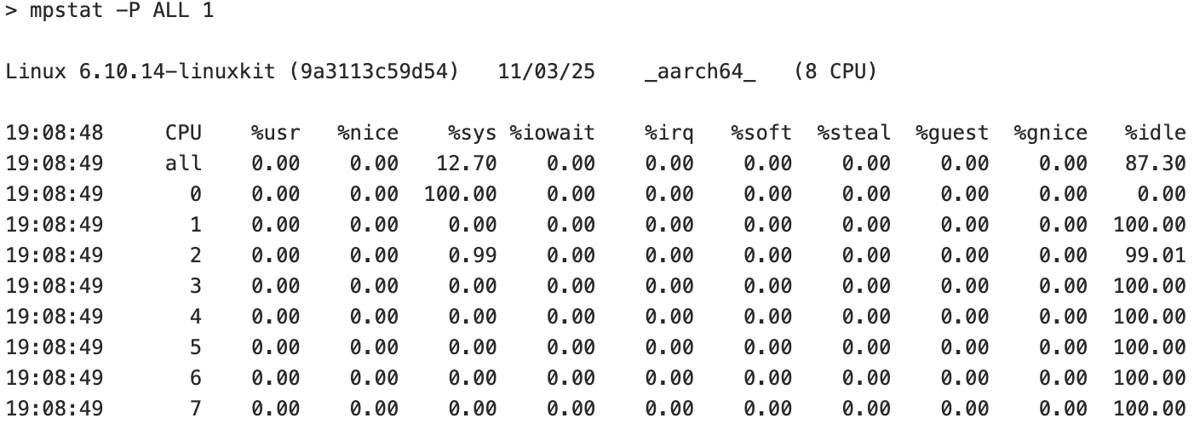
. . .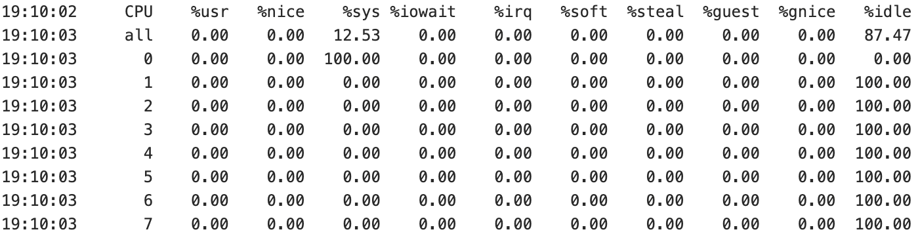

Одно ядро всё время загружено на 100%, основная часть нагрузки приходится на системные операции, выполняемые без ожидания диска.

- $rw:write, block_size = 16777216, block_count=16384, direct: on$

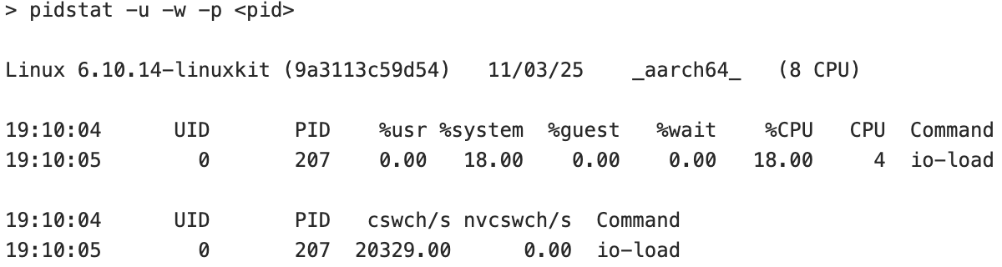
. . .
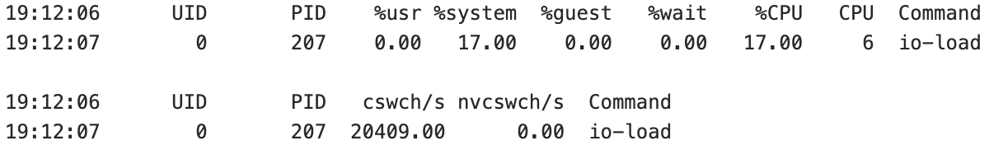

Процесс нагружает ядро примерно на 17%, причем все это время уходит на системные вызовы. Очень много добровольных переключений контекста, связанных с IO. При этом процесс почти не блокируется, системные вызовы короткие.

> time -v <loader with args>
Elapsed (wall clock) time (h:mm:ss or m:ss): 2:02.94

Запись 275Гб выполняется немного дольше чтения.

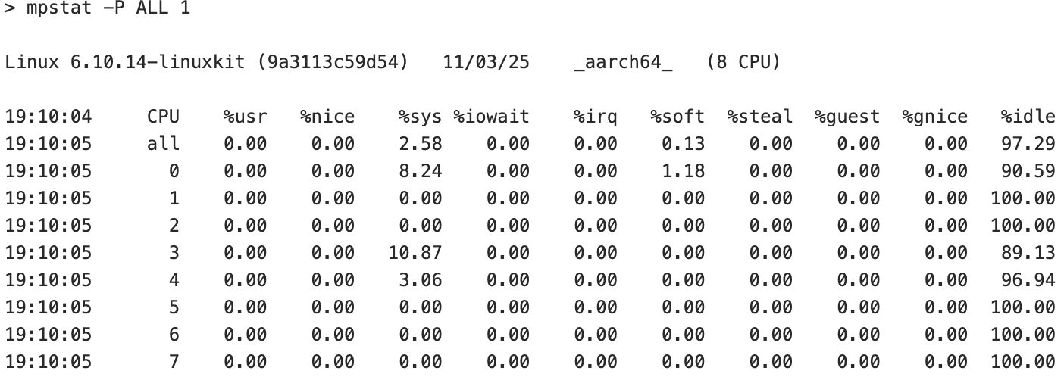
. . .
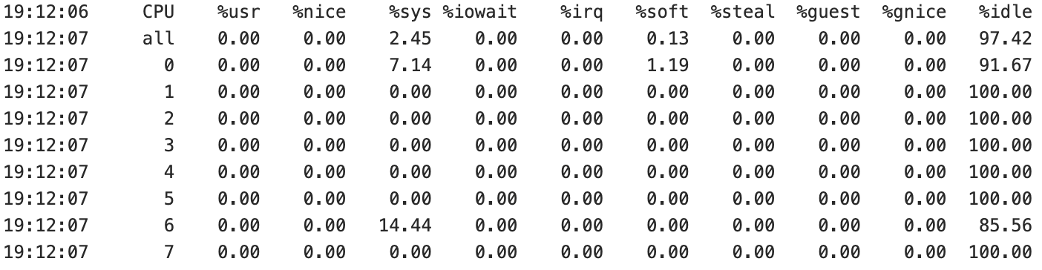

Большую часть времени процессоры простаивают, а оставшееся время занято в основном системными операциями. Их доля по сравнению с чтением не изменилась. Иногда ОС мигрирует или делит процесс между ядрами.

Запуская параллельно k программ-нагрузчиков, зафиксируем их метрики работы с помощью команд мониторинга:

- k = 8

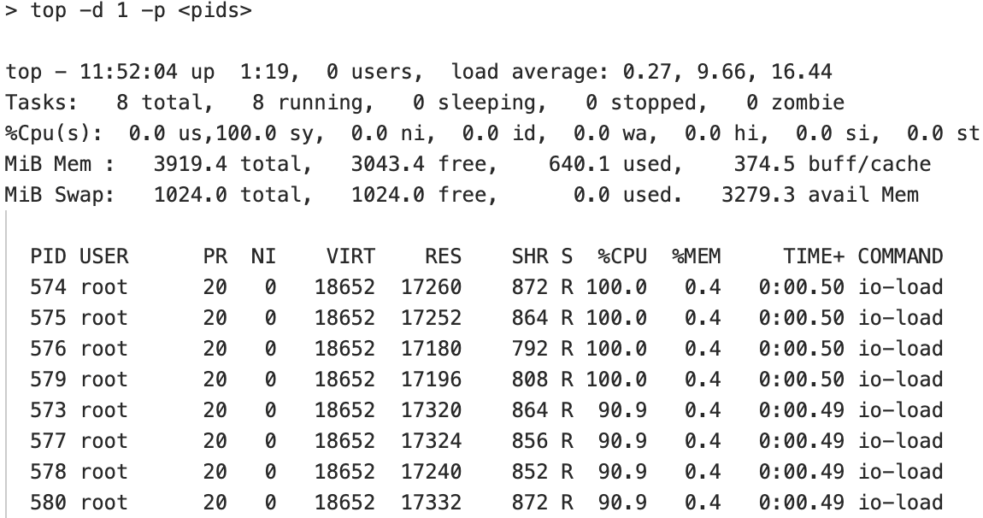
. . .
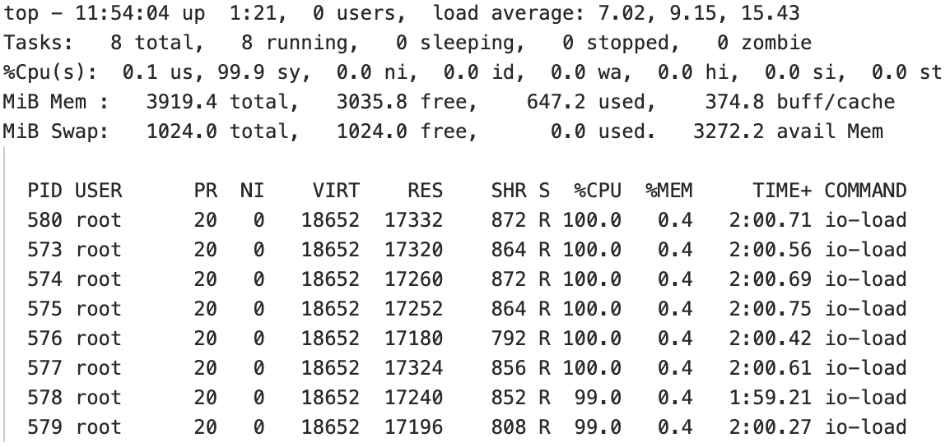

Все программы максимально загружают ядра процессора. Время выполнения нагрузчиков немного увеличилось. Среднее количество процессов близко к 8.

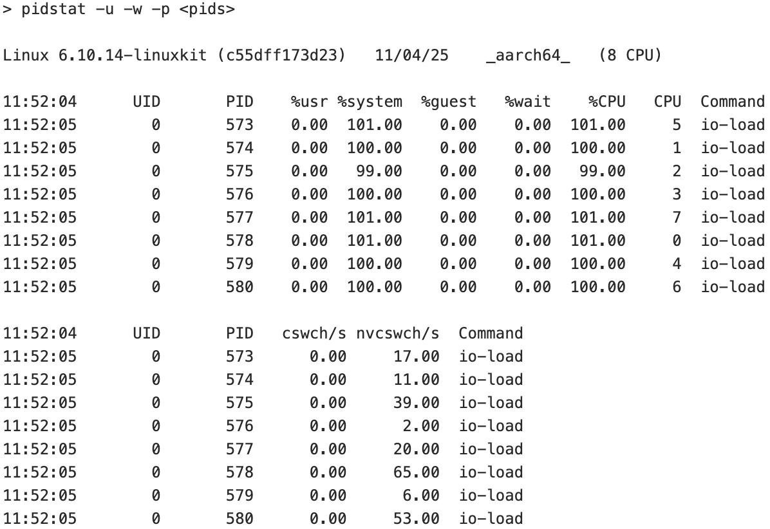
. . .

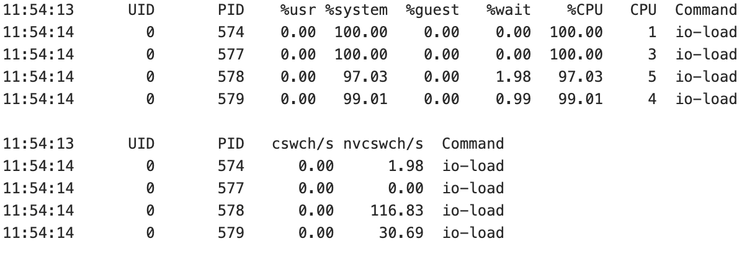
Каждый процесс максимально нагружает одно ядро, при этом почти всё время тратится на выполнение системных вызовов. Добровольных переключений контекста нет, что говорит о том, что процесс не ожидает ввода-вывода и не уступает управление. Процессор всё время занят обработкой данных, находящихся в кэше, а обращения к диску либо отсутствуют, либо минимальны.

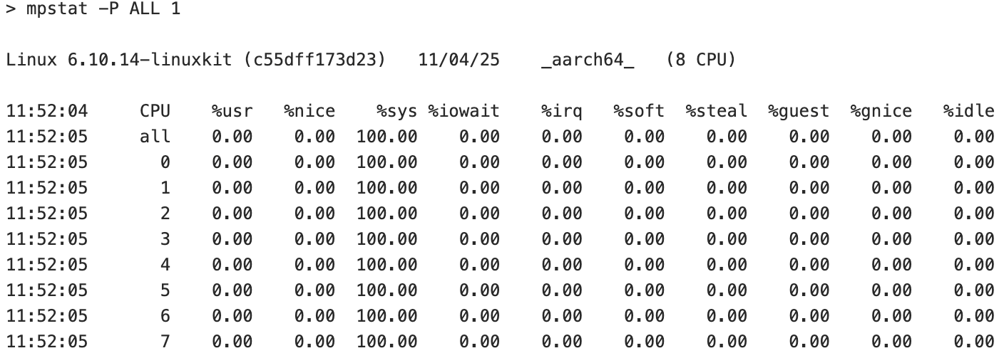
. . .
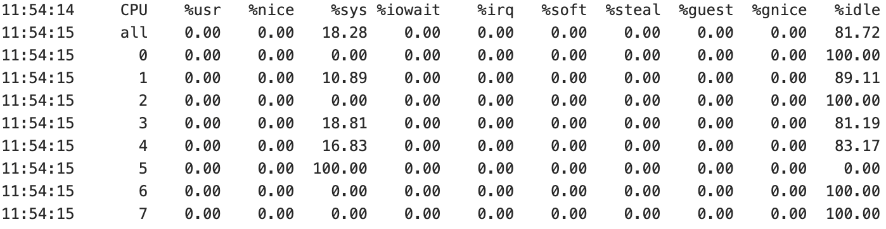

Убеждаемся, что нагрузчики используют максимально все 8 ядер. Нагрузка приходится на системные операции, выполняемые без ожидания диска. Последние работающие процессы делают нагрузку между ядрами нестабильной, завершая свое выполнение.

- k = 16

> top -d 1 -p <pids>

top - 11:54:16 up 1:21, 0 users, load average: 7.17, 9.11, 15.35
Tasks: 16 total, 16 running, 0 sleeping, 0 stopped, 0 zombie
%Cpu(s): 1.2 us, 98.8 sy, 0.0 ni, 0.0 id, 0.0 wa, 0.0 hi, 0.0 si, 0.0 st
MiB Mem : 3919.4 total, 2916.7 free, 767.3 used, 373.5 buff/cache
MiB Swap: 1024.0 total, 1024.0 free, 0.0 used. 3152.1 avail Mem

PID USER PR NI VIRT RES SHR S %CPU %MEM TIME+ COMMAND
593 root 20 0 18652 17356 892 R 50.0 0.4 0:00.26 io-load
594 root 20 0 18652 17336 872 R 50.0 0.4 0:00.26 io-load
595 root 20 0 18652 17320 856 R 50.0 0.4 0:00.26 io-load
596 root 20 0 18652 17404 940 R 50.0 0.4 0:00.26 io-load
597 root 20 0 18652 17260 872 R 50.0 0.4 0:00.26 io-load
598 root 20 0 18652 17260 872 R 50.0 0.4 0:00.26 io-load
599 root 20 0 18652 17340 872 R 50.0 0.4 0:00.26 io-load
600 root 20 0 18652 17408 944 R 50.0 0.4 0:00.26 io-load
601 root 20 0 18652 17260 872 R 50.0 0.4 0:00.26 io-load
602 root 20 0 18652 17340 872 R 50.0 0.4 0:00.26 io-load
603 root 20 0 18652 17260 872 R 50.0 0.4 0:00.26 io-load
604 root 20 0 18652 17324 856 R 50.0 0.4 0:00.26 io-load
605 root 20 0 18652 17324 864 R 50.0 0.4 0:00.26 io-load
606 root 20 0 18652 17328 864 R 50.0 0.4 0:00.26 io-load
607 root 20 0 18652 17332 872 R 50.0 0.4 0:00.26 io-load
608 root 20 0 18652 17404 936 R 50.0 0.4 0:00.26 io-load
. . .
top - 11:58:39 up 1:26, 0 users, load average: 15.98, 13.28, 15.57
Tasks: 16 total, 16 running, 0 sleeping, 0 stopped, 0 zombie
%Cpu(s): 0.0 us,100.0 sy, 0.0 ni, 0.0 id, 0.0 wa, 0.0 hi, 0.0 si, 0.0 st
MiB Mem : 3919.4 total, 2901.8 free, 780.4 used, 375.7 buff/cache
MiB Swap: 1024.0 total, 1024.0 free, 0.0 used. 3139.1 avail Mem

PID USER PR NI VIRT RES SHR S %CPU %MEM TIME+ COMMAND
600 root 20 0 18652 17408 944 R 51.0 0.4 2:11.64 io-load
603 root 20 0 18652 17260 872 R 51.0 0.4 2:10.93 io-load
608 root 20 0 18652 17404 936 R 51.0 0.4 2:10.99 io-load
593 root 20 0 18652 17356 892 R 50.0 0.4 2:10.99 io-load
594 root 20 0 18652 17336 872 R 50.0 0.4 2:11.16 io-load
595 root 20 0 18652 17320 856 R 50.0 0.4 2:11.04 io-load
596 root 20 0 18652 17404 940 R 50.0 0.4 2:11.17 io-load
597 root 20 0 18652 17260 872 R 50.0 0.4 2:10.91 io-load
599 root 20 0 18652 17340 872 R 50.0 0.4 2:10.88 io-load
602 root 20 0 18652 17340 872 R 50.0 0.4 2:11.12 io-load
604 root 20 0 18652 17324 856 R 50.0 0.4 2:10.30 io-load
605 root 20 0 18652 17324 864 R 50.0 0.4 2:11.05 io-load
606 root 20 0 18652 17328 864 R 50.0 0.4 2:11.25 io-load
601 root 20 0 18652 17260 872 R 49.0 0.4 2:11.40 io-load
598 root 20 0 18652 17260 872 R 48.0 0.4 2:11.03 io-load
607 root 20 0 18652 17332 872 R 48.0 0.4 2:10.97 io-load
Все программы загружают ядра процессора. Среднее количество процессов близко к 16, что превышает кол-во ядер, следовательно на CPU есть очередь. Время выполнения увеличивается.

> pidstat -u -w -p <pids>

Linux 6.10.14-linuxkit (c55dff173d23) 11/04/25 _aarch64_ (8 CPU)

11:54:16 UID PID %usr %system %guest %wait %CPU CPU Command
11:54:17 0 593 0.00 50.00 0.00 50.00 50.00 0 io-load
11:54:17 0 594 0.00 50.00 0.00 50.00 50.00 6 io-load
11:54:17 0 595 0.00 50.00 0.00 50.00 50.00 3 io-load
11:54:17 0 596 0.00 50.00 0.00 50.00 50.00 3 io-load
11:54:17 0 597 0.00 50.00 0.00 50.00 50.00 1 io-load
11:54:17 0 598 0.00 50.00 0.00 50.00 50.00 2 io-load
11:54:17 0 599 0.00 50.00 0.00 50.00 50.00 5 io-load
11:54:17 0 600 0.00 50.00 0.00 51.00 50.00 5 io-load
11:54:17 0 601 0.00 50.00 0.00 51.00 50.00 6 io-load
11:54:17 0 602 0.00 50.00 0.00 50.00 50.00 2 io-load
11:54:17 0 603 0.00 50.00 0.00 50.00 50.00 4 io-load
11:54:17 0 604 0.00 50.00 0.00 50.00 50.00 1 io-load
11:54:17 0 605 0.00 50.00 0.00 50.00 50.00 7 io-load
11:54:17 0 606 0.00 50.00 0.00 49.00 50.00 4 io-load
11:54:17 0 607 0.00 50.00 0.00 50.00 50.00 7 io-load
11:54:17 0 608 0.00 50.00 0.00 50.00 50.00 0 io-load

11:54:16 UID PID cswch/s nvcswch/s Command
11:54:17 0 593 0.00 129.00 io-load
11:54:17 0 594 0.00 133.00 io-load
11:54:17 0 595 0.00 128.00 io-load
11:54:17 0 596 0.00 133.00 io-load
11:54:17 0 597 0.00 124.00 io-load
11:54:17 0 598 0.00 120.00 io-load
11:54:17 0 599 0.00 127.00 io-load
11:54:17 0 600 0.00 124.00 io-load
11:54:17 0 601 0.00 133.00 io-load
11:54:17 0 602 0.00 121.00 io-load
11:54:17 0 603 0.00 126.00 io-load
11:54:17 0 604 0.00 123.00 io-load
11:54:17 0 605 0.00 127.00 io-load
11:54:17 0 606 0.00 121.00 io-load
11:54:17 0 607 0.00 129.00 io-load
11:54:17 0 608 0.00 126.00 io-load
. . .
11:58:38 UID PID %usr %system %guest %wait %CPU CPU Command
11:58:39 0 593 0.00 50.00 0.00 50.00 50.00 5 io-load
11:58:39 0 594 0.00 50.00 0.00 50.00 50.00 3 io-load
11:58:39 0 595 0.00 50.00 0.00 50.00 50.00 2 io-load
11:58:39 0 596 0.00 50.00 0.00 50.00 50.00 5 io-load
11:58:39 0 597 0.00 50.00 0.00 50.00 50.00 7 io-load
11:58:39 0 598 0.00 49.00 0.00 51.00 49.00 0 io-load
11:58:39 0 599 0.00 55.00 0.00 45.00 55.00 6 io-load
11:58:39 0 600 0.00 50.00 0.00 50.00 50.00 2 io-load
11:58:39 0 602 0.00 50.00 0.00 50.00 50.00 1 io-load
11:58:39 0 603 1.00 50.00 0.00 50.00 51.00 7 io-load
11:58:39 0 604 0.00 50.00 0.00 50.00 50.00 4 io-load
11:58:39 0 605 0.00 50.00 0.00 50.00 50.00 1 io-load
11:58:39 0 606 0.00 50.00 0.00 49.00 50.00 3 io-load
11:58:39 0 607 0.00 49.00 0.00 52.00 49.00 0 io-load
11:58:39 0 608 0.00 50.00 0.00 50.00 50.00 4 io-load

11:58:38 UID PID cswch/s nvcswch/s Command
11:58:39 0 593 0.00 129.00 io-load
11:58:39 0 594 0.00 130.00 io-load
11:58:39 0 595 0.00 134.00 io-load
11:58:39 0 596 0.00 130.00 io-load
11:58:39 0 597 0.00 120.00 io-load
11:58:39 0 598 0.00 269.00 io-load
11:58:39 0 599 0.00 173.00 io-load
11:58:39 0 600 0.00 134.00 io-load
11:58:39 0 602 0.00 123.00 io-load
11:58:39 0 603 0.00 120.00 io-load
11:58:39 0 604 0.00 124.00 io-load
11:58:39 0 605 0.00 124.00 io-load
11:58:39 0 606 0.00 132.00 io-load
11:58:39 0 607 0.00 244.00 io-load
11:58:39 0 608 0.00 123.00 io-load

Видим, что каждая программа использует около 50% CPU, при этом оставшиеся 50% времени процесс ожидает. Количество процессов превышает количество ядер в 2 раза, поэтому вычислительные ресурсы делятся между ними.

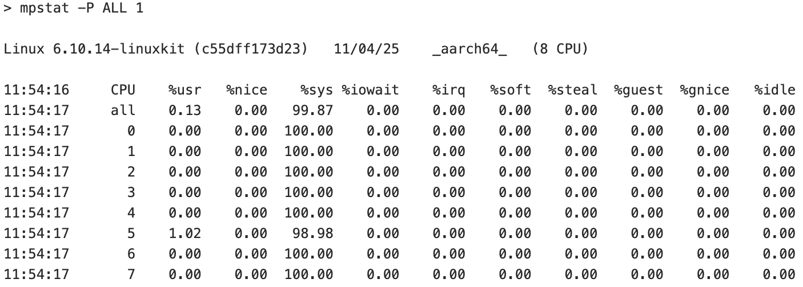
. . .
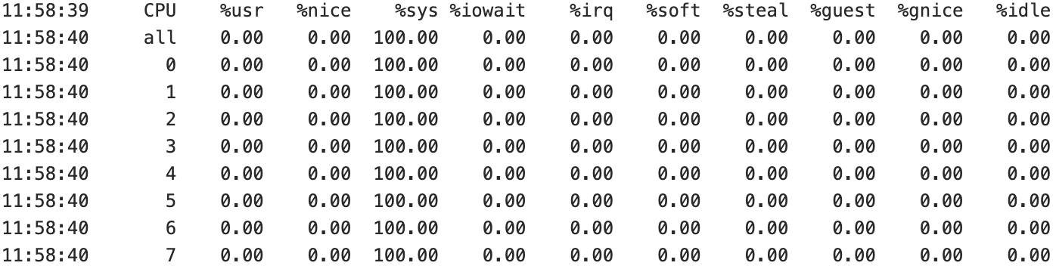

Убеждаемся, что нагрузчики используют максимально все 8 ядер. Нагрузка приходится на системные операции, выполняемые без ожидания диска.

- k = 24

> top -d 1 -p <pids>

top - 12:04:58 up 1:32, 0 users, load average: 24.62, 21.19, 18.49
Tasks: 20 total, 20 running, 0 sleeping, 0 stopped, 0 zombie
%Cpu(s): 0.0 us,100.0 sy, 0.0 ni, 0.0 id, 0.0 wa, 0.0 hi, 0.0 si, 0.0 st
MiB Mem : 3919.4 total, 2772.5 free, 908.5 used, 376.9 buff/cache
MiB Swap: 1024.0 total, 1024.0 free, 0.0 used. 3010.9 avail Mem

PID USER PR NI VIRT RES SHR S %CPU %MEM TIME+ COMMAND
630 root 20 0 18652 17384 916 R 39.0 0.4 2:05.20 io-load
640 root 20 0 18652 17260 872 R 38.0 0.4 2:04.74 io-load
621 root 20 0 18652 17344 884 R 34.0 0.4 2:04.96 io-load
623 root 20 0 18652 17308 844 R 34.0 0.4 2:04.97 io-load
627 root 20 0 18652 17260 872 R 34.0 0.4 2:04.41 io-load
629 root 20 0 18652 17340 872 R 34.0 0.4 2:06.16 io-load
638 root 20 0 18652 17396 936 R 34.0 0.4 2:05.69 io-load
639 root 20 0 18652 17248 860 R 34.0 0.4 2:05.20 io-load
624 root 20 0 18652 17200 812 R 33.0 0.4 2:04.94 io-load
625 root 20 0 18652 17192 804 R 33.0 0.4 2:03.90 io-load
626 root 20 0 18652 17200 808 R 33.0 0.4 2:03.99 io-load
628 root 20 0 18652 17196 808 R 33.0 0.4 2:05.23 io-load
631 root 20 0 18652 17248 860 R 33.0 0.4 2:05.50 io-load
632 root 20 0 18652 17260 872 R 33.0 0.4 2:05.08 io-load
633 root 20 0 18652 17260 872 R 33.0 0.4 2:04.95 io-load
634 root 20 0 18652 17260 872 R 33.0 0.4 2:04.72 io-load
636 root 20 0 18652 17256 864 R 33.0 0.4 2:05.39 io-load
635 root 20 0 18652 17196 808 R 32.0 0.4 2:04.39 io-load
622 root 20 0 18652 17344 876 R 30.0 0.4 2:04.94 io-load
637 root 20 0 18652 17128 736 R 30.0 0.4 2:05.34 io-load
. . .
top - 12:05:20 up 1:32, 0 users, load average: 24.43, 21.38, 18.60
Tasks: 5 total, 5 running, 0 sleeping, 0 stopped, 0 zombie
%Cpu(s): 0.0 us, 99.2 sy, 0.0 ni, 0.8 id, 0.0 wa, 0.0 hi, 0.0 si, 0.0 st
MiB Mem : 3919.4 total, 2878.4 free, 802.6 used, 376.9 buff/cache
MiB Swap: 1024.0 total, 1024.0 free, 0.0 used. 3116.9 avail Mem

PID USER PR NI VIRT RES SHR S %CPU %MEM TIME+ COMMAND
627 root 20 0 18652 17260 872 R 92.0 0.4 2:11.97 io-load
633 root 20 0 18652 17260 872 R 64.0 0.4 2:12.13 io-load
640 root 20 0 18652 17260 872 R 63.0 0.4 2:12.04 io-load
621 root 20 0 18652 17344 884 R 52.0 0.4 2:12.11 io-load
622 root 20 0 18652 17344 876 R 52.0 0.4 2:12.10 io-load

Все программы загружают ядра процессора. Среднее количество процессов близко к 24, что превышает кол-во ядер, следовательно на CPU есть очередь. Время выполнения увеличивается.

> pidstat -u -w -p <pids>

11:58:50 UID PID %usr %system %guest %wait %CPU CPU Command
11:58:51 0 621 0.00 32.00 0.00 70.00 32.00 0 io-load
11:58:51 0 622 0.00 37.00 0.00 63.00 37.00 0 io-load
11:58:51 0 623 0.00 33.00 0.00 68.00 33.00 1 io-load
11:58:51 0 624 0.00 33.00 0.00 67.00 33.00 4 io-load
11:58:51 0 625 0.00 32.00 0.00 69.00 32.00 5 io-load
11:58:51 0 626 0.00 31.00 0.00 69.00 31.00 5 io-load
11:58:51 0 627 0.00 33.00 0.00 67.00 33.00 7 io-load
11:58:51 0 628 0.00 37.00 0.00 64.00 37.00 0 io-load
11:58:51 0 629 0.00 33.00 0.00 68.00 33.00 1 io-load
11:58:51 0 630 0.00 33.00 0.00 67.00 33.00 2 io-load
11:58:51 0 631 0.00 32.00 0.00 67.00 32.00 1 io-load
11:58:51 0 632 0.00 33.00 0.00 67.00 33.00 3 io-load
11:58:51 0 633 0.00 34.00 0.00 67.00 34.00 2 io-load
11:58:51 0 634 0.00 33.00 0.00 67.00 33.00 4 io-load
11:58:51 0 635 0.00 33.00 0.00 67.00 33.00 7 io-load
11:58:51 0 636 0.00 33.00 0.00 67.00 33.00 6 io-load
11:58:51 0 637 0.00 34.00 0.00 66.00 34.00 4 io-load
11:58:51 0 638 0.00 33.00 0.00 67.00 33.00 6 io-load
11:58:51 0 639 0.00 32.00 0.00 67.00 32.00 7 io-load
11:58:51 0 640 0.00 33.00 0.00 67.00 33.00 3 io-load
11:58:51 0 641 0.00 33.00 0.00 66.00 33.00 2 io-load
11:58:51 0 642 0.00 31.00 0.00 69.00 31.00 5 io-load
11:58:51 0 643 0.00 33.00 0.00 67.00 33.00 6 io-load
11:58:51 0 644 0.00 34.00 0.00 67.00 34.00 3 io-load

11:58:50 UID PID cswch/s nvcswch/s Command
11:58:51 0 621 0.00 97.00 io-load
11:58:51 0 622 0.00 222.00 io-load
11:58:51 0 623 0.00 191.00 io-load
11:58:51 0 624 0.00 94.00 io-load
11:58:51 0 625 0.00 89.00 io-load
11:58:51 0 626 0.00 89.00 io-load
11:58:51 0 627 0.00 98.00 io-load
11:58:51 0 628 0.00 276.00 io-load
11:58:51 0 629 0.00 245.00 io-load
11:58:51 0 630 0.00 97.00 io-load
11:58:51 0 631 0.00 204.00 io-load
11:58:51 0 632 0.00 120.00 io-load
11:58:51 0 633 0.00 95.00 io-load
11:58:51 0 634 0.00 90.00 io-load
11:58:51 0 635 0.00 93.00 io-load
11:58:51 0 636 0.00 99.00 io-load
11:58:51 0 637 0.00 97.00 io-load
11:58:51 0 638 0.00 95.00 io-load
11:58:51 0 639 0.00 211.00 io-load
11:58:51 0 640 0.00 108.00 io-load
11:58:51 0 641 0.00 92.00 io-load
11:58:51 0 642 0.00 85.00 io-load
11:58:51 0 643 0.00 92.00 io-load
11:58:51 0 644 0.00 121.00 io-load
. . .
12:05:18 UID PID %usr %system %guest %wait %CPU CPU Command
12:05:19 0 621 0.00 36.00 0.00 64.00 36.00 5 io-load
12:05:19 0 622 0.00 35.00 0.00 66.00 35.00 5 io-load
12:05:19 0 623 0.00 42.00 0.00 58.00 42.00 7 io-load
12:05:19 0 625 0.00 66.00 0.00 34.00 66.00 6 io-load
12:05:19 0 626 0.00 42.00 0.00 58.00 42.00 3 io-load
12:05:19 0 627 0.00 59.00 0.00 40.00 59.00 4 io-load
12:05:19 0 628 0.00 42.00 0.00 57.00 42.00 7 io-load
12:05:19 0 633 0.00 36.00 0.00 65.00 36.00 3 io-load
12:05:19 0 634 0.00 50.00 0.00 51.00 50.00 2 io-load
12:05:19 0 637 0.00 63.00 0.00 37.00 63.00 1 io-load
12:05:19 0 640 0.00 45.00 0.00 54.00 45.00 2 io-load
12:05:19 0 642 0.00 59.00 0.00 41.00 59.00 0 io-load
12:05:19 0 644 0.00 42.00 0.00 58.00 42.00 3 io-load

12:05:18 UID PID cswch/s nvcswch/s Command
12:05:19 0 621 0.00 97.00 io-load
12:05:19 0 622 0.00 96.00 io-load
12:05:19 0 623 0.00 117.00 io-load
12:05:19 0 625 0.00 107.00 io-load
12:05:19 0 626 0.00 253.00 io-load
12:05:19 0 627 0.00 158.00 io-load
12:05:19 0 628 0.00 119.00 io-load
12:05:19 0 633 0.00 100.00 io-load
12:05:19 0 634 0.00 134.00 io-load
12:05:19 0 637 0.00 67.00 io-load
12:05:19 0 640 0.00 118.00 io-load
12:05:19 0 642 0.00 239.00 io-load
12:05:19 0 644 0.00 280.00 io-load

Видим, что каждая программа использует около 33% CPU, при этом оставшееся время процесс ожидает. Количество процессов превышает количество ядер в 3 раза, поэтому вычислительные ресурсы делятся между ними.

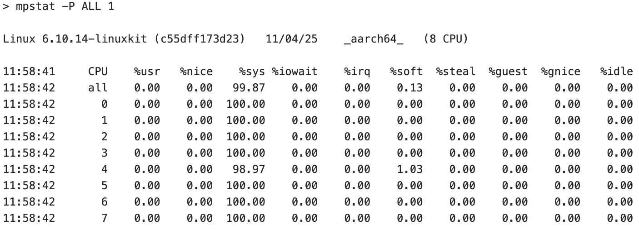
. . .
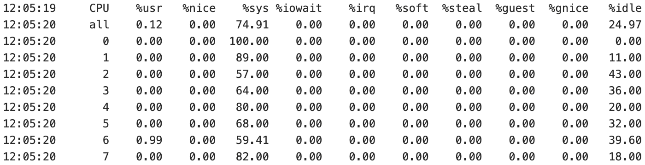

Убеждаемся, что нагрузчики используют максимально все 8 ядер. Нагрузка приходится на системные операции, выполняемые без ожидания диска. Последние работающие процессы делают нагрузку между ядрами нестабильной, завершая свое выполнение.

- k = 32

> top -d 1 -p <pids>

top - 12:05:24 up 1:32, 0 users, load average: 25.03, 21.55, 18.68
Tasks: 20 total, 20 running, 0 sleeping, 0 stopped, 0 zombie
%Cpu(s): 0.0 us,100.0 sy, 0.0 ni, 0.0 id, 0.0 wa, 0.0 hi, 0.0 si, 0.0 st
MiB Mem : 3919.4 total, 2644.3 free, 1039.7 used, 373.9 buff/cache
MiB Swap: 1024.0 total, 1024.0 free, 0.0 used. 2879.8 avail Mem

PID USER PR NI VIRT RES SHR S %CPU %MEM TIME+ COMMAND
661 root 20 0 18652 17196 808 R 34.0 0.4 0:00.99 io-load
676 root 20 0 18652 17340 880 R 26.0 0.4 0:00.88 io-load
658 root 20 0 18652 17332 872 R 25.0 0.4 0:00.93 io-load
659 root 20 0 18652 17340 872 R 25.0 0.4 0:00.82 io-load
662 root 20 0 18652 17264 872 R 25.0 0.4 0:00.87 io-load
663 root 20 0 18652 17264 876 R 25.0 0.4 0:00.99 io-load
664 root 20 0 18652 17336 872 R 25.0 0.4 0:00.87 io-load
665 root 20 0 18652 17348 908 R 25.0 0.4 0:00.84 io-load
666 root 20 0 18652 17276 808 R 25.0 0.4 0:00.82 io-load
668 root 20 0 18652 17268 808 R 25.0 0.4 0:00.85 io-load
670 root 20 0 18652 17408 944 R 25.0 0.4 0:00.84 io-load
671 root 20 0 18652 17168 780 R 25.0 0.4 0:00.86 io-load
673 root 20 0 18652 17164 776 R 25.0 0.4 0:00.85 io-load
675 root 20 0 18652 17192 804 R 25.0 0.4 0:00.90 io-load
657 root 20 0 18652 17336 876 R 24.0 0.4 0:00.90 io-load
660 root 20 0 18652 17332 868 R 24.0 0.4 0:00.82 io-load
667 root 20 0 18652 17152 712 R 24.0 0.4 0:00.82 io-load
672 root 20 0 18652 17252 864 R 24.0 0.4 0:00.95 io-load
669 root 20 0 18652 17080 692 R 23.0 0.4 0:01.14 io-load
674 root 20 0 18652 17196 808 R 22.0 0.4 0:00.83 io-load
. . .
top - 12:14:10 up 1:41, 0 users, load average: 31.73, 30.35, 24.56
Tasks: 10 total, 10 running, 0 sleeping, 0 stopped, 0 zombie
%Cpu(s): 0.0 us,100.0 sy, 0.0 ni, 0.0 id, 0.0 wa, 0.0 hi, 0.0 si, 0.0 st
MiB Mem : 3919.4 total, 2740.0 free, 939.4 used, 378.4 buff/cache
MiB Swap: 1024.0 total, 1024.0 free, 0.0 used. 2980.0 avail Mem

PID USER PR NI VIRT RES SHR S %CPU %MEM TIME+ COMMAND
675 root 20 0 18652 17192 804 R 55.0 0.4 2:11.18 io-load
665 root 20 0 18652 17348 908 R 52.0 0.4 2:11.32 io-load
660 root 20 0 18652 17332 868 R 44.0 0.4 2:10.89 io-load
661 root 20 0 18652 17196 808 R 42.0 0.4 2:11.94 io-load
659 root 20 0 18652 17340 872 R 40.0 0.4 2:11.45 io-load
668 root 20 0 18652 17268 808 R 38.0 0.4 2:11.23 io-load
669 root 20 0 18652 17080 692 R 36.0 0.4 2:11.58 io-load
664 root 20 0 18652 17336 872 R 34.0 0.4 2:11.93 io-load
673 root 20 0 18652 17164 776 R 34.0 0.4 2:11.38 io-load
676 root 20 0 18652 17340 880 R 33.0 0.4 2:10.18 io-load

Все программы загружают ядра процессора. Среднее количество процессов близко к 32, что превышает кол-во ядер, следовательно на CPU есть очередь. Время выполнения увеличивается.

> pidstat -u -w -p <pids>

12:05:23 UID PID %usr %system %guest %wait %CPU CPU Command
12:05:24 0 657 0.00 23.00 0.00 77.00 23.00 6 io-load
12:05:24 0 658 0.00 25.00 0.00 75.00 25.00 4 io-load
12:05:24 0 659 0.00 25.00 0.00 76.00 25.00 5 io-load
12:05:24 0 660 0.00 24.00 0.00 76.00 24.00 2 io-load
12:05:24 0 661 0.00 34.00 0.00 68.00 34.00 0 io-load
12:05:24 0 662 0.00 25.00 0.00 75.00 25.00 1 io-load
12:05:24 0 663 0.00 25.00 0.00 75.00 25.00 3 io-load
12:05:24 0 664 0.00 25.00 0.00 77.00 25.00 1 io-load
12:05:24 0 665 0.00 25.00 0.00 76.00 25.00 4 io-load
12:05:24 0 666 0.00 24.00 0.00 76.00 24.00 2 io-load
12:05:24 0 667 0.00 24.00 0.00 78.00 24.00 2 io-load
12:05:24 0 668 0.00 25.00 0.00 74.00 25.00 3 io-load
12:05:24 0 669 0.00 23.00 0.00 79.00 23.00 7 io-load
12:05:24 0 670 0.00 25.00 0.00 75.00 25.00 0 io-load
12:05:24 0 671 0.00 25.00 0.00 75.00 25.00 1 io-load
12:05:24 0 672 0.00 24.00 0.00 75.00 24.00 4 io-load
12:05:24 0 673 0.00 25.00 0.00 74.00 25.00 1 io-load
12:05:24 0 674 0.00 22.00 0.00 77.00 22.00 7 io-load
12:05:24 0 675 0.00 25.00 0.00 75.00 25.00 5 io-load
12:05:24 0 676 0.00 25.00 0.00 76.00 25.00 5 io-load
12:05:24 0 677 0.00 23.00 0.00 76.00 23.00 6 io-load
12:05:24 0 678 0.00 23.00 0.00 78.00 23.00 7 io-load
12:05:24 0 679 0.00 24.00 0.00 75.00 24.00 2 io-load
12:05:24 0 680 0.00 25.00 0.00 75.00 25.00 5 io-load
12:05:24 0 681 0.00 25.00 0.00 76.00 25.00 3 io-load
12:05:24 0 682 0.00 25.00 0.00 75.00 25.00 4 io-load
12:05:24 0 683 0.00 23.00 0.00 78.00 23.00 0 io-load
12:05:24 0 684 0.00 23.00 0.00 78.00 23.00 6 io-load
12:05:24 0 685 0.00 23.00 0.00 77.00 23.00 6 io-load
12:05:24 0 686 0.00 35.00 0.00 66.00 35.00 0 io-load
12:05:24 0 687 0.00 23.00 0.00 77.00 23.00 7 io-load
12:05:24 0 688 0.00 25.00 0.00 74.00 25.00 3 io-load

12:05:23 UID PID cswch/s nvcswch/s Command
12:05:24 0 657 0.00 116.00 io-load
12:05:24 0 658 0.00 217.00 io-load
12:05:24 0 659 0.00 71.00 io-load
12:05:24 0 660 0.00 194.00 io-load
12:05:24 0 661 0.00 206.00 io-load
12:05:24 0 662 0.00 72.00 io-load
12:05:24 0 663 0.00 69.00 io-load
12:05:24 0 664 0.00 70.00 io-load
12:05:24 0 665 0.00 72.00 io-load
12:05:24 0 666 0.00 154.00 io-load
12:05:24 0 667 0.00 212.00 io-load
12:05:24 0 668 0.00 75.00 io-load
12:05:24 0 669 0.00 64.00 io-load
12:05:24 0 670 0.00 70.00 io-load
12:05:24 0 671 0.00 71.00 io-load
12:05:24 0 672 0.00 69.00 io-load
12:05:24 0 673 0.00 75.00 io-load
12:05:24 0 674 0.00 66.00 io-load
12:05:24 0 675 0.00 68.00 io-load
12:05:24 0 676 0.00 67.00 io-load
12:05:24 0 677 0.00 69.00 io-load
12:05:24 0 678 0.00 64.00 io-load
12:05:24 0 679 0.00 189.00 io-load
12:05:24 0 680 0.00 70.00 io-load
12:05:24 0 681 0.00 70.00 io-load
12:05:24 0 682 0.00 73.00 io-load
12:05:24 0 683 0.00 101.00 io-load
12:05:24 0 684 0.00 65.00 io-load
12:05:24 0 685 0.00 65.00 io-load
12:05:24 0 686 0.00 308.00 io-load
12:05:24 0 687 0.00 65.00 io-load
12:05:24 0 688 0.00 73.00 io-load
. . .
12:14:10 UID PID %usr %system %guest %wait %CPU CPU Command
12:14:11 0 668 0.00 54.00 0.00 45.00 54.00 7 io-load
12:14:11 0 669 0.00 72.00 0.00 29.00 72.00 6 io-load
12:14:11 0 676 0.00 49.00 0.00 52.00 49.00 2 io-load
12:14:11 0 681 0.00 49.00 0.00 51.00 49.00 4 io-load
12:14:11 0 685 0.00 61.00 0.00 39.00 61.00 5 io-load
12:14:11 0 687 0.00 60.00 0.00 40.00 60.00 3 io-load

12:14:10 UID PID cswch/s nvcswch/s Command
12:14:11 0 668 0.00 189.00 io-load
12:14:11 0 669 0.00 112.00 io-load
12:14:11 0 676 0.00 95.00 io-load
12:14:11 0 681 0.00 92.00 io-load
12:14:11 0 685 0.00 103.00 io-load
12:14:11 0 687 0.00 100.00 io-load

Видим, что каждая программа использует около 25% CPU, при этом оставшееся время процесс ожидает. Количество процессов превышает количество ядер в 4 раза, поэтому вычислительные ресурсы делятся между ними. Последние оставшиеся работающие процессы захватывают большую часть освободившегося CPU.

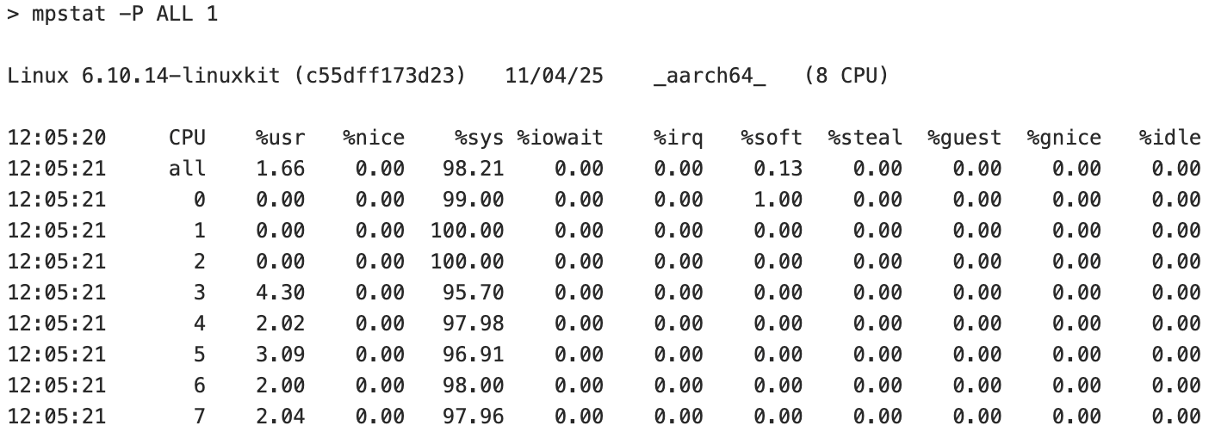
. . .
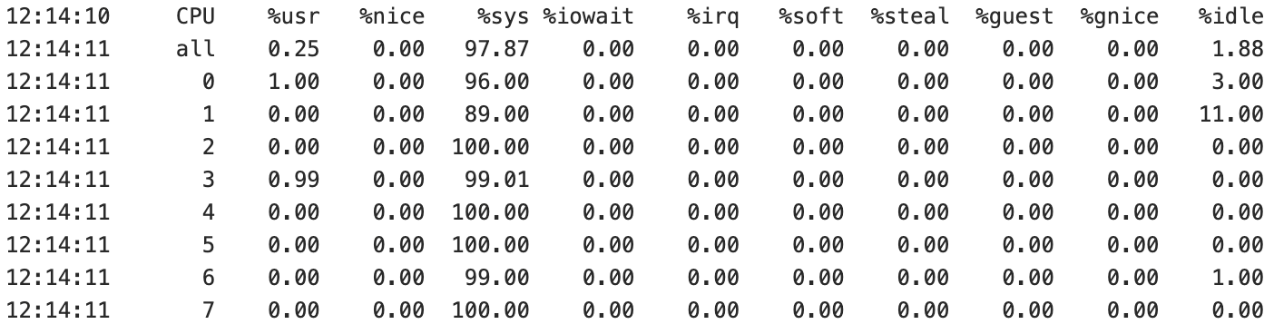

Убеждаемся, что нагрузчики используют максимально все 8 ядер. Почти вся нагрузка приходится на системные операции, выполняемые без ожидания диска. Последние работающие процессы делают нагрузку между ядрами нестабильной, завершая свое выполнение.

При запусках различного числа экземпляров программы наблюдается следующее:
- При числе процессов равных количеству физических ядер загрузка CPU максимальна и остается эффективной.
- При дальнейшем увеличении количества процессов (превышение числа ядер) производительность перестаёт расти, а суммарное время выполнения увеличивается.
Это объясняется тем, что ОС начинает делить процессорное время между слишком большим числом процессов, что вызывает частые контекстные переключения и рост системных затрат.
Таким образом, оптимальное количество одновременно работающих программ соответствует числу физических ядер процессора. Увеличение числа нагрузчиков сверх этого значения приводит к снижению эффективности использования CPU.

